Казахстанский медицинский университет «ВШОЗ»

УДК: 618.4-089.888 На правах рукописи

СУЛТАНМУРАТОВА ДИЛЬФУЗА ДИЛМУРАДОВНА

Оптимизация ведения индуцированных родов в доношенном сроке беременности

8D10141 – «Медицина»

Диссертация на соискание степени
доктора философии (PhD)

Научные консультанты:
доктор медицинских наук, профессор, Исенова С.Ш.
кандидат медицинских наук, доцент Наханова Ж.К.
Зарубежный научный
консультант: PhD, Assoc. Prof. Rukset Attar

Республика Казахстан
Алматы, 2026
СОДЕРЖАНИЕ

НОРМАТИВНЫЕ ССЫЛКИ……………………………………………… | 4
ОПРЕДЕЛЕНИЯ……………………………………………………………. | 5
ОБОЗНАЧЕНИЯ И СОКРАЩЕНИЯ…………………………………….. | 6
ВВЕДЕНИЕ …………………………………..……………………................ | 7
1 ТЕОРЕТИЧЕСКИЕ ОСНОВЫ И СОВРЕМЕННЫЕ ПОДХОДЫ К ИНДУКЦИИ РОДОВ…………………………………….............................. | 14
1.1 История и эволюция методов индукции родов……………………….... | 14
1.2 Современное определение, показания и противопоказания к индукции родов……………………………………………………................................... | 16
1.3 Методы индукции родов: классификация и эффективность .................. | 17
1.4 Сравнительная оценка эффективности и профиля безопасности методов индукции родов в контексте международных клинических рекомендаций ……………………................................................................... | 32
1.5 Прогностические модели и персонализированные алгоритмы выбора метода индукции родов……………………………………………................. | 36
1.6 Психоэмоциональные аспекты и восприятие женщинами процесса индукции родов……………………………………………............................ | 38
2 МАТЕРИАЛЫ И МЕТОДЫ……………………………………………. | 42
2.1 Обоснование выбора методологии………………………………............  2.2 Дизайн исследования………………………………………….................. | 42  44
2.3 Этические аспекты…………………………………………...................... | 53
2.4 Статистическая обработка данных………………………….................... | 54
3 ОСНОВНЫЕ РЕЗУЛЬТАТЫ СОБСТВЕННЫХ ИССЛЕДОВАНИЙ………………………………………….......................... | 57
3.1 Выявление предикторов экстренного кесарева сечения в родах и построение модели прогнозирования экстренного кесарева сечения в родах на ретроспективных данных………………………………………… | 57
3.2 Клиническая оценка эффективности и безопасности различных схем индукции родов: результаты рандомизированного контролируемого исследования...................................................................................................... | 66
3.3 Валидация прогностической модели экстренного кесарева сечения на проспективной выборке………………………………………….................... | 88
3.4 Субъективная оценка индукции родов и удовлетворенности опытом родоразрешения…………………………………………................................. | 94
3.5 Алгоритм персонализированного выбора метода индукции родов…… | 102
4 ОБСУЖДЕНИЕ…………………………………………............................ | 106
ЗАКЛЮЧЕНИЕ………………………………………….............................. | 109
СПИСОК ИСПОЛЬЗОВАННЫХ ИСТОЧНИКОВ…………………… | 111
ПРИЛОЖЕНИЕ А - Внедрение последовательного применения катетера Фолея и мизопростола для индукции родов» в КГП на ПХВ «Центр перинатологии и детской кардиохирургии …………………………………  ПРИЛОЖЕНИЕ Б- Внедрение последовательного применения катетера Фолея и мизопростола для индукции родов……………………………….. | 122  124
ПРИЛОЖЕНИЕ В- Авторское свидетельство…………………………… | 126
ПРИЛОЖЕНИЕ Г- Анкета для оценки удовлетворенности женщин опытом родов при проведении индукции родовой деятельности…………………………… | 127

НОРМАТИВНЫЕ ССЫЛКИ

В настоящей диссертации использованы ссылки на следующие нормативно-правовые и методические документы:
Кодекс Республики Казахстан “О здоровье народа и системе здравоохранения” от 7 июля 2020 года № 360-VI ЗРК.
Приказ Министерства здравоохранения Республики Казахстан от 3 августа 2020 года № ҚР ДСМ–96/2020 «Об утверждении правил организации акушерско-гинекологической помощи в Республике Казахстан».
Приказ Министерства здравоохранения Республики Казахстан от 13 января 2023 года № 177 «Об утверждении клинического протокола “Индукция родов”».
Хельсинкская декларация Всемирной медицинской ассоциации- Этические принципы проведения медицинских исследований с участием человека, принята на 18-й Генеральной Ассамблее ВМА, Хельсинки, Финляндия, июнь 1964 года (с последующими редакциями).
Всемирная организация здравоохранения. Рекомендации по индукции родов при доношенной беременности. WHO Recommendations: Induction of labor at or beyond term. Geneva: WHO; 2018.
CONSORT Statement-Consolidated Standards of Reporting Trials. Международные стандарты представления результатов рандомизированных контролируемых исследований.

ОПРЕДЕЛЕНИЯ

Индукция родов (ИР) – искусственное инициирование родовой деятельности до ее самопроизвольного начала с целью достижения вагинального родоразрешения при наличии медицинских или акушерских показаний.
Преиндукция родов – предварительная подготовка шейки матки при ее незрелости до начала основной индукции родов с использованием фармакологических или механических методов.
Неблагоприятная (незрелая) шейка матки – состояние, при котором суммарная оценка по модифицированной шкале Бишопа составляет менее 7 баллов, свидетельствующее о низкой готовности шейки к родоразрешению.
Последовательный метод индукции родов – метод индукции родов включающий поэтапное применение трансцервикального катетера Фолея с последующим назначением перорального мизопростола.
Экстренное кесарево сечение (ЭКС) в родах – оперативное родоразрешение, выполняемое после начала родовой деятельности по срочным показаниям для матери и/или плода.
Модель прогнозирования – математически обоснованная система расчета индивидуального риска экстренного кесарева сечения до начала индукции родов на основе клинико-демографических параметров.
Пациент-ориентированная медицина – подход, при котором в клиническое решение интегрируются предпочтения, ожидания, психоэмоциональное состояние и участие пациента.
Анкетирование – метод сбора субъективных данных, использованный в настоящем исследовании для оценки степени удовлетворенности, тревожности и восприятия женщинами процесса индукции родов.
Позитивный опыт родов – комплексная субъективная оценка женщиной процесса родоразрешения, включающая ощущение безопасности, участия, уважительного отношения, достаточной информированности и благополучного исхода. Рассматривается в современных рекомендациях как один из ключевых индикаторов качества акушерской помощи.
Модифицированная шкала Бишопа – клинический инструмент, используемый для оценки степени зрелости шейки матки и прогноза успешности индукции родов. Включает параметры: раскрытие шейки (см), степень сглаженности (или длину), консистенцию, положение и уровень предлежащей части плода. Суммарная оценка ≥7 баллов свидетельствует о зрелой шейке матки, <7 – о незрелой.
Шкала Апгар – система быстрой оценки состояния новорожденного в первые минуты жизни (на 1-й и 5-й минуте). Включает 5 параметров: частота сердечных сокращений, дыхание, мышечный тонус, рефлекторная возбудимость и цвет кожных покровов. Каждый признак оценивается от 0 до 2 баллов, суммарно максимум – 10 баллов. Используется для оценки жизнеспособности новорожденного и необходимости в неотложной помощи.

ОБОЗНАЧЕНИЯ И СОКРАЩЕНИЯ

В настоящей работе используются следующие сокращения и обозначения:

ВАШ | Визуально-аналоговая шкала
ВОЗ | Всемирная организация здравоохранения
ДИ | Доверительный интервал
ИМТ | Индекс массы тела
ИР | Индукция родов
КС | Кесарево сечение
Ме | Медиана
МШБ | Модифицированная шкала Бишопа
ОР | Относительный риск
ОШ | Отношение шансов
СОШ | Скорректированное отношение шансов
УЗИ | Ультразвуковое исследование
ЦПиДКХ | Центр перинатологии и детской кардиохирургии
цАМФ | Циклический аденозинмонофосфат
ЭКО | Экстракорпоральное оплодотворение
ACOG | American College of Obstetricians and Gynecologists /  Американский колледж акушер-гинекологов
AUC | Area Under the Curve / Площадь под кривой
EP | Prostaglandin E Receptors / Рецепторы к простагландину Е
FDA | Food and Drug Administration /  Управление по контролю за продуктами и лекарствами США
IQR | Interquartile Range / Интерквартильный размах
NPV | Negative Predictive Value / Отрицательная прогностическая ценность
PGE1 | Prostaglandin E1 / Простагландин Е1
PGE2 | Prostaglandin E2 / Простагландин Е2
PPV | Positive Predictive Value / Положительная прогностическая ценность
RCOG | Royal College of Obstetricians and Gynaecologists /  Королевский колледж акушеров и гинекологов
ROC | Receiver Operating Characteristic /  Кривая рабочих характеристик приемника

ВВЕДЕНИЕ

Актуальность темы исследования. Индукция родов (ИР) – искусственная стимуляция родовой деятельности до ее спонтанного начала, направленная на завершение беременности при наличии медицинских или акушерских показаний. Являясь одной из наиболее часто применяемых процедур в современной акушерской практике, ИР проводится, когда риски от пролонгирования беременности превышают риски, связанные с ее индукцией. Согласно данным Всемирной организации здравоохранения, частота ИР в странах с высоким уровнем медицинской помощи достигает 25-30% и продолжает увеличиваться [1].
Рост распространенности индукции родов обусловлен несколькими факторами. В первую очередь – демографическими сдвигами, включая увеличение числа женщин старшего репродуктивного возраста, а также распространение вспомогательных репродуктивных технологий, таких как экстракорпоральное оплодотворение (ЭКО). Кроме того, отмечается рост доли осложненных беременностей (например, при гестационной гипертензии, сахарном диабете, нарушениях фетоплацентарного комплекса), что требует более активной тактики ведения в условиях современной перинатальной медицины [2,3]. Существенный вклад в повышение частоты ИР вносит и совершенствование методов родовозбуждения, повышающее их безопасность, предсказуемость и клиническую эффективность.
Несмотря на достигнутый прогресс, индукция родов остается непростой задачей, особенно у женщин с незрелым состоянием шейки матки. По данным ряда исследований, именно у этой категории пациенток наблюдается наиболее высокая частота неудачных попыток индукции, приводящих к экстренному кесареву сечению, что ассоциируется с повышенным риском осложнений для матери и новорожденного [4-6].
Таким образом, существует потребность в более точных инструментах оценки прогноза исхода ИР и персонализированном подходе к выбору метода ее проведения.
Выбор метода индукции и тактики ведения родов играет решающую роль в достижении благоприятного исхода. В клинической практике широко применяется пероральное использование мизопростола – синтетического аналога простагландина Е1, обладающего способностью индуцировать созревание шейки матки и стимулировать сократительную активность миометрия. Мизопростол рекомендуется многими профессиональными сообществами как эффективное средство для начала родов, однако эффективность препарата может варьировать в зависимости от состояния шейки матки, гестационного срока и индивидуальных особенностей пациентки.
Альтернативный подход, основанный на последовательном применении катетера Фолея и мизопростола, направлен на повышение эффективности индукции за счет сочетания фармакологических и механических механизмов воздействия на шейку матки. Механическая дилатация катетером Фолея способствует ускорению созревания шейки и повышает чувствительность рецепторов к простагландинам.
Особую значимость в условиях пациент-ориентированной медицины приобретает не только достижение благоприятных акушерских и перинатальных результатов, но и субъективное восприятие процедуры женщиной. Исследования показывают, что уровень удовлетворенности родами существенно ниже у женщин, проходивших ИР, особенно при ее затяжном характере или необходимости оперативного вмешательства [7].
Психоэмоциональное состояние пациентки, ее информированность и вовлеченность в процесс принятия решений оказывают влияние на восприятие родов и общее впечатление от оказанной помощи.
Таким образом, актуальность настоящего исследования обусловлена необходимостью разработки персонализированных подходов к индукции родов у женщин с незрелой шейкой матки, включая создание прогностических моделей риска экстренного кесарева сечения, сравнительную оценку эффективности традиционного и комбинированного методов индукции, а также анализ субъективного восприятия процедуры с целью улучшения клинико-психологических исходов.
Полученные данные могут внести вклад в оптимизацию стратегии ведения индуцированных родов, соответствующей принципам доказательной медицины и индивидуализированного подхода.
Цель исследования научное обоснование персонифицированного подхода к выбору метода индукции родов.
Задачи исследования:
- Выявить клинико-анамнестические предикторы экстренного кесарева сечения при медикаментозной индукции родов и построить прогностическую модель вероятности экстренного кесарева сечения на основании ретроспективного анализа историй индуцированных родов.
- Изучить клиническую эффективность и безопасность традиционного метода индукции родов с применением мизопростола по сравнению с последовательным применением катетера Фолея и мизопростола в рамках рандомизированного контролируемого исследования.
- Провести валидацию прогностической модели на проспективной выборке.
- Оценить субъективное восприятие женщинами процедуры индукции родов и уровень удовлетворенности опытом родоразрешения с использованием адаптированной анкеты.
- Разработать алгоритм персонализированного выбора метода индукции родов с учетом клинического прогноза и психоэмоционального состояния пациентки.
Методы исследования
Исследование включало ретроспективный анализ, проспективное рандомизированное контролируемое исследование, математическое моделирование, валидацию прогностической модели и анкетирование.
Применялись клинико-эпидемиологические, инструментальные, психоэмоциональные и статистические методы анализа.
Объект исследования
Женщины с доношенным сроком беременности (от 37 до 41 недель гестации), у которых индукция родов проводилась при клинически незрелом состоянии шейки матки (менее 7 баллов по модифицированной шкале Бишопа).
В исследование включены:
- Ретроспективный этап: 330 историй родов за 2020–2022 годы, отобранные для анализа и выявления предикторов экстренного КС и построения прогностической модели
- Проспективный этап: 400 женщин, включенных в рандомизированное контролируемое исследование последовательного метода (катетер Фолея + мизопростол) и сравнительной оценке традиционного метода (мизопростол)
- Анкетирование: из 400 участниц РКИ, 120 женщин заполнили анкету для изучения субъективного и психоэмоционального восприятия различных методов индукции родов.
Предмет исследования: предметом настоящего исследования являются совокупные клинические, анамнестические, демографические и психоэмоциональные параметры, оказывающие влияние на исходы индукции родов при доношенном сроке беременности, а также методологические подходы к прогнозированию и индивидуализации выбора способа родоразрешения. В рамках исследования особое внимание уделено построению прогностической модели вероятности экстренного кесарева сечения, сравнительной оценке эффективности различных методов индукции родов, анализу субъективного восприятия женщинами процесса индукции и степени их удовлетворенности полученной медицинской помощью, а также разработке алгоритма клинического принятия решений, ориентированного на принципы персонализированной акушерской практики.
Научная новизна
- Разработана и клинически валидирована прогностическая модель вероятности экстренного кесарева сечения у женщин с незрелым состоянием шейки матки (менее 7 баллов по шкале Бишопа), продемонстрировавшая высокую прогностическую точность при проспективной валидации (AUC = 0,81), что позволяет проводить предварительную стратификацию риска и индивидуализировать тактику родоразрешения.
- Проведено рандомизированное контролируемое исследование, протокол которого зарегистрирован в международной базе клинических исследований ClinicalTrials.gov (регистрационный номер NCT06249815), в результате которого доказано, что последовательный метод индукции родов (катетер Фолея с последующим применением мизопростола) достоверно повышает частоту вагинальных родов (81 % против 66 %; p = 0,018), снижает суммарную дозу мизопростола (6 против 8 доз; p < 0,001) при этом не увеличивает частоту акушерских и неонатальных осложнений.
- На основании комплексного анализа клинико-демографических и психоэмоциональных характеристик разработан алгоритм персонализированного выбора метода индукции родов, позволяющий обоснованно подобрать наиболее эффективный и безопасный способ родовозбуждения с учетом индивидуальных особенностей пациентки.
Практическая значимость исследования
Разработанная прогностическая модель вероятности экстренного кесарева сечения на основе клинико-анамнестических параметров (возраст, ИМТ, срок гестации, баллы по шкале Бишопа, паритет) позволяет проводить стратификацию риска до начала индукции родов. Ее внедрение в клиническую практику способствует обоснованному выбору тактики родоразрешения и снижению доли неэффективных индукций.
Алгоритм персонализированного выбора метода индукции родов, основанный на интеграции прогностических и субъективных факторов, может быть использован в учреждениях родовспоможения как инструмент клинического принятия решений, повышающий частоту успешных вагинальных родов и снижающий потребность в экстренных оперативных вмешательствах.
Результаты сравнительного анализа методов индукции (традиционной схемы и последовательной методики) могут служить основанием для пересмотра локальных клинических протоколов и рекомендаций, ориентированных на повышение эффективности и безопасности родовспоможения.
Анкетирование пациенток и анализ субъективного опыта родов позволяют учитывать психоэмоциональные и коммуникативные аспекты медицинской помощи, что соответствует современным стандартам пациент-ориентированной медицины и способствует повышению удовлетворенности женщин процессом родоразрешения.
Полученные данные могут быть использованы в подготовке клинических рекомендаций, протоколов ведения индуцированных родов, а также при разработке информационно-консультативных материалов для беременных.
Основные положения, выносимые на защиту:
Прогностическая модель вероятности экстренного кесарева сечения, основанная на исходных клинико-анамнестических данных (возраст, ИМТ, срок гестации, шкала Бишопа, паритет), продемонстрировала высокую прогностическую точность (AUC = 0,81) и может применяться для стратификации риска и индивидуализации тактики индукции родов.
Последовательный метод индукции родов (катетер Фолея с последующим применением мизопростола) обеспечивает достоверно более высокую вероятность наступления вагинальных родов (81% против 66%; p = 0,018), снижение суммарной дозы мизопростола (6 против 8 доз; p <0,001) и сокращение времени до родоразрешения (p = 0,03) при сопоставимом уровне акушерской и неонатальной безопасности.
Установлены статистически значимые корреляции между уровнем информированности и удовлетворенностью процедурой индукции (r = 0,42; p <0,01), а также между тревожностью и отказом от повторного выбора метода (r = –0,36; p <0,05), что подчеркивает необходимость комплексного учета психоэмоциональных факторов в акушерской практике.
Алгоритм персонализированного выбора метода индукции родов, является эффективным инструментом клинического принятия решений, направленным на повышение доли успешных вагинальных родов и улучшение качества родовспоможения.
Апробация результатов
Основные положения, научные результаты и практические рекомендации, сформулированные в диссертационной работе, были представлены и обсуждены на:
- Заседании кафедры и расширенном заседании Научного комитета КМУ ВШОЗ
- 1-й Международный медицинский конгресс тюркоязычных стран, Стамбул, Турция, 5-8 августа 2024 г. – устный доклад
- VII Международный Научно-образовательный форум «Ана мен Бала», Алматы, Казахстан, 18 мая 2024 г., – устный доклад
- Международный форум «Asfen Forum New Generation», 5 июнь 2023 г. – устный доклад.
- Международный научно-практический конгресс «Мост к здоровью: наука и практика» Алматы, Казахстан, 10-11 апрель 2025 г - устный доклад
- ХVI Международный конгресс КАРМ, Современные методы лечения бесплодия. ВРТ: настоящее и будущее, Алматы, Казахстан, 8-9 ноябрь 2024 г.– устный доклад
- II Международная конференция «Здоровое поколение-будущее Казахстана», Алматы, Казахстан, 1 июнь 2024 г. – постерный доклад-диплом за лучшую визуализацию
- I Международная конференция «Наука и молодежь» Алматы, Казахстан, 12 апрель 2024 г. – постерный доклад
- Международный форум «ANaMed Forum – New Generation 2025», 4-5 июня 2025г - устный доклад
По результатам исследования опубликовано и принято к печати 7 научных работ, из них:
− в журналах, индексируемых в базе данных Scopus – 3;
− в журналах, рекомендованных Комитетом по обеспечению качества в сфере образования и науки Республики Казахстан – 2;
− в материалах международных конференций – 2;
− получено 1 авторское свидетельство;
Статьи в научных изданиях:
- Issenova S., Sultanmuratova D., Issina G., Nakhanova Zh.K., Kenzhegaliyeva A., Attar R. Sequential Use of Foley Catheter and Misoprostol Versus Misoprostol Alone for Induction of Labor: A Multicenter Randomized Controlled Trial // American Journal of Obstetrics & Gynecology MFM. – 2025. – Т. 7, № 4. – С. 210–218. – DOI: 10.1016/j.ajogmf.2025.08.010.
- Султанмуратова Д.Д., Исенова С.Ш., Казыбаева А.С., Нурбаева Т.Ю., Наханова Ж.К. Модель прогнозирования кесарева сечения при индукции родов в доношенном сроке беременности // Вопросы гинекологии, акушерства и перинатологии. – 2024. – Т. 23, № 1. – С. 117–122. – DOI: 10.20953/1726-1678-2024-1-117-122.
- Султанмуратова Д., Исенова С., Кульчимбаева С., Наханова Ж. Субъективное восприятие и удовлетворенность женщин при индукции родов: проспективный анализ в рамках рандомизированного контролируемого исследования // Репродуктивная медицина (Центральная Азия). – 2025. – № 2. – С. 153–162. – DOI: 10.37800/RM.2.2025.525.
- Султанмуратова Д.Д., Исенова С.Ш., Бурибаева Ж.К., Наханова Ж.К., Пернебекова У.А. Путь к более безопасным и эффективным родам: доказательная база к ведению индуцированных родов (обзор литературы) // Фармация Казахстана. – 2024. – № 63. – С. 52–58. – DOI: 10.53511/PHARMKAZ.2024.63.52.040.
- Султанмуратова Д.Д., Исенова С., Абдыкалык А., Абдиева Д. Современные подходы к оценке готовности организма к родам и успешности индукции родов: обзор литературы // Репродуктивная медицина (Центральная Азия). – 2023. – Т. 1, № 54. – С. 42–49. – DOI: 10.37800/RM.1.2023.42-49.
- Султанмуратова Д.Д., Исенова С. Влияние преиндукции синтетическим аналогом натурального простагландина Е1 на исходы родов // Материалы международного форума «Asfen Forum – 2023». – Алматы, 2023.
- Султанмуратова Д.Д., Исенова С.Ш. Путь к более безопасным и эффективным родам: доказательная база к ведению индуцированных родов // Тезисы доклада XVI Международного конгресса КАРМ «Современные подходы к лечению бесплодия. ВРТ: настоящее и будущее». – Алматы, 2024.
Сведения о внедрении
Акт внедрения методики последовательного применения катетера Фолея и мизопростола для индукции родов в клиническую практику ГКП на ПХВ «Центр перинатологии и детской кардиохирургии», г. Алматы, Казахстан (акт внедрения № 45 от 18.01.2024 г.).
Акт внедрения методики последовательного применения катетера Фолея и мизопростола для индукции родов в клиническую практику ГКП на ПХВ «Центр перинатологии №3», г. Алматы, Казахстан (акт внедрения от 18.01.2024 г.).
Авторское свидетельство
Султанмуратова Д.Д., Исенова С.Ш. Свидетельство о регистрации объекта авторского права № 41329 от 15.12.2023 г. Анкета для оценки удовлетворенности и предпочтений беременных женщин при проведении индукции родов.
Личный вклад автора
Под руководством научных консультантов автор провела аналитический обзор отечественных и зарубежных научных источников по теме диссертационной работы, определила цель, задачи и структуру исследования, разработала его дизайн, сформировала протокол и обеспечила его регистрацию в установленном порядке. Диссертант участвовала в формировании исследовательских выборок, сборе анамнестических данных, проведении клинического и лабораторного обследования пациенток, а также в организации и выполнении рандомизированного контролируемого исследования и последующего проспективного наблюдения. Автором самостоятельно выполнена статистическая обработка данных, включая построение и валидацию прогностической модели, оценку факторов риска, проведение сравнительного анализа эффективности различных методов индукции родов и интерпретацию всех полученных результатов. Диссертант готовила рукописи научных статей, осуществляла их подачу в рецензируемые журналы, вела переписку с редакциями и рецензентами, вносила корректировки и обеспечивала принятие к публикации. Автор также принимала участие в подготовке тезисов докладов, оформлении авторских свидетельств и актов внедрения результатов исследования.
Объем и структура диссертационной работы
Диссертационная работа выполнена согласно установленным правилам и состоит из введения, обзора литературы, материалов и методов исследования, результатов собственных исследований, заключения, списка литературы из 145 источников. Диссертация изложена на 127 страницах компьютерного текста, включая приложения, оформленного с соблюдением необходимых стандартов, содержит 18 таблиц и 24 рисунка.

1 ТЕОРЕТИЧЕСКИЕ ОСНОВЫ И СОВРЕМЕННЫЕ ПОДХОДЫ К ИНДУКЦИИ РОДОВ

  - История и эволюция методов индукции родов
История индукции родов насчитывает тысячи лет и отражает постоянное стремление человечества управлять родовым процессом, особенно в сложных или затяжных клинических ситуациях. Первые упоминания о попытках стимуляции родовой деятельности восходят к античности, когда акушерская практика еще не была выделена в самостоятельную медицинскую дисциплину. В трудах Гиппократа (V век до н.э.) описываются приемы, направленные на «размягчение» шейки матки и стимуляцию схваток, включая применение отваров лекарственных трав, масел, паровых ванн и механического раздражения области половых органов и нижнего сегмента живота. Эти эмпирические методы, хотя и не имели научного обоснования, представляли собой первые попытки воздействовать на родовую активность женщины [8].
Значительный вклад в акушерскую мысль древности внесли врачи Древнего Рима и арабского Востока. Так, Авиценна (Ибн Сина) в своем фундаментальном труде «Канон врачебной науки» описывал приемы, направленные на ускорение родов, включая влагалищные суппозитории на основе мирры, полыни, чеснока и других растительных препаратов, а также методики массажа и локального теплового воздействия. Эти подходы рассматривались как средство помощи при задержке родовой деятельности или при подозрении на патологическое течение беременности. Несмотря на отсутствие представлений о гормональной регуляции родов, труды Авиценны демонстрируют высокий уровень эмпирических знаний и системный подход к ведению беременной женщины [9].
В эпоху Средневековья многие античные знания были частично утеряны, а практика родовспоможения в Европе отошла от врачей к повитухам, нередко работающим вне рамок формальной медицины. Однако в период Возрождения наблюдается возрождение интереса к систематическому наблюдению за течением беременности и родов. Особенно значимые сдвиги произошли в Новое время. В XVIII веке британский акушер Уильям Смелли впервые в научной литературе описал метод ручного отделения плодного пузыря как способ индукции родов. Этот прием стал важной вехой в развитии акушерских вмешательств, поскольку основывался на клинических наблюдениях и эмпирической проверке эффективности, положив начало целенаправленному медицинскому воздействию на процесс родоразрешения [10].
В течение XIX–XX веков развитие науки и медицины привело к активному внедрению как механических, так и фармакологических методов индукции родов. Среди первых были амниотомия (вскрытие плодного пузыря), которую начали использовать с целью стимуляции родов при наличии показаний. Несмотря на относительную простоту, этот метод был сопряжен с повышенным риском инфицирования и не всегда приводил к началу регулярной родовой деятельности. Однако именно в этот период зарождаются представления о целенаправленном воздействии на биомеханизмы родов и важности оценки состояния шейки матки перед индукцией.
Кардинальный сдвиг произошел с внедрением гормональных препаратов. Во второй половине XX века широкое распространение получил окситоцин – синтетический аналог природного гормона, вызывающего сокращения матки. Его внутривенное введение стало стандартом индукции в условиях стационара. Однако эффективность окситоцина во многом зависит от степени зрелости шейки матки: при ее незрелом состоянии препарат может быть малоэффективен или даже спровоцировать гиперстимуляцию с неблагоприятными последствиями как для матери, так и для плода [11].
В ответ на эти ограничения начались разработки фармакологических средств, способствующих созреванию шейки. Одним из первых препаратов, нашедших применение в акушерской практике, стал динопростон – аналог простагландина E₂ (PGE₂), применяемый в виде вагинальных гелей, таблеток или влагалищных систем. Он продемонстрировал высокую эффективность в ряде клинических исследований и вошел в международные рекомендации. Однако его использование сопряжено с рядом неудобств: необходимостью строгого температурного режима хранения, относительно высокой стоимостью и потенциальными побочными эффектами, такими как гиперстимуляция миометрия [12].
На этом фоне особое значение приобрел мизопростол – синтетический аналог простагландина Е₁ (PGE₁), изначально предназначенный для гастропротективной терапии. В конце 1990-х годов мизопростол получил широкое распространение в акушерстве благодаря доказанной эффективности в созревании шейки матки и индукции родовой деятельности. Его преимуществами стали низкая стоимость, стабильность при хранении, разнообразие форм введения (пероральная, вагинальная, буккальная, сублингвальная), а также возможность применения в условиях ограниченных ресурсов. Мизопростол оказался особенно ценным в практике развивающихся стран и в контексте амбулаторного акушерства [13,14].
Параллельно с фармакологическими средствами развивались и механические методы подготовки шейки матки. Одним из наиболее изученных и безопасных стало применение баллонного катетера Фолея, вводимого во внутренний зев цервикального канала. Его медленное расширение приводит к механической дилатации шейки, стимуляции выработки эндогенных простагландинов и, как следствие, созреванию шейки и индукции родов. Исследования показали, что по эффективности метод сопоставим с применением простагландинов, при этом обладает более благоприятным профилем безопасности и меньшим риском гиперстимуляции матки [15,16].
В настоящее время в практике используется как самостоятельное применение фармакологических или механических методов, так и их комбинации [17]. Таким образом, развитие методов индукции родов – от эмпирических воздействий до современных научно обоснованных стратегий – отражает эволюцию клинического мышления и стремление к безопасному и эффективному родоразрешению.
1.2 Современное определение, показания и противопоказания к индукции родов
Индукция родов (ИР) –акушерское вмешательство, направленное на искусственное инициирование регулярной родовой деятельности до ее спонтанного начала с целью завершения беременности при наличии медицинских, акушерских или организационных показаний.
Современная практика индукции основана на принципах доказательной медицины, предполагающих всестороннюю оценку соотношения пользы и потенциальных рисков, связанных с вмешательством как для матери, так и для плода. Решение об ИР требует индивидуализированного подхода и должно приниматься с учетом клинической ситуации, состояния шейки матки, гестационного срока и акушерского анамнеза [18].
Согласно рекомендациям Всемирной организации здравоохранения, индукция родов считается оправданной в том случае, когда предполагаемые риски дальнейшего пролонгирования беременности превышают потенциальные риски, связанные с искусственным родоразрешением. Это определение легло в основу целого ряда международных клинических протоколов, включая рекомендации Американского колледжа акушеров и гинекологов (ACOG), Королевского колледжа акушеров и гинекологов Великобритании (RCOG), а также Национального института здоровья и качества медицинской помощи Великобритании (NICE) [19].
Современные международные руководства (ВОЗ, ACOG, NICE) выделяют ряд приоритетных показаний к ИР, основываясь на принципе предупреждения неблагоприятных исходов при сохранении физиологической родовой активности. К основным показаниям относятся: пролонгированная беременность (≥ 41+0 недель), преэклампсия и эклампсия, HELLP-синдром, диабет любого типа (включая гестационный), преждевременный разрыв плодных оболочек после 34–37 недель, задержка роста плода, олигогидрамнион, хориоамнионит, многоводие при признаках декомпенсации, гибель плода, тяжелые формы резус-иммунизации, а также наличие хронических материнских заболеваний, потенциально ухудшающих прогноз беременности (например, гипертоническая болезнь, патология почек, пороки сердца) [20].
В национальном клиническом протоколе Республики Казахстан №177 «Индукция родов» (2023) основываясь на международных источниках, уточнены дополнительные организационно-логистические показания, актуальные для условий регионального здравоохранения. В их числе: необходимость своевременного перевода беременной или новорожденного в профильный стационар; холестаз беременности с повышенным уровнем билирубина; а также некоторые экстрагенитальные заболевания, такие как активный туберкулез или тяжелая соматическая патология печени. Протокол также конкретизирует сроки родоразрешения при гестационной или хронической артериальной гипертензии – с 38+0 до 39+6 недель, что свидетельствует о стремлении к более четкой регламентации клинической тактики и соответствует глобальным тенденциям.
Таким образом, международные и национальные рекомендации в целом демонстрируют согласованность в отношении медицинских показаний к индукции, особенно при гипертензивных осложнениях, пролонгированной беременности или внутриутробной гибели плода. Отличия, как правило, касаются организационных и региональных факторов – например, необходимости учитывать логистику медицинской эвакуации или доступность перинатальных центров.
Что касается противопоказаний, международные и национальные руководства едины в определении абсолютных ограничений, при которых индукция родов недопустима из-за потенциальной угрозы для матери или плода. К таким противопоказаниям относятся: полное или частичное предлежание плаценты или сосудов, поперечное или патологическое предлежание плода, клинически узкий таз, наличие классического (вертикального) рубца на матке или множественных рубцов после операций, активный герпетический процесс в области родовых путей, злокачественные опухоли шейки матки, а также наличие внутриутробных вмешательств на плоде или матке (например, открытая фетальная хирургия, миомэктомия с вскрытием полости матки).
Кроме того, ряд состояний рассматривается как относительные противопоказания, при которых решение об ИР должно приниматься индивидуально, с участием мультидисциплинарной команды, к таковым относят незрелое состояние шейки матки (менее 4 баллов по шкале Бишопа), недоношенность, отсутствие жизнеспособного плода, анамнез тяжелых осложненных родов (например, разрывы матки, массивное акушерское кровотечение). Национальный казахстанский протокол также указывает тяжелую форму задержки роста плода как относительное противопоказание, требующее экспертной оценки рисков и прогноза.
Таким образом, действующие подходы к определению показаний и противопоказаний к индукции родов в Казахстане в значительной степени согласуются с международными клиническими рекомендациями, одновременно учитывая специфику национальной системы здравоохранения, логистические возможности и демографические особенности.
Вместе с тем, несмотря на нормативную базу, клиническая практика демонстрирует наличие ряда нерешенных вопросов, включая вариативность оценки зрелости шейки матки, выбор метода индукции и прогнозирование вероятности успешного родоразрешения.
В этой связи актуальной задачей становится совершенствование алгоритмов ведения родов, основанных на индивидуализированной стратификации риска и объективных прогностических инструментах, что позволит повысить безопасность и эффективность индукции родов, снизить долю экстренных кесаревых сечений и обеспечить обоснованный выбор тактики в условиях неопределенности.

1.3 Методы индукции родов: классификация и эффективность
Механические методы индукции родов. Механические методы стимуляции родовой деятельности являются одними из наиболее древних в акушерской практике. Их истоки уходят в глубину веков: еще в трудах Гиппократа описываются попытки вызова родов с помощью раздражения сосков и механического расширения шейки матки, что, вероятно, способствовало рефлекторному выбросу эндогенного окситоцина и усилению м активности сокращений миометрия [21]. Эти методы базировались на наблюдениях и эмпирическом опыте, и хотя не имели под собой физиологического объяснения, отражали стремление к активному вмешательству в родовой процесс.
Одним из первых научно описанных механических способов была амниотомия – искусственное вскрытие плодного пузыря. Впервые этот метод был представлен в 1756 году английским акушером Томасом Денманом и получил известность как «английский метод» [22].
Несмотря на последующее ограничение его применения в 1930-х годах XX века из-за возможного риска инфицирования и уменьшения объема амниотической жидкости, к концу столетия амниотомия вновь стала использоваться как доступный и эффективный способ усиления или запуска родовой деятельности [23].
Другим важным методом, занявшим свое место в клинической практике, является пальцевое отслаивание нижнего полюса плодного пузыря (sweeping of membranes). Эта методика, впервые описанная Джеймсом Гамильтоном в 1810 году, заключается в механическом отделении амниона от нижнего сегмента матки во время влагалищного обследования. Подобное воздействие стимулирует местный синтез простагландинов, что способствует спонтанному началу схваток и сокращает интервал до родов [24].
История применения баллонных катетеров для подготовки шейки матки восходит к середине XIX века. Еще в 1854 году Gariel и Mattei предложили использовать наполненные воздухом или жидкостью мочевые пузыри животных в качестве расширяющих устройств для шейки матки [25]. В 1887 году французский акушер Champetier de Ribes разработал усовершенствованный баллон с подвесным грузом, создающим равномерное давление на цервикальный канал и обеспечивающим более контролируемую дилатацию [26].
Несмотря на развитие фармакологических методов, интерес к механическим подходам не исчез полностью. В 1967 году была впервые описана методика трансцервикального введения уретрального катетера Фолея с наполнением баллона стерильным раствором объемом до 60 мл. Механическое давление на внутренний зев шейки матки активирует выработку эндогенных простагландинов и способствует ее созреванию [27]. Несмотря на отсутствие официальной регистрации данного метода в акушерской практике, он получил широкое распространение благодаря своей простоте, безопасности и возможности применения в стационарных и амбулаторных условиях.
В последующем был разработан двухбаллонный катетер (например, Cook Cervical Ripening Balloon), зарегистрированный для применения в акушерстве. Его конструкция позволяет оказывать равномерное давление как на внутренний, так и на наружный зев шейки матки, что усиливает эффективность подготовки. В дополнение, данный метод может комбинироваться с фармакологическими средствами, включая гели с простагландинами, что увеличивает шанс на успешную индукцию родов у женщин с неблагоприятной цервикальной зрелостью [28].
Механические методы сохраняют свою клиническую значимость в современной практике благодаря доступности, простоте исполнения и низкому риску системных побочных эффектов.
Одним из важных направлений механической подготовки шейки являются осмотические дилататоры, действующие за счет способности абсорбировать влагу и увеличиваться в объеме. Это приводит к постепенному и контролируемому расширению цервикального канала, активируя локальное высвобождение простагландинов [29].
Наиболее ранним и известным натуральным дилататором является ламинария – высушенные стебли морской водоросли Laminaria japonica. С начала XX века ламинария применялась в амбулаторной практике как доступный способ подготовки шейки матки у женщин с ее незрелым состоянием, особенно при противопоказаниях к медикаментозной индукции [30].
При введении во влагалище она набухает за счет поглощения жидкости, вызывая механическое растяжение цервикального канала.
С конца XX века получили широкое распространение синтетические осмотические дилататоры на основе поливинилпирролидона или полиакрилата, такие как Dilapan-S. Эти устройства демонстрируют более предсказуемое действие, меньший риск инфицирования и позволяют стандартизировать процесс подготовки шейки.
Dilapan-S эффективен у первородящих женщин с неблагоприятным баллом по шкале Бишопа и сочетает в себе биофизическое, механическое и физиологическое действие. После введения стержни впитывают влагу из шейки, расширяются и тем самым стимулируют высвобождение простагландинов, запускающих каскад созревания шейки матки [31].
Сравнительные исследования показали, что синтетические дилататоры обладают более стабильным эффектом и лучшей переносимостью по сравнению с ламинарией. При этом оба метода показали сопоставимую эффективность в достижении цервикальной зрелости, особенно у первородящих [32,33].
Отдельные работы подчеркивают преимущество осмотических дилататоров в виде более низкой частоты гиперстимуляции матки и лучшей переносимости по сравнению с фармакологической стимуляцией [34].
Несмотря на ограниченное распространение в некоторых странах, включая Республику Казахстан, осмотические дилататоры остаются важным компонентом арсенала средств подготовки шейки матки.
Они представляют собой рациональную альтернативу при наличии противопоказаний к простагландинам, высокой чувствительности к медикаментам или предпочтении более физиологичного и постепенного подхода к индукции родов.
Фармакологические методы индукции родов
Фармакологические методы являются одним из наиболее распространенных и хорошо изученных подходов к индукции родов, особенно у женщин с незрелой шейкой матки. Их эффективность обусловлена способностью оказывать прямое влияние как на состояние шейки матки (цервикальное созревание), так и на миометрий, способствуя началу регулярной родовой деятельности. Основу фармакологической индукции составляют препараты из группы простагландинов, а также синтетический окситоцин.
Простагландины играют ключевую физиологическую роль в процессе естественных родов. Их синтез начинается с высвобождения арахидоновой кислоты из мембранных фосфолипидов под действием ферментов фосфолипазы A₂ и C, после чего под влиянием циклооксигеназы (ЦОГ) происходит образование промежуточного соединения – простагландина H₂, являющегося предшественником различных классов простагландинов. Среди них наибольшее значение в контексте родовспоможения у человека имеют простагландины E (PGE) и F (PGF), которые реализуют свои эффекты через взаимодействие с соответствующими мембранными рецепторами (EP и FP), экспрессированными на клетках миометрия, эндометрия и шейки матки.
Простагландины группы E (в частности, PGE₂ и его синтетический аналог мизопростол – PGE₁) обеспечивают размягчение и укорочение шейки матки за счет активации ферментативных каскадов, связанных с деградацией коллагена, увеличением проницаемости тканей и ремоделированием внеклеточного матрикса. Они способствуют синтезу матриксных металлопротеиназ (MMP-1, MMP-8), гидратации и увеличению концентрации гиалуроновой кислоты в тканях шейки, что облегчает ее раскрытие. Кроме того, воздействие на EP1 и EP3 рецепторы приводит к мобилизации кальция в клетках миометрия, усиливая сократительную активность матки. Простагландины группы F (например, PGF₂α) преимущественно способствуют повышению тонуса миометрия и усилению регулярных сокращений за счет активации FP-рецепторов, сопряженных с внутриклеточной кальциевой сигнализацией.
Таким образом, простагландины обеспечивают одновременно два ключевых аспекта подготовки организма к родам: структурную перестройку шейки матки и запуск эффективной сократительной активности матки, что делает их незаменимыми в современных методах медикаментозной индукции родов.
[35].
Наиболее часто применяемыми в клинической практике являются два препарата: мизопростол – аналог простагландина E₁ (PGE₁), и динопростон – аналог простагландина E₂ (PGE₂).
Эти препараты связывается с рецепторами на гладкомышечных клетках миометрия и децидуальной оболочки и приводят к возникновению сокращений матки и активации ферментативных процессов, способствующих размягчению и укорочению шейки матки. В частности, деградация коллагена в строме шейки способствует ее раскрытию и прогрессированию родов [36,37].
Механизм действия мизопростола (PGE₁) и динопростона (PGE₂) опосредуется активацией специфических простагландиновых рецепторов EP-семейства, локализованных на клетках миометрия и соединительной ткани шейки матки. Мизопростол преимущественно стимулирует рецепторы EP1 и EP3, что приводит к активации фосфолипазы C, повышению концентрации ионов кальция в цитоплазме и, как следствие, к усилению сократительной активности миометрия. Динопростон, напротив, связывается преимущественно с рецепторами EP2 и EP4, активируя аденилатциклазу и повышая уровень цАМФ, который способствует расслаблению миометрия, а также индукции синтеза металлопротеиназ (MMP-1, MMP-8), участвующих в расщеплении коллагена и структурной перестройке шейки матки. Таким образом, мизопростол преимущественно инициирует родовую деятельность за счет стимулирующего воздействия на миометрий, тогда как динопростон обладает выраженным эффектом цервикального созревания. Визуальное представление этих биохимических путей показано на рисунке 1.

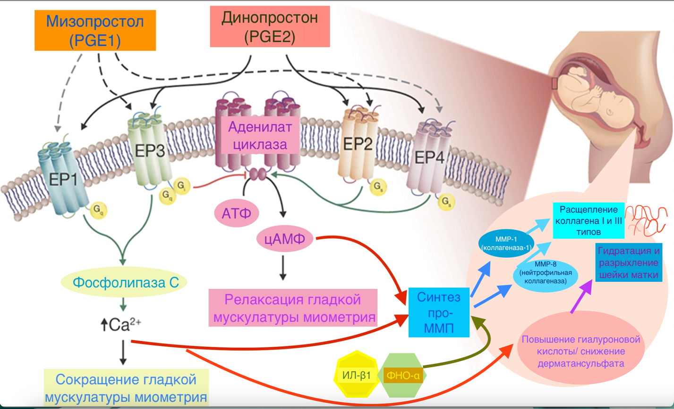

Рисунок 1 – Молекулярный механизм действия мизопростола (PGE1) и динопростона (PGE2) на рецепторы миометрия и процессы созревания шейки матки

Сравнительные исследования показали, что PGE₁ (мизопростол) обладает более выраженным миотропным действием, вызывая интенсивные сокращения миометрия по сравнению с PGE₂ (динопростон). Это объясняет более высокую эффективность мизопростола в инициировании родовой деятельности, особенно при незрелой шейке матки [38]. Однако данный эффект сопровождается также и более высокой частотой побочных реакций, таких как тахисистолия и гиперстимуляция, что требует осторожного дозирования и мониторинга состояния матери и плода [39].
При использовании мизопростола для созревания шейки матки и индукции родов возможно его введение различными путями: перорально, вагинально, ректально и сублингвально. Фармакокинетические исследования показали, что сублингвальный и пероральный пути введения обеспечивают более быстрое начало действия по сравнению с вагинальным способом. При пероральном приеме концентрация мизопростола в плазме достигает пика через 12–60 минут и стремительно снижается к 120-й минуте. В то же время, при вагинальном введении наблюдается более медленное нарастание уровня препарата с пиком между 60 и 120 минутами и снижением до приблизительно 60% от максимума к 240 минутам. Сублингвальный путь обеспечивает наивысшие плазменные концентрации среди всех известных форм, однако в настоящее время отсутствует единый стандарт по дозировке, режиму применения и оценке профиля безопасности данного способа введения [40]. Утеротоническое действие мизопростола и его влияние на созревание шейки матки, наряду с его низкой стоимостью и простотой введения, сделали этот синтетический аналог широко используемым методом индукции родов.
Динопростон обычно вводится вагинально в виде геля или влагалищного кольца с контролируемым высвобождением. Выбор способа введения зависит от клинической ситуации, состояния шейки матки и уровня медицинского наблюдения.
После вагинального введения динопростон высвобождается из полимерных форм (гель, суппозиторий или пессарий) и проникает в цервикальную ткань, где связывается с рецепторами EP₂ и EP₃ на поверхности гладкомышечных клеток матки. Активация этих рецепторов приводит к увеличению внутриклеточного цАМФ и Ca²⁺, что вызывает деградацию коллагена стромы шейки матки через повышение активности металлопротеиназ, а также инициирует регулярные сокращения миометрия за счет повышения ионизации кальция и чувствительности сократительного аппарата [41,42].
В клинической практике динопростон доступен в виде вагинального геля (0,5 мг в шприце), медленно высвобождающего суппозитория Cervidil (10 мг при темпе 0,3 мг/ч в течение 12 – 24 ч) и однократной вагинальной вставки Propess (10 мг/0,3 мг·ч⁻¹ до 24 ч). Суппозитории и вставки хранятся при низких температурах и вводятся в задний свод влагалища, после чего пациентка должна сохранять горизонтальное положение 1–2 ч для оптимального всасывания. Гель вводится непосредственно в цервикальный канал и повторяется каждые 6 ч до достижения зрелости или максимальной дозы 1,5 мг за 24 ч [43,44].
Окситоцин представляет собой нейропептидный гормон, играющий центральную роль в инициации и поддержании родовой деятельности. Он синтезируется в паравентрикулярном и супраоптическом ядрах гипоталамуса и транспортируется по аксонам в заднюю долю гипофиза, откуда секретируется в системный кровоток в ответ на определенные физиологические стимулы. Биологическое действие окситоцина реализуется в основном за счет стимуляции сокращений гладкой мускулатуры миометрия, что делает его важнейшим фармакологическим агентом в клинической практике индукции родов.
Исторически гормон был впервые выделен и охарактеризован британским физиологом сэром Генри Дейлом в 1906 году, который наблюдал, что экстракты задней доли гипофиза крупного рогатого скота вызывают мощные маточные сокращения у животных при внутривенном введении [45,46]. Название «окситоцин» образовано от греческих слов «oxy» (быстрый) и «tocin» (роды), что символизирует его природную способность ускорять родовой процесс [47].
Первые попытки клинического применения окситоцина датируются 1909 годом, когда британский акушер Уильям Блэр Белл использовал гипофизарный экстракт для стимуляции родов у женщин. Однако метод оказался ограниченно применимым в силу высокой частоты побочных реакций, вызванных присутствием вазопрессиноподобных примесей, способных вызывать сосудосуживающий и антидиуретический эффекты [48,49]. Существенный прогресс был достигнут лишь в 1950-х годах, когда Венс де Виньо и его коллеги впервые синтезировали чистый окситоцин, идентичный природному, но без примесей вазопрессина. Полученный препарат, названный «Питоцин», стал доступным для клинического применения и позволил обеспечить контроль дозировки и снизить риск нежелательных эффектов [50].
В современной акушерской практике окситоцин применяется преимущественно в виде внутривенной инфузии. Рекомендуется начинать с низкой скорости (0,5–2,0 мЕД/мин) с постепенным увеличением дозы каждые 15–30 минут до достижения адекватной родовой активности. Максимальная скорость инфузии может составлять 10–15 мЕД/мин, в зависимости от акушерской ситуации, степени зрелости шейки матки, реакции миометрия и общего состояния пациентки [51]. Подбор дозы осуществляется индивидуально и требует непрерывного мониторинга родовой деятельности и состояния плода.
Механизм действия окситоцина заключается в связывании с окситоциновыми рецепторами, локализованными на гладкомышечных клетках миометрия. Эти рецепторы сопряжены с G-белками, активирующими фосфолипазу C и стимулирующими открытие потенциалзависимых кальциевых каналов, что вызывает повышение внутриклеточной концентрации ионов кальция. В результате активируется актомиозиновый комплекс, обеспечивающий сокращения матки. Помимо этого, окситоцин усиливает синтез эндогенных простагландинов (в частности, PGE₂ и PGF₂α), которые дополнительно способствуют созреванию шейки матки и усилению родовой активности [52].
Профиль безопасности окситоцина достаточно хорошо изучен. Наиболее частыми побочными эффектами являются тахисистолия (≥5 сокращений в течение 10 минут) и гипотония, особенно при быстрой инфузии. При соблюдении протокольных рекомендаций риск маточной гиперстимуляции и фетоплацентарной ишемии остается минимальным, однако требует обязательного кардиотокографического (КТГ) мониторинга состояния плода [53].
Следует отметить, что несмотря на широкое применение, эффективность окситоцина в достижении благоприятного исхода вагинальных родов может существенно варьировать в зависимости от клинической ситуации. Это связано с индивидуальными различиями в плотности окситоциновых рецепторов, состоянием шейки матки, а также особенностями пострецепторных сигнальных каскадов, что может обуславливать как низкую чувствительность, так и резистентность к препарату. Учитывая это, современный подход к индукции родов с использованием окситоцина требует персонализированного подбора режима введения и тщательного динамического контроля родовой деятельности.
Таким образом, окситоцин продолжает оставаться наиболее широко используемым и эффективным препаратом для индукции и аугментации родов, однако его применение требует высокой клинической настороженности, индивидуального подхода и строгого соблюдения протоколов безопасности.
Мифепристон – это синтетический стероидный препарат, действующий как антагонист прогестероновых рецепторов. Его фармакологическое действие основано на блокаде прогестерона – основного гормона, поддерживающего беременность, – что приводит к снижению плотности коллагеновых волокон в шейке матки, децидуализации эндометрия и увеличению сократительной активности миометрия. Эти свойства делают мифепристон эффективным средством для подготовки шейки матки к родам и инициирования родовой деятельности, особенно при ее незрелом состоянии.
Первоначально мифепристон был разработан и применялся в качестве средства для медикаментозного аборта на ранних сроках беременности. Однако начиная с начала 2000-х годов, ряд клинических исследований продемонстрировал его потенциал в акушерской практике как препарата для индукции родов у доношенных беременных. В систематическом обзоре Cochrane (2009), включившем 10 рандомизированных контролируемых исследований (n = 1108), было показано, что прием одной дозы мифепристона 200 мг перорально у женщин с незрелой шейкой матки увеличивал вероятность достижения благоприятного индекса Бишопа через 48 часов в 2,41 раза по сравнению с плацебо (95% ДИ: 1,70–3,42), а также снижал потребность в аугментации родовой деятельности с помощью окситоцина на 20% (ОР = 0,80; 95% ДИ: 0,66–0,97). Дополнительно было зафиксировано достоверное снижение частоты экстренного кесарева сечения на 60% в группе мифепристона (ОР = 0,40; 95% ДИ: 0,20–0,80) [54].
Оптимальной дозировкой препарата для целей созревания шейки матки считается 200 мг, при этом максимальный эффект развивается в течение 72 часов. Несмотря на то, что при использовании мифепристона наблюдались некоторые неблагоприятные изменения сердечного ритма плода, статистически значимого увеличения неблагоприятных неонатальных исходов зафиксировано не было, что позволяет считать препарат безопасным при соблюдении мониторинга.
Ряд сравнительных исследований подчеркивает преимущества мифепристона по сравнению с механическими средствами подготовки шейки. Так, в исследовании было показано, что у пациенток, получивших 200 мг мифепристона, интервал до начала активной фазы родов был в среднем на 6 часов короче, чем у женщин, которым вводилась ламинария (медиана 7,5 ч против 13,4 ч; P = 0,01). Кроме того, болевой синдром у пациенток в группе мифепристона был выражен значительно меньше (медиана 1 против 6 баллов по 11-балльной визуально-аналоговой шкале боли; P = 0,001) [55].
В исследовании, проведенном у женщин с пролонгированной беременностью и наличием одного рубца на матке после предшествующего кесарева сечения, прием 400 мг мифепристона также показал хорошие результаты. Было зафиксировано улучшение Бишоп-индекса через 24 часа, более быстрое наступление родовой деятельности и снижение потребности в дополнительной стимуляции окситоцином по сравнению с баллонным катетером Фолея. При этом частота повторного кесарева сечения не различалась между группами [56].
Тем не менее при сравнении с простагландинами, особенно с динопростоном (PGE₂), мифепристон в ряде случаев демонстрирует более медленное действие. В частности, в исследовании Jindal et al. (2007) показано, что эндоцервикальное введение 0,5 мг PGE₂ обеспечивает более значительное улучшение Бишоп-индекса (6,00 ± 1,83 против 5,33 ± 1,62; P = 0,007) и более быстрое наступление активной фазы родов (8,94 ± 3,35 ч против 10,98 ± 3,35 ч; P < 0,001) [57].
Тем не менее мифепристон остается ценным компонентом комбинированных протоколов индукции, особенно у женщин с низким Бишоп-индексом, благодаря длительному периоду полувыведения (от 12 до 72 часов) и возможности использования в амбулаторных условиях. Это позволяет начать медикаментозную подготовку заранее, без необходимости госпитализации [58].
Таким образом, мифепристон является эффективным и безопасным средством для подготовки шейки матки и индукции родов, особенно в рамках многокомпонентных схем, ориентированных на повышение клинической эффективности при минимальном риске для матери и плода. Однако его применение требует тщательной оценки акушерской ситуации, мониторинга состояния плода и соблюдения показаний.
Экспериментальные методы подготовки шейки матки
Релаксин – это низкомолекулярный полипептидный гормон, синтезируемый преимущественно желтым телом яичника, а также в меньшей степени плацентой и децидуальной оболочкой. Он играет важную роль в регуляции репродуктивной функции и течения беременности за счет воздействия на внеклеточный матрикс, модуляции иммунного ответа, увеличения эластичности тканей и обеспечения сосудистой адаптации. Основные биологические эффекты релаксина включают релаксацию коллагеновых волокон, повышение активности металлопротеиназ, увеличение экспрессии аквапоринов, стимуляцию синтеза гиалуроновой кислоты и вазодилатацию. Эти эффекты способствуют подготовке родовых путей к родоразрешению [59].
Концентрация релаксина достигает максимума в первом триместре беременности, что отражает его роль в имплантации и ранней адаптации матки, и постепенно снижается к сроку родов. Однако повышенные уровни релаксина были также ассоциированы с повышенным риском преждевременных родов, что привлекло внимание исследователей к его потенциальному применению в качестве препарата для подготовки шейки матки при индукции родов [60, 61].
Данные, полученные на экспериментальных моделях, подтверждают биологическую активность релаксина в отношении шейки матки. В частности, на животных показано, что рекомбинантный релаксин способен вызывать дезорганизацию коллагеновых волокон, увеличивать содержание гиалуроновой кислоты и изменять экспрессию аквапоринов, тем самым способствуя размягчению и укорочению шейки [62].
Несмотря на эти обнадеживающие данные, результаты клинических исследований оказались противоречивыми. Так, Petersen et al. в серии лабораторных исследований in vitro не выявили статистически значимого влияния рекомбинантного релаксина на биохимические характеристики шейки матки [63]. В многоцентровом двойном слепом плацебо-контролируемом исследовании, проведенном Brennand et al., показано, что интравлагинальное введение гелевой формы релаксина не приводило к улучшению индекса Бишопа, не сокращало продолжительность родов и не снижало потребность в аугментации окситоцином по сравнению с плацебо [64].
Аналогичные результаты получены в исследовании Weiss et al., в котором внутривенное введение релаксина за 24 часа до индукции не продемонстрировало положительного влияния на готовность шейки матки к родам [65]. В систематическом обзоре Cochrane (2001), включившем четыре рандомизированных контролируемых исследования (n = 267), отмечено умеренное снижение доли пациенток с неблагоприятной шейкой матки (ОР = 0,45; 95% ДИ: 0,28–0,72), однако различия в частоте кесарева сечения и других клинически значимых исходах между группами не наблюдались [66].
Таким образом, несмотря на убедительную биологическую обоснованность применения релаксина как агента для подготовки шейки матки, существующие клинические данные не подтверждают его достаточной эффективности в индукции родов. На текущем этапе он рассматривается скорее как объект научного интереса, чем как реальный терапевтический инструмент. Для его внедрения в клиническую практику необходимы более масштабные и качественные исследования, подтверждающие его безопасность, эффективность и клиническую целесообразность.
Гиалуронидаза – фермент, катализирующий деградацию гиалуроновой кислоты, одного из ключевых компонентов внеклеточного матрикса, за счет гидролиза β-(1→4)-гликозидных связей между молекулами. В результате этого процесса снижается вязкость межклеточного пространства, повышается тканевая проницаемость и улучшается диффузия жидкости и других молекул. Такие свойства делают гиалуронидазу потенциально полезным средством для ремоделирования шейки матки при подготовке к родам [67].
Исторически гиалуронидаза применялась в акушерстве и гинекологии на протяжении более 60 лет, преимущественно с целью уменьшения болевого синдрома и профилактики разрывов мягких тканей промежности во время родов. Ее использование в данном контексте основывалось на способности снижать сопротивление тканей к растяжению за счет уменьшения межклеточной сцепки в соединительной ткани [68, 69]. Препарат зарегистрирован Управлением по санитарному надзору за качеством пищевых продуктов и медикаментов США (FDA) и одобрен для ряда терапевтических целей – таких как усиление абсорбции при подкожных инъекциях лекарственных средств и жидкостей, проведение гидратационной терапии и контрастной урографии. В то же время, в последние годы гиалуронидаза начала изучаться как потенциальное "off-label" средство для созревания шейки матки перед индукцией родов, благодаря тому, что в отличие от простагландинов и окситоцина она не вызывает сокращений матки, а воздействует преимущественно на структуру цервикального матрикса [70].
Экспериментальные данные, полученные на животных моделях, подтвердили ее потенциальную эффективность. В частности, в исследовании Bayers et al. на крысах было показано, что интрацервикальное введение гиалуронидазы приводит к значимым изменениям механических свойств шейки матки, а также к сокращению времени до наступления родов по сравнению с контрольной группой [71].
В клинической практике наиболее значимым является рандомизированное плацебо-контролируемое исследование Spallicci et al., в котором участвовали 168 беременных женщин с незрелой шейкой матки (Бишоп < 5). Через 24 часа после введения гиалуронидазы было зафиксировано достоверное снижение частоты неблагоприятного состояния шейки (60% против 98% в группе плацебо; ОР = 0,62; 95% ДИ: 0,52–0,74), снижение потребности в окситоцине (10% против 47%; ОР = 0,20; 95% ДИ: 0,10–0,41), а также уменьшение доли кесаревых сечений (18% против 49%; ОР = 0,37; 95% ДИ: 0,22–0,61) [72]. Эти результаты свидетельствуют о высокой потенциальной эффективности препарата, особенно у женщин с незрелой шейкой.
Тем не менее, данные других исследований оказались менее однозначными. В частности, в исследовании Surita et al. (n = 140) гиалуронидаза продемонстрировала сопоставимую с катетером Фолея эффективность в достижении цервикальной зрелости, однако частота кесаревых сечений была выше в группе гиалуронидазы (ОР = 1,43; 95% ДИ: 1,01–2,03), что вызывает вопросы относительно целесообразности ее широкого использования [73]. Возможными причинами являются различия в технике введения, дозировке, а также ограниченный контроль за глубиной и равномерностью воздействия препарата на ткани шейки матки.
На текущем этапе гиалуронидаза продолжает рассматриваться как экспериментальное средство для подготовки шейки матки, обладающее рядом потенциальных преимуществ: отсутствие утеротонической активности, возможность применения у женщин с противопоказаниями к простагландинам, относительная безопасность при поверхностном введении. Однако ограниченность клинической базы, необходимость интрацервикального введения и отсутствие единых стандартов по дозировке и кратности применения ограничивают ее широкое клиническое внедрение. В связи с этим требуется проведение дополнительных, более масштабных и стандартизированных клинических исследований, направленных на оценку эффективности, безопасности, путей введения и оптимальных схем применения гиалуронидазы в контексте подготовки шейки матки к родам.
Оксид азота (NO) – это низкомолекулярный газообразный медиатор, являющийся одним из ключевых регуляторов сосудистого тонуса, клеточной сигнализации и репродуктивной функции. Он представляет собой свободный радикал с ультракоротким периодом полураспада, синтезируемый in situ из аминокислоты L-аргинина при участии фермента NO-синтазы (NOS). В течение беременности NO эндогенно продуцируется в эпителиальных клетках шейки матки, в децидуальной ткани и плаценте, играя важную роль в поддержании маточного расслабления, адаптации сосудистой системы и подготовке к родам.
По данным ряда исследований, уровень NO в тканях шейки матки увеличивается по мере приближения к сроку родов, что указывает на его возможное участие в физиологических механизмах созревания шейки и запуске родовой деятельности. Полагается, что NO участвует в активации синтеза простагландинов, модулирует активность матриксных металлопротеиназ и способствует ремоделированию внеклеточного матрикса шейки, снижая плотность коллагеновых связей и повышая содержание гидрофильных компонентов, таких как гиалуроновая кислота. В частности, взаимодействие NO с простагландинами рассматривается как одно из ключевых звеньев регуляции начала родов.
Клиническое применение NO реализуется преимущественно через использование его доноров – таких как изосорбида мононитрат, нитроглицерин и нитропруссид натрия – вводимых интравагинально или трансцервикально. Эти соединения обеспечивают локальное высвобождение NO, направленное на индукцию созревания шейки матки при ее неблагоприятном состоянии.
Систематический обзор Кокрейна (2016), включивший 23 рандомизированных контролируемых исследования с участием 4777 женщин, оценивал эффективность доноров NO в сравнении с плацебо, фармакологическими (динопростон, мизопростол) и механическими методами (катетер Фолея). Было показано, что применение NO-доноров достоверно снижает долю женщин с незрелой шейкой матки через 12–24 часа после введения препарата (RR = 0,78; 95% ДИ: 0,67–0,90), что свидетельствует о его физиологическом влиянии на подготовку шейки к родам [74].
Однако в отношении более клинически значимых конечных точек, таких как достижение вагинальных родов в течение 24 часов и частота кесарева сечения, доноры NO не показали статистически значимых преимуществ по сравнению с простагландинами или механическими методами. Несмотря на это, применение NO-агентов сопровождалось более низкой частотой гиперстимуляции матки, что можно считать важным фактором безопасности, особенно у пациенток с риском гиперреактивности на утеротонические препараты.
С другой стороны, клиническое использование доноров оксида азота сопряжено с определенными побочными эффектами, наиболее частыми из которых являются головная боль, тошнота и рвота, особенно при применении изосорбида мононитрата. Эти побочные реакции объясняются системным сосудорасширяющим действием NO и ограничивают возможность широкого применения данной группы препаратов в акушерской практике.
Таким образом, несмотря на физиологическую обоснованность и доказанный эффект на биохимические параметры шейки матки, оксид азота и его доноры на сегодняшний день рассматриваются как экспериментальное средство подготовки к родам, требующее дальнейшего изучения. Их возможное преимущество – отсутствие утеротонического действия и более мягкое влияние на миометрий – делает их потенциально перспективными у пациенток с противопоказаниями к простагландинам или гиперчувствительностью к ним. Однако до получения более убедительных данных их применение следует ограничивать рамками клинических исследований.
Альтернативные методы индукции родов
Альтернативные методы индукции родов, такие как применение касторового масла, акупунктура, стимуляция сосков, гомеопатия и траволечение, на протяжении десятилетий использовались в традиционной медицине различных культур. Однако большинство этих подходов не имеют достаточной доказательной базы, соответствующей современным требованиям клинической эффективности и безопасности.
Касторовое масло (Oleum Ricini) – натуральное растительное средство, получаемое из семян клещевины (Ricinus communis), исторически широко применялось в народной и традиционной медицине как слабительное и как средство стимуляции родов. Его активным компонентом является рицинолевая кислота, которая оказывает раздражающее действие на слизистую оболочку тонкого кишечника, усиливая перистальтику и вызывая дефекацию. Предполагается, что через стимуляцию кишечной моторики может происходить рефлекторная активация парасимпатической иннервации, способная индуцировать сокращения миометрия и запуск родовой деятельности.
В акушерской практике касторовое масло изучается как потенциальное средство для самостоятельной или вспомогательной индукции родов. Некоторые клинические наблюдения и небольшие рандомизированные исследования указывали на умеренное повышение вероятности начала родовой деятельности в течение 24 часов после его приема, особенно у женщин с благоприятным состоянием шейки матки. Однако результаты исследований варьируют, а общая сила доказательств остается низкой.
Одним из наиболее авторитетных источников по этому вопросу является систематический обзор Cochrane 2013 года, в котором был сделан вывод о недостаточности доказательств для рутинного использования касторового масла в качестве средства индукции родов. Несмотря на некоторые положительные эффекты, не было зафиксировано значимого снижения частоты кесаревых сечений или ускорения наступления родов, что делает обоснованность его применения сомнительной [75].
Кроме того, прием касторового масла сопровождается высокой частотой нежелательных побочных эффектов, таких как тошнота, рвота, спазмы и диарея, что ограничивает его переносимость и вызывает беспокойство с точки зрения безопасности матери и плода. Эти побочные явления особенно нежелательны у беременных, у которых важно поддерживать стабильный водно-электролитный баланс и минимизировать стрессовую нагрузку.
Таким образом, несмотря на его широкое историческое применение, в современной клинической практике касторовое масло следует относить к альтернативным (немедикаментозным) методам, эффективность и безопасность которых не подтверждены в достаточной степени. Его применение в акушерстве возможно лишь в условиях информированного согласия пациентки, при отсутствии противопоказаний и исключительно в случаях, когда другие, более доказательные методы недоступны или нецелесообразны.
Акупунктура – это метод традиционной китайской медицины, основанный на стимуляции определенных точек тела (акупунктурных точек), которые, согласно восточным представлениям, регулируют поток жизненной энергии "ци" по энергетическим меридианам. В акушерстве акупунктура рассматривалась как потенциальный немедикаментозный способ стимуляции родов, особенно у женщин, предпочитающих естественные методы вмешательства или имеющих противопоказания к фармакологической индукции.
Согласно предполагаемому механизму действия, стимуляция определенных точек, таких как LI4 (Хэ Гу), SP6 (Сань Инь Цзяо) и BL32 (Циляо), может вызывать рефлекторную активацию гипофизарной секреции окситоцина и эндорфинов, а также усиливать маточные сокращения за счет вегетативного влияния на миометрий. Эти гипотезы стали основой для проведения ряда клинических исследований, однако их результаты остаются противоречивыми.
Систематический обзор Cochrane, проведенный Smith et al. (2017), объединил данные 22 рандомизированных контролируемых исследований, посвященных оценке эффективности акупунктуры при индукции родов. В обзор вошли исследования с различными схемами и точками воздействия, включая как классическую иглорефлексотерапию, так и акупрессуру и электростимуляцию. Несмотря на разнообразие дизайнов, обзор не выявил убедительных доказательств того, что акупунктура достоверно увеличивает вероятность начала спонтанной родовой деятельности, сокращает продолжительность беременности или снижает частоту кесарева сечения по сравнению с плацебо или отсутствием вмешательства [76].
При этом некоторые отдельные исследования показали возможное умеренное сокращение времени до родов у повторнородящих, а также субъективное улучшение переносимости родов, что может быть связано с нейровегетативным и обезболивающим действием метода. Однако низкое качество доказательств, неоднородность протоколов и высокая вероятность методологических ошибок (в том числе трудности с созданием адекватного плацебо-контроля) ограничивают интерпретацию этих результатов.
Таким образом, несмотря на популярность акупунктуры в некоторых культурах и потенциальные преимущества в снижении тревожности и болевой чувствительности, ее использование с целью индукции родов в настоящее время не может быть рекомендовано как стандартный метод, и должно рассматриваться как альтернативный подход с ограниченной доказательной базой. Применение акупунктуры возможно только в условиях информированного согласия и при наличии квалифицированного специалиста.
Стимуляция сосков – один из немедикаментозных методов, направленных на индукцию родовой деятельности, основанный на физиологическом механизме рефлекторного выброса эндогенного окситоцина. Механизм действия заключается в активации сенсорных рецепторов ареолы и соска, что запускает нейрогормональный рефлекс, стимулирующий секрецию окситоцина из задней доли гипофиза, аналогично процессу, происходящему при грудном вскармливании. Повышение уровня окситоцина может вызывать сокращения миометрия, а при наличии созревшей шейки матки – и запуск родов.
В акушерской практике данный метод привлекал внимание как потенциальная альтернатива медикаментозной индукции, особенно в условиях ограниченных ресурсов или у пациенток, предпочитающих естественные подходы. Однако убедительных научных данных об эффективности и безопасности метода долгое время не существовало.
Систематический обзор Cochrane (2012), включивший ряд контролируемых клинических исследований, выявил, что в отдельных случаях стимуляция сосков действительно может повышать вероятность спонтанного начала родовой деятельности, особенно у женщин с благоприятным состоянием шейки матки. По данным обзора, у таких пациенток повышалась вероятность наступления родов в течение 72 часов после начала стимуляции, в том числе отмечалось умеренное снижение частоты кесарева сечения. Однако эффективность метода была выражена преимущественно у повторнородящих и при "зрелом" состоянии шейки матки [77].
Тем не менее авторы обзора подчеркивают наличие существенных ограничений в дизайне включенных исследований: малый объем выборок, отсутствие стандартизированных протоколов стимуляции (различия в длительности, интенсивности и способе), невозможность адекватного контроля за выполнением процедуры участницами, что снижает достоверность результатов. Кроме того, потенциальные риски чрезмерной стимуляции миометрия и гипертонической активности матки при отсутствии адекватного мониторинга остаются предметом опасений.
В международных гайдлайнах, включая рекомендации ВОЗ, ACOG и NICE, стимуляция сосков не рассматривается как стандартный метод индукции родов, в первую очередь из-за отсутствия достаточной доказательной базы и невозможности контроля за интенсивностью воздействия. Вместе с тем, в условиях информированного согласия и при отсутствии противопоказаний метод может рассматриваться как вспомогательная мера, особенно у пациенток с созревшей шейкой матки, не требующих интенсивного вмешательства.
Таким образом, стимуляция сосков остается альтернативным методом, обладающим физиологическим механизмом и определенным потенциалом, но требующим дальнейших исследований с высококачественным дизайном и строгими критериями оценки безопасности и эффективности.
Траволечение и гомеопатия представляют собой широко распространенные альтернативные подходы к подготовке к родам, особенно в странах с развитой традицией фитотерапии и комплементарной медицины. Среди наибольшей популярности в акушерской практике приобрели такие средства, как листья красной малины (Rubus idaeus), черный кохош (Cimicifuga racemosa), масло вечерней примулы (Evening Primrose Oil), а также разнообразные гомеопатические препараты, в том числе Pulsatilla, Caulophyllum и Secale cornutum.
Фитотерапевтические агенты предполагают стимулирующее воздействие на миометрий, улучшение сократительной активности матки, размягчение шейки и общее гормональное «подготовление» к родам. Например, малиновый лист традиционно применяется в виде отваров или капсул и, по утверждениям сторонников метода, способствует более мягкому течению родов и сокращению их продолжительности. Однако механизмы действия большинства таких средств не подтверждены, а имеющиеся данные о физиологическом влиянии остаются предположительными.
Клинические исследования по эффективности этих подходов, как правило, отличаются низким методологическим качеством: малым числом включенных участниц, отсутствием слепого контроля, недостаточной стандартизацией препаратов и дозировок, а также коротким сроком наблюдения. Это существенно снижает уровень достоверности результатов.
Кроме того, систематических обзоров высокого качества по применению фитопрепаратов и гомеопатических средств при подготовке к родам практически не существует. Европейская ассоциация по перинатальной медицине, Американский колледж акушеров и гинекологов (ACOG) и другие профессиональные организации не рекомендуют использование трав и гомеопатических средств в качестве методов подготовки к родам, ссылаясь на отсутствие доказанной клинической эффективности и потенциальные риски, включая аллергические реакции, гормональное воздействие и непредсказуемое взаимодействие с другими медикаментами [78].
Некоторые растительные препараты, особенно входящие в состав биологически активных добавок (БАДов), могут обладать непредсказуемым фармакологическим действием – как спазмолитическим, так и утеротоническим. При этом такие эффекты, как правило, не стандартизированы, не проходят клиническую валидацию и не контролируются в рамках доказательной медицины. Это особенно опасно в контексте самостоятельного приема без врачебного наблюдения, особенно у женщин с повышенным риском осложнений, включая рубец на матке, неправильное положение плода, многоводие, гипертензию или патологию плаценты.
В связи с этим все решения, касающиеся начала или модификации родовой деятельности, должны приниматься исключительно под контролем квалифицированного специалиста и на основании индивидуальной клинической оценки.

1.4 Сравнительная оценка эффективности и профиля безопасности методов индукции родов в контексте международных клинических рекомендаций
Современные международные клинические руководства – включая рекомендации Американского колледжа акушеров и гинекологов (ACOG), Всемирной организации здравоохранения (ВОЗ) и Национального института здоровья и клинического совершенства Великобритании (NICE) – подчеркивают важность индивидуализированного и патогенетически обоснованного выбора метода индукции родов. Такой выбор должен учитывать не только степень зрелости шейки матки, но и особенности акушерской ситуации, наличие противопоказаний, состояние плода, а также предпочтения пациентки и ресурсы учреждения [79,80].
На сегодняшний день наиболее широко применяются фармакологические методы индукции, среди которых ключевыми средствами остаются препараты простагландинов. При незрелом состоянии шейки матки высокую эффективность продемонстрировали мизопростол (PGE₁) и динопростон (PGE₂). Мизопростол является мощным стимулятором сокращений миометрия и способен инициировать родовую деятельность в короткие сроки, однако его применение сопряжено с повышенным риском гиперстимуляции матки, тахисистолии и нарушений сердечного ритма плода, особенно при использовании высоких доз и сублингвального пути введения. Динопростон, напротив, характеризуется более мягким и предсказуемым профилем действия, меньшим риском осложнений и рекомендован для применения у широкого круга пациенток, в том числе первородящих [81, 82].
Окситоцин остается эффективным средством для индукции родов при зрелом состоянии шейки матки. Его механизм действия основан на усилении сокращений миометрия за счет активации специфических рецепторов. Однако из-за риска гиперстимуляции, особенно при недостаточном контроле за дозой, и отсутствия эффекта на шейку матки, его применение требует строго индивидуального титрования дозировки и обязательного мониторинга родовой деятельности [83].
Наряду с фармакологическими средствами, значительное распространение получили механические методы, прежде всего баллонный катетер Фолея и осмотические дилататоры (включая ламинарию и Dilapan-S). Эти методы способствуют раскрытию шейки матки за счет ее механического растяжения и рефлекторного высвобождения эндогенных простагландинов. Их ключевым преимуществом является низкий риск системных побочных эффектов, в том числе гиперстимуляции матки, что делает их особенно ценными у женщин с рубцом на матке, противопоказаниями к простагландинам или в условиях ограниченного доступа к фармакологическим препаратам. При этом по эффективности они сопоставимы с медикаментозной подготовкой шейки, особенно при применении у первородящих.
Комбинированные методы, сочетающие фармакологическое и механическое воздействие (например, катетер Фолея + мизопростол), продемонстрировали наивысшую эффективность при неблагоприятном Бишоп-индексе. Такие подходы объединяют преимущества обоих механизмов действия и особенно целесообразны в сложных клинических ситуациях, включая пролонгированную беременность, гестационные осложнения и предшествующее кесарево сечение. Однако они требуют достаточного уровня оснащения учреждения и повышенного контроля со стороны медицинского персонала [84].
Несмотря на многообещающие экспериментальные данные, такие препараты, как мифепристон, оксид азота и его доноры (например, изосорбида мононитрат), не вошли в состав международных протоколов. Mифепристон доказал свою эффективность в ряде метаанализов и может использоваться в условиях ограниченного доступа к другим методам, однако он не обладает официальной регистрацией как индукционный агент в большинстве стран. Доноры NO показали влияние на биохимическое созревание шейки, но не привели к значимому улучшению исходов родов, а их применение ограничено частыми побочными эффектами (головная боль, тошнота) и отсутствием устойчивого эффекта в крупных исследованиях [85].
Руководства также не рекомендуют применять мизопростол в высоких дозах или сублингвально, особенно при наличии факторов риска, таких как рубец на матке. Это связано с высоким риском тахисистолии, гипертонуса матки и нарушений состояния плода.
Все международные руководства подчеркивают, что вне зависимости от выбранного метода, индукция родов должна сопровождаться тщательным мониторингом состояния плода и матери – с применением кардиотокографии, оценкой динамики раскрытия шейки и корректировкой лечебной тактики при отклонениях от физиологического хода родовой деятельности [86].
Кроме того, в рекомендациях ВОЗ, ACOG и NICE прямо указано, что альтернативные методы, такие как касторовое масло, акупунктура, стимуляция сосков, гомеопатия и фитотерапия, не рекомендуются к рутинному применению, поскольку либо имеют низкий уровень доказательности, либо сопровождаются высокой частотой побочных эффектов, либо не продемонстрировали клинической эффективности в рандомизированных исследованиях [87].
Таким образом, выбор метода индукции родов должен основываться не на единичных клинических признаках, а представлять собой комплексное, индивидуализированное решение, учитывающее баланс между эффективностью, безопасностью, акушерской обоснованностью и предпочтениями женщины. Учитывая разнообразие методов, представленных в современной клинической практике, возникает необходимость в обобщенной сравнительной оценке их эффективности, профиля безопасности и особенностей применения. Такая оценка позволяет не только структурировать существующие подходы, но и формировать клинические алгоритмы, адаптированные к конкретной ситуации.
В этой связи особенно актуальной становится задача систематизированной сравнительной оценки методов индукции родов, основанной на ряде клинически значимых параметров. Обобщенная сравнительная характеристика наиболее распространенных методов индукции родов, с учетом их влияния на исходы, риск гиперстимуляции, необходимость мониторинга и применимость в различных клинических условиях, представлена в таблице 1.

Таблица 1 – Сравнительная характеристика методов индукции родов по эффективности, безопасности и особенностям применения

Метод | Эффектив-ность при незрелой шейке | Риск гипер-стимуляции | Необхо-димость монито-ринга | Особенности
1 | 2 | 3 | 4 | 5

Продолжение таблицы 1

1 | 2 | 3 | 4 | 5
Отслоение плодного пузыря | Низкая/  Средняя | Низкий | Нет | Стимулирует эндогенные простагландины, подходит только при зрелой шейке
Амниотомия | Низкая | Средний | Да | Возможна только при зрелой шейке и целесообразна в сочетании с окситоцином
Мизопростол (PGE₁) | Высокая | Высокий | Да | Быстрое действие, риск тахисистолии при применении высоких доз
Динопростон (PGE₂) | Средняя | Средний | Да | Одобрен FDA, имеет более мягкий профиль побочных эффектов
Окситоцин | Низкая | Средний | Да | Эффективен при зрелой шейке, требует точного титрования дозировки
Катетер Фолея | Средняя | Низкий | Минимальная | Предпочтителен при противопоказаниях к простагландинам
Осмотическ-ие дилататоры | Средняя | Низкий | Минимальная | Медленное,  постепенное расширение, подходит для амбулаторной подготовки
Комбинированный подход | Высокая | Средний | Да | Сочетает преимущества медикаментозных и механических методов

Таким образом, сравнительный анализ методов индукции родов, основанный на международных клинических рекомендациях (ACOG, NICE, ВОЗ), демонстрирует, что ни один подход не может быть универсальным и одинаково эффективным во всех клинических ситуациях. Эффективность и безопасность индукции во многом зависят от состояния шейки матки, наличия акушерских и экстрагенитальных факторов риска, предыдущего репродуктивного анамнеза, а также от организационных и инфраструктурных условий учреждения. Следовательно выбор метода должен учитывать целый комплекс факторов: степень зрелости шейки матки, акушерскую ситуацию, анамнез женщины, наличие рубца на матке, предполагаемую массу плода, гестационный срок, а также технические возможности и протокольную обеспеченность учреждения.
Фармакологические методы – прежде всего вагинальные формы мизопростола (PGE₁) и динопростона (PGE₂) – признаны наиболее эффективными при незрелой шейке матки, однако их применение требует строгого мониторинга из-за риска гиперстимуляции и возможного ухудшения состояния плода. Динопростон характеризуется более мягким и предсказуемым действием, в то время как мизопростол обеспечивает быстрое начало родовой деятельности, но обладает менее благоприятным профилем безопасности.
Механические методы (катетер Фолея, осмотические дилататоры) обладают сопоставимой клинической эффективностью при значительно меньшем риске побочных эффектов и считаются предпочтительными у пациенток с противопоказаниями к простагландинам, в том числе при наличии рубца на матке. Их применение допустимо как самостоятельно, так и в сочетании с фармакологическими средствами, особенно у женщин с неблагоприятным Бишоп-индексом.
Комбинированные схемы, объединяющие механическое и медикаментозное воздействие, продемонстрировали наивысшую вероятность успешной индукции, но требуют более тщательной логистики, усиленного мониторинга и соответствующего уровня подготовки персонала. При зрелой шейке матки методом выбора остается внутривенное введение окситоцина.
В международных руководствах подчеркивается необходимость строго индивидуализированного подхода, основанного на объективной клинической оценке, а также на уважении к выбору и информированности женщины. Альтернативные и экспериментальные методы (доноры NO, мифепристон, фитотерапия, акупунктура и др.) в настоящий момент не имеют достаточной доказательной базы и не рекомендуются к рутинному применению.
Выбор метода индукции родов должен учитывать не только клинико-биологические параметры, но и инфраструктурные возможности учреждения, доступность медикаментов, подготовленность персонала и логистические факторы.
Индивидуализация подхода и строгое соблюдение принципов безопасности позволяют снизить риск неэффективных вмешательств, частоту экстренных кесаревых сечений и улучшить как клинические, так и субъективные (психоэмоциональные) исходы родов.

1.5 Прогностические модели и персонализированные алгоритмы выбора метода индукции родов
Современная парадигма акушерства все активнее развивается в направлении персонализированной медицины, в рамках которой принятие клинических решений осуществляется на основе индивидуальных характеристик каждой пациентки. Это особенно актуально в контексте индукции родов (ИР) – вмешательства, эффективность которого может существенно варьировать в зависимости от биологических, демографических и организационных факторов. На этом фоне растет интерес к разработке и клиническому внедрению прогностических моделей и алгоритмов, позволяющих более точно прогнозировать успех ИР и минимизировать риски как для матери, так и для плода.
Прогностические модели представляют собой математические инструменты, базирующиеся на анализе больших клинических массивов данных и предназначенные для расчета индивидуальной вероятности успешного завершения индукции вагинальными родами.
Такие модели могут использоваться как в клиническом консультировании пациенток, так и при выборе наиболее рационального метода ИР. Среди наиболее известных и широко цитируемых – модель Левина и модель Толчера, обе разработаны на основе ретроспективных когортных исследований, включавших тысячи пациенток [88, 89].
Модель Толчера позволяет спрогнозировать вероятность наступления вагинальных родов в течение 24 часов после начала индукции на основании пяти ключевых переменных: возраст, индекс массы тела (ИМТ), паритет, срок гестации и балл по шкале Бишопа. Расчет проводится с помощью калькулятора, доступного в онлайн-формате, и может быть полезен для обоснования тактики, особенно у женщин с неблагоприятными прогнозами.
Обобщение данных множества исследований позволило выделить ряд наиболее значимых клинических переменных, достоверно ассоциированных с успехом ИР:
- Зрелость шейки матки, оцениваемая по шкале Бишопа – признанный универсальный критерий, при балле ≥7 значительно возрастает вероятность благоприятного исхода.
- Паритет – наличие в анамнезе хотя бы одних вагинальных родов существенно повышает шансы на успешную индукцию.
- Гестационный возраст – оптимальным считается интервал 39–41 недель; при сроках менее 38 недель эффективность индукции снижается.
- Индекс массы тела – повышение ИМТ (особенно ≥30 кг/м²) ассоциировано с увеличением частоты неэффективной индукции и кесаревых сечений.
- Предполагаемая масса плода по УЗИ – макросомия снижает вероятность естественного родоразрешения [90].
Несмотря на свою ценность, большинство существующих моделей имеют определенные ограничения. Во-первых, они разработаны на основе данных преимущественно из США и Европы, что снижает их универсальность при применении в других популяциях с отличающимся этническим составом, репродуктивными профилями и системами здравоохранения.
Во-вторых, большинство моделей не включают психоэмоциональные и социальные параметры, такие как уровень тревожности, мотивация к естественным родам, уровень информированности и степень участия женщины в принятии решений. Также в большинстве случаев не учитываются организационные аспекты, включая доступность методов, квалификацию персонала и оборудование [91].
В ответ на вышеуказанные ограничения разрабатываются персонализированные клинические алгоритмы, в которых прогностические данные интегрируются с клиническими рекомендациями. Такие алгоритмы предполагают стратификацию риска, позволяющую:
- выбирать оптимальный метод индукции (фармакологический, механический, комбинированный);
- избегать ненужных вмешательств;
- минимизировать вероятность экстренного кесарева сечения;
- учитывать не только акушерскую ситуацию, но и предпочтения и ожидания женщины.
Рекомендации таких организаций, как ACOG, NICE и ВОЗ, подчеркивают необходимость вовлечения пациентки в процесс принятия решений, используя понятный и обоснованный риск-прогноз. Это создает условия для реализации партнерского взаимодействия врача и женщины, основанного на принципах доказательной медицины и уважения автономии пациента [92].
На практике персонализированные подходы включают использование:
- шкалы Бишопа;
- онлайн-калькуляторов (Tolcher, Levine и др.);
- оценку дополнительных факторов риска (возраст, ИМТ, рубец на матке, многоплодие);
- участие мультидисциплинарной команды при сложных клинических ситуациях.
Однако важно понимать, что ни одна из существующих моделей не является универсальной. Их точность ограничена используемыми переменными, условиями разработки и качеством исходных данных.
В этой связи требуется дальнейшая валидация и адаптация моделей в различных популяциях, а также разработка интегрированных алгоритмов, включающих биомедицинские, психосоциальные и организационные компоненты.
Таким образом, прогностические модели и персонализированные алгоритмы представляют собой важный инструмент современной индукции родов. Они способствуют клинически обоснованному принятию решений, снижению частоты неэффективных индукций, повышению удовлетворенности женщин и оптимизации перинатальных исходов.

1.6 Психоэмоциональные аспекты и восприятие женщинами процесса индукции родов
Индукция родов (ИР), будучи распространенным и клинически оправданным акушерским вмешательством, оказывает не только физиологическое, но и существенное психоэмоциональное воздействие на женщину [93]. Все большее количество современных исследований подчеркивает, что субъективный опыт ИР может оказывать влияние на восприятие родов в целом, формировать отношение к медицинской помощи, влиять на уровень удовлетворенности родоразрешением, а также на готовность к последующим беременностям и родам [94-99]. В рамках парадигмы пациент-ориентированной медицины все более очевидной становится необходимость учета не только медицинских, но и эмоциональных аспектов данного вмешательства.
Одним из наиболее значимых факторов, определяющих психоэмоциональное восприятие ИР, является уровень информированности женщины. Исследования показывают, что недостаток информации до начала процедуры может вызывать тревожность, снижение доверия к персоналу и ощущение утраты контроля над происходящим [100]. Так, в немецком исследовании значительная доля женщин сообщила о том, что они не получали полной и понятной информации о показаниях, рисках и вариантах индукции. Это сопровождалось чувством неопределенности и воспринималось как исключение женщины из процесса принятия решений [101]. Подобная ситуация вступает в противоречие с современными международными стандартами (ACOG, NICE), согласно которым женщина должна быть полноценным участником клинического выбора метода ИР, иметь доступ к объективной информации и возможность высказать предпочтения.
Помимо информирования, важную роль играет сам способ индукции. В одном из рандомизированных клинических исследований, сравнивавшем различные пути введения мизопростола, женщины, получившие препарат сублингвально, реже сообщали о болевых ощущениях и чаще выражали положительное отношение к опыту индукции. Они также чаще заявляли о готовности использовать тот же метод при последующих родах [102]. Это подчеркивает, что субъективная переносимость, удобство и восприятие контроля над ситуацией нередко оказываются не менее значимыми, чем клинические параметры эффективности.
Особое внимание заслуживают данные качественных исследований, в которых женщины делятся своими ощущениями и переживаниями, связанными с ИР. Так, в исследовании Coates и соавт. отмечается, что многие пациентки воспринимают ИР как неестественное или навязанное вмешательство, особенно если инициатива исходила исключительно от персонала. Подобный опыт может ассоциироваться с эмоциональным напряжением, чувством уязвимости и даже с ощущением нарушения личной автономии [103]. Такие переживания усиливаются в ситуациях, когда женщине не была предоставлена возможность задать вопросы, обсудить альтернативы или отложить вмешательство.
Не менее значимым фактором, влияющим на эмоциональное восприятие, является стиль коммуникации со стороны медицинского персонала. Согласно данным Gaucher и коллег, доверие к врачам, ясное и уважительное объяснение этапов ИР, а также открытая возможность диалога и обратной связи значительно снижали уровень тревожности и повышали удовлетворенность родами [104]. Женщины, чувствовавшие участие в принятии решений, реже сообщали о стрессе, воспринимали роды как более предсказуемые и безопасные, а опыт – как положительный и укрепляющий.
Психоэмоциональное восприятие ИР также тесно связано с организацией процесса. Исследование, проведенное в Великобритании, выявило, что одним из наиболее частых факторов неудовлетворенности были не клинические аспекты, а длительное ожидание начала вмешательства, отсутствие приватности, ротация персонала и дефицит индивидуального внимания. Женщины подчеркивали, что из-за недостаточной логистики и неэффективной коммуникации им было трудно понять, на каком этапе они находятся и чего ожидать дальше. Это вызывало напряжение и чувство потери контроля, особенно в первые часы ИР [105].
Психоэмоциональный опыт женщины в процессе индукции родов представляет собой важный компонент акушерской помощи, оказывающий прямое влияние на восприятие родов, адаптацию в послеродовом периоде и общее отношение к медицинской системе. Удовлетворенность родами зависит не только от их исхода, но и от качества коммуникации, информированности, уважения к автономии и чувства безопасности, которые формируются в процессе ведения ИР. В этой связи ключевыми стратегиями становятся: своевременное консультирование с участием женщины в принятии решений, индивидуализация тактики, обеспечение доступности информации, этически выверенное взаимодействие и логистическая организованность процесса. Интеграция этих подходов в повседневную практику родовспоможения способна не только улучшить клинические и психологические исходы, но и укрепить доверие к системе здравоохранения в целом.
Проведенный анализ отечественной и международной литературы свидетельствует о высокой клинической, социальной и научной значимости вопросов, связанных с тактикой индукции родов при незрелом состоянии шейки матки. На сегодняшний день индукция родов рассматривается не только как техническая процедура, но как часть стратегического акушерского ведения, включающего элементы клинического прогноза, персонализации и оценки качества медицинской помощи.
Современные подходы к индукции включают фармакологические (мизопростол, динопростон, окситоцин), механические (катетер Фоллея, ламинарии) и комбинированные методы.
Международные рекомендации допускают различные схемы индукции, однако не определяют единых стандартов для женщин с неблагоприятным цервикальным статусом.
Особенно спорным остается вопрос оптимальной тактики при незрелой шейке матки, когда физиологические резервы организма к родоразрешению минимальны, а риск экстренного оперативного вмешательства существенно возрастает.
Несмотря на накопление клинического опыта, частота экстренных кесаревых сечений в этой группе пациенток остается стабильно высокой. Это обусловлено не только степенью зрелости шейки, но и целым рядом других факторов – от соматотипа и акушерского анамнеза до психоэмоционального состояния женщины и уровня организации родовспоможения. В этой связи очевидна необходимость разработки инструментов предиктивной оценки эффективности ИР до начала вмешательства, что позволит своевременно скорректировать тактику и повысить безопасность.
Прогностические шкалы (в частности, модифицированная шкала Бишопа) обладают ограниченной дискриминативной способностью и не учитывают целый спектр значимых факторов. Новые математические модели и системы клинического предсказания, основанные на машинном обучении, логистической регрессии или многомерных алгоритмах, представляют перспективное направление, но большинство из них остаются на этапе экспериментальной верификации. Валидированных, простых в использовании, ориентированных на практику моделей, применимых к женщинам с незрелой шейкой матки, пока не разработано [106].
Не менее важной частью современной парадигмы родовспоможения является пациент-ориентированный подход. Растущее количество данных подтверждает, что положительный опыт родов зависит не только от исхода, но и от субъективных факторов: информированности, участия в принятии решений, уважения со стороны персонала, чувства контроля и безопасности. При этом именно процедуры, сопровождаемые длительной латентной фазой или неожиданным переходом к оперативному вмешательству, ассоциируются с негативной оценкой родов и последующей тревожностью.
Альтернативные подходы к подготовке к родам (включая фитопрепараты, гомеопатию и БАДы) не имеют достаточной доказательной базы, не рекомендованы авторитетными международными организациями (ВОЗ, ACOG, NICE) и не подлежат применению в условиях стационара. Более того, их неконтролируемое использование может представлять потенциальную угрозу как для матери, так и для плода.
Таким образом, на основании анализа теоретических основ можно заключить, что эффективная и безопасная индукция родов при незрелой шейке матки требует многофакторного, персонализированного и прогностически обоснованного подхода.
Необходимость комплексной оптимизации подходов к ИР у женщин с неблагоприятным цервикальным статусом, отсутствие валидации существующих моделей, а также актуальность повышения уровня удовлетворенности родами – все это обосновывает проведение собственного исследования, направленного на создание и проверку алгоритма индивидуального выбора метода индукции. Эти задачи и становятся предметом последующих глав настоящей диссертации.

2 МАТЕРИАЛЫ И МЕТОДЫ

2.1 Обоснование выбора методологии
Обоснование методологического подхода в настоящем исследовании базируется на результатах всестороннего анализа актуальных научных данных, включая систематические обзоры, метаанализы и клинические рекомендации ведущих международных организаций (Всемирной организации здравоохранения, Международной федерации акушерства и гинекологии, Королевского колледжа акушеров и гинекологов). Эти источники указывают на необходимость комплексного изучения методов индукции родов с учетом как объективных клинических параметров, так и субъективного опыта женщин, подвергающихся указанным вмешательствам.
Учитывая необходимость получения как объективных клинических, так и субъективных пациентских данных, а также потребность в оценке прогнозируемости неблагоприятных исходов, в работе был применен смешанный дизайн, включающий несколько взаимодополняющих методологических компонентов:
- Ретроспективный аналитический этап, направленный на выявление факторов риска экстренного кесарева сечения у пациенток, которым проводилась индукция родов. На этом этапе осуществлялась стандартизированная обработка клинико-анамнестических данных, по результатам которой была разработана прогностическая модель с использованием современных статистических методов.
- Проспективное рандомизированное клиническое исследование, позволяющее провести сравнительную оценку эффективности и безопасности различных методов индукции родов, включая низкодозовый пероральный мизопростол и последовательное применение катетера Фолея и мизопростола.
- Валидация прогностической модели на независимой проспективной выборке, что позволило оценить ее устойчивость, калибровку и прогностическую точность в реальных клинических условиях.
- Изучение субъективного восприятия женщинами процедур индукции, реализованное посредством использования адаптированной анкеты, содержавшей блоки вопросов об уровне дискомфорта, психологического восприятия, информированности и удовлетворенности выбранным методом.
Применение такого многоуровневого и методологически обоснованного дизайна позволило обеспечить комплексную оценку методов индукции родов, включающую клинические исходы, предиктивную точность разработанной модели и субъективные аспекты опыта пациенток. В совокупности это повышает научную значимость исследования и способствует получению данных, обладающих высокой степенью внешней валидности и применимости в клинической практике.
Структурированное соответствие задач и примененных методов исследования представлено в таблице 2.

Таблица 2 – Соответствие задач исследования и примененных методов

№ | Задача исследования | Тип исследования | Методологический подход | Описание реализации
1 | Обосновать выбор методов исследования на основе анализа современной научной литературы | Теоретико-аналитическое | Обзор литературы, сравнительный анализ данных из баз PubMed, EMBASE, Google Scholar, Cochrane Library | Проведен комплексный анализ современного состояния проблемы ИР, классификации методов, международных рекомендаций и прогностических моделей. Сделан вывод о необходимости индивидуализированного подхода (250 источников, из них 232 зарубежные источники)
2 | Выявить предикторы ЭКС при индукции родов и построить прогностическую модель | Ретроспективное когортное | Анализ медицинской документации, Многофакторная логистическая регрессия, ROC-анализ | Исследованы 330 историй индуцированных родов. Определены статистически значимые факторы риска экстренного кесарева сечения. Построено уравнение логистической регрессии
3 | Сравнить эффективность традиционной схемы индукции и ее сочетания с катетером Фолея | Рандомизированное контролируемое исследование | Регистрация протокола исследования, Рандомизация, Kaplan–Meier-анализ, лог-ранковый тест, сравнительный статистический анализ | Сравнение двух групп (мизопростол vs мизопростол + катетер Фолея) по частоте вагинальных родов, длительности индукции, частоте кесаревых сечений и других осложнений
4 | Оценить субъективное восприятие и опыт родов женщин при индукции | Проспективное наблюдательное | Анкетирование, анализ ответов | Оценены информированность, болевые ощущения, участие в принятии решений и опыт родов
5 | Разработать персонализированные рекомендации по выбору метода индукции родов | Интегративный, прикладной | Синтез клинико-аналитических, экспериментальных и субъективных данных | На основе комплексного анализа объективных и субъективных данных предложен алгоритм выбора метода ИР с учетом прогностических моделей, клинических условий и предпочтений пациентки

2.2 Дизайн исследования
Настоящее исследование выполнено в рамках комплексного смешанного дизайна, объединяющего ретроспективный и проспективный этапы, а также включающего элементы количественного и качественного анализа. Такой подход позволяет с высокой степенью достоверности и комплексности оценить клиническую эффективность различных методов индукции родов, выявить достоверные прогностические факторы неблагоприятного исхода, а также учесть субъективное восприятие и удовлетворенность женщин выбранной тактикой родовспоможения.
Ретроспективная часть включала когортное исследование с участием 330 женщин, у которых была проведена индукция родов мизопростолом. На основании собранных клинико-демографических данных была построена прогностическая модель вероятности экстренного кесарева сечения (ЭКС) с использованием многофакторной логистической регрессии. В модель включены такие предикторы, как возраст, индекс массы тела, срок гестации, паритет и баллы по шкале Бишопа.
После построения модель была протестирована на независимой проспективной выборке, что позволило провести валидацию и оценить ее дискриминантную способность (чувствительность, специфичность, площадь под ROC-кривой).
Проспективный этап включал мультицентровое открытое рандомизированное контролируемое исследование (РКИ) с участием 400 женщин с доношенной беременностью и неблагоприятным состоянием шейки матки. Участницы были рандомизированы на две группы: в первой применялась стандартная схема индукции мизопростолом, во второй – последовательное использование баллонного катетера Фолея и мизопростола.
Проводился анализ клинических исходов, включая длительность индукции, время до активной фазы родов, потребность в дополнительных дозах мизопростола и окситоцина, частоту вагинальных родов и кесаревых сечений, а также частоту материнских и неонатальных осложнений.
Кроме того, в рамках проспективного наблюдения осуществлялась оценка психоэмоционального состояния и субъективного восприятия женщинами процедуры индукции. Анализ анкет позволил выявить значимые психоэмоциональные факторы, влияющие на субъективную оценку опыта родов, и интегрировать их в разработку рекомендаций по персонализации тактики ведения родов.
Интеграция данных всех компонентов – ретроспективного анализа, разработки и валидации прогностической модели, результатов РКИ и анкетирования пациенток – послужила основой для построения алгоритма персонализированного выбора метода индукции родов. Схематическое представление дизайна исследования приведено на рисунке 2.

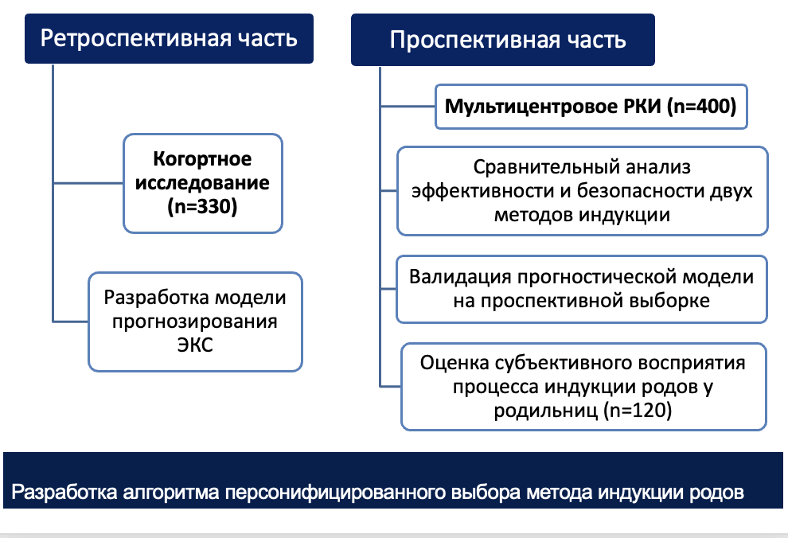

Рисунок 2 – Схема дизайна и логической структуры исследования

Блок-схема иллюстрирует смешанный дизайн исследования, включающий ретроспективный и проспективный этапы. В ретроспективной части (n = 330) было проведено когортное исследование с построением прогностической модели вероятности экстренного кесарева сечения (ЭКС) после индукции мизопростолом; модель прошла валидацию на независимой проспективной выборке. Проспективный этап (n = 400) включал мультицентровое открытое рандомизированное клиническое исследование, в котором сравнивалась эффективность мизопростола и его комбинации с катетером Фолея, а также проводилось анкетирование пациенток для оценки субъективного восприятия индукции. Объединение данных всех этапов обеспечило основу для формирования персонализированного алгоритма выбора метода индукции родов.
Ретроспективный этап
Ретроспективный компонент настоящего исследования был направлен на выявление клинико-анамнестических предикторов неэффективной индукции родов, завершившейся экстренным кесаревым сечением, при применении низкодозной схемы перорального мизопростола у женщин с доношенной беременностью и незрелым состоянием шейки матки. Дополнительной задачей являлось построение прогностической модели, способной на основании параметров, доступных до начала индукции, прогнозировать вероятность экстренного хирургического родоразрешения.
Исследование проводилось на базе ГКП на ПХВ «Центр перинатологии и детской кардиохирургии» города Алматы, в котором функционирует централизованная электронная система медицинской документации Damumed, обеспечивающая стандартизированный сбор и хранение акушерской информации. В рамках данного этапа был проведен сплошной ретроспективный анализ медицинской документации пациенток, у которых проводилась индукция родов пероральным мизопростолом в условиях доношенного срока беременности (37-41 недель) и незрелой шейки матки. В исследование включались только те случаи, которые соответствовали четко установленным критериям включения, исключая женщин с преждевременными родами, множественной беременностью, противопоказаниями к индукции, а также с альтернативными методами родовозбуждения.
Выборка формировалась на основе всех подходящих случаев, зарегистрированных в учреждении в период с января 2021 года по декабрь 2022 года. Для обеспечения стандартизированного и структурированного анализа данных из системы Damumed была осуществлена выгрузка информации в таблицу формата Microsoft Excel, содержащую ключевые клинико-демографические характеристики, акушерский анамнез, параметрах шейки матки по шкале Бишопа, течение родов и их исход (естественные роды или экстренное кесарево сечение).
Полученный массив данных был подвергнут первичной верификации и очистке, исключались дубликаты, неполные записи и случаи, не соответствующие критериям. Итоговая аналитическая база использовалась для проведения статистического анализа с применением методов одно- и многофакторной логистической регрессии и последующего построения прогностической модели вероятности экстренного кесарева сечения, осуществляемого на основании переменных, доступных до начала индукции.
Критерии включения в исследование:
- возраст женщины от 18 до 45 лет;
- одноплодная доношенная беременность (37- 41недель);
- головное предлежание плода;
- интактные плодные оболочки на момент начала индукции;
- баллы по шкале Бишопа ≤6 при поступлении;
- проведение индукции пероральным мизопростолом 25 мл каждые 2 часа
- максимально 8 доз
Критерии исключения:
- многоплодная беременность;
- преждевременные роды (22-36 недель+ 6дней);
- дородовое излитие околоплодных вод;
- зрелая шейка матки (>7 баллов по шкале Бишопа);
- наличие рубца на матке (кесарево сечение, миомэктомия и др.);
- использование иных методов индукции;
- мертворождение.
После применения всех критериев в финальную выборку были включены 330 однородных полноценных наблюдений, соответствующих строгим стандартам протокольного ведения.
Все пациентки перед началом индукции родов проходили стандартное клиническое обследование в соответствии с Клиническим протоколом «Индукция родов», утвержденным Объединенной комиссией по качеству медицинских услуг Министерства здравоохранения Республики Казахстан от 13 января 2023 года, Протокол №177.
Обследование включало кардиотокографию (КТГ) плода, общий анализ крови, общий анализ мочи, определение группы крови и резус-фактора, коагулограмму, при необходимости – ультразвуковое исследование с оценкой биофизического профиля плода, количества околоплодных вод и состояния плаценты, а также допплерометрию кровотока в маточно-плацентарном комплексе.
Учитывая незрелость шейки матки, индукция проводилась оральным мизопростолом 25 мкг перорально каждые 2 часа (200 мкг мизопростола растворить в 200 мл воды, назначить по 25 мл каждые 2 часа).Если после приема 8 доз родовая деятельность не наступала, но достигнута зрелость шейки матки (7 баллов и выше по шкале Бишопа) проводилась амниотомия и индукция родов окситоцином. При “незрелой шейки”, способ родоразрешения решалось консилиумом.
Для статистического анализа из медицинской документации были извлечены следующие переменные:
- возраст (лет),
- рост (см),
- масса тела (кг),
- индекс массы тела (ИМТ),
- срок гестации (недель),
- паритет (первородящая / повторнородящая),
- баллы по шкале Бишопа при поступлении,
- масса плода (г),
- итоговый способ родоразрешения (вагинальные роды или кесарево сечение в контексте неэффективной индукции).
Вся методология ретроспективного анализа и структура отчетности соответствуют международным рекомендациям STROBE (Strengthening the Reporting of Observational Studies in Epidemiology) [107].
Проспективный этап
Протокол исследования было зарегистрировано в международной базе клинических испытаний ClinicalTrials.gov, регистрационный номер NCT06249815 [108].
Проспективная часть настоящего исследования была направлена на сравнительную оценку клинической эффективности и безопасности двух методов индукции родов у женщин с доношенным сроком беременности и незрелым состоянием шейки матки. Сравнивались:
- традиционный метод, основанный на применении только перорального мизопростола;
- модифицированный последовательный подход, включающий установку катетера Фолея с последующим применением мизопростола.
Дополнительно планировалось изучение субъективного восприятия процедуры женщинами, а также валидизация ранее построенной прогностической модели экстренного кесарева сечения в родах.
Исследование проводилось на базе двух клинических учреждений города Алматы с 1 октября 2023 года по 31 декабря 2024 года:
ГКП на ПХВ «Центр перинатологии и детской кардиохирургии»;
Городской перинатальный центр № 3.
Дизайн исследования – открытое, параллельное, рандомизированное контролируемое исследование (open-label parallel-group RCT) [109].
Расчет размера выборки
Для обеспечения статистической достоверности проспективного рандомизированного контролируемого исследования был проведен проспективный расчет необходимого объема выборки с использованием открытого онлайн-калькулятора OpenEpi 3.01 [110].
Основной гипотезой исследования являлось наличие различий в частоте успешных вагинальных родов между двумя группами (традиционный и комбинированный методы индукции).
Согласно литературным данным и результатам предварительного анализа, предполагалось, что частота успешных вагинальных родов при стандартной индукции мизопростолом составляет около 60%, тогда как применение комбинированного метода способно повысить этот показатель до 75% (абсолютное ожидаемое различие – 15 процентных пунктов).
Для расчета использовались следующие параметры:
- уровень значимости (α) = 0,05 (двусторонний критерий);
- мощность теста (1–β) = 80%;
- ожидаемая доля успеха в контрольной группе (мизопростол) = 60%;
- ожидаемая доля успеха в интервенционной группе (Фолея + мизопростол) = 75%;
- соотношение между группами: 1:1.
На основании этих данных было определено, что минимальный необходимый размер выборки составляет по 192 пациентки в каждую группу (итого 384 участницы).
С учетом возможных потерь в процессе наблюдения (выбытие из исследования, нарушение протокола, отказ от продолжения участия), была предусмотрена дополнительная надбавка в размере 5%, в связи с чем планируемый размер выборки составил 400 пациенток – по 200 в каждую группу.
Такой объем выборки обеспечивает достаточную мощность для выявления клинически значимого различия между методами индукции с точки зрения достижения вагинальных родов, а также позволяет провести стратифицированный анализ вторичных исходов.
Распределение участниц осуществлялось в соотношении 1:1 с использованием генератора случайных чисел (www.randomizer.org) без стратификации [111].
После подписания информированного добровольного согласия, женщины были рандомизированы в одну из двух групп:
Группа A (n = 200): индукция родов только пероральным мизопростолом;
Группа B (n = 200): индукция по последовательной схеме: предварительная установка катетера Фолея, затем мизопростол по той же схеме
Критерии включения:
- возраст 18-45 лет;
- одноплодная беременность в сроке 37-41 недели;
- головное предлежание плода;
- целостность плодных оболочек;
- баллы по модифицированной шкале Бишопа ≤6;
- наличие акушерских или терапевтических показаний к индукции (в том числе: пролонгированная беременность, гестационная гипертензия, преэклампсия без тяжелых признаков, гестационный диабет, хронические соматические заболевания у матери, олигогидрамнион и др.).
Критерии исключения:
- предшествующие операции на матке (кесарево сечение, миомэктомия);
- многоплодная беременность;
- преждевременные роды (с 22-36 недель);
- зрелая шейка матки (>7 баллов);
- антенатальная гибель плода;
- противопоказания к индукции родов (включая предлежание плаценты, поперечное положение плода, активные инфекции и др.);
- отказ от участия в исследовании.
Вся клиническая информация, включая ход родов, медикаментозную нагрузку, акушерские манипуляции и исходы, фиксировалась в единой электронной форме наблюдения.
Все пациентки перед началом индукции родов были обследованы в соответствии с действующим клиническим протоколом Республики Казахстан «Индукция родов» №177 от 13 января 2023 года.
Обследование включало оценку общего соматического и акушерского статуса, уточнение срока беременности, проведение лабораторных и инструментальных исследований согласно требованиям протокола.
Решение о целесообразности индукции принималось после исключения противопоказаний и получения письменного добровольного информированного согласия на проведение процедуры.
Срок беременности определялся на основании даты последней менструации и уточнялся с помощью ультразвукового исследования. В первом триместре (до 14 недель) срок беременности устанавливался по копчико-теменному размеру эмбриона, что является наиболее точным методом на ранних сроках. В случаях, когда дата последней менструации была неизвестна или менструальный цикл был нерегулярным, срок беременности определялся исключительно по данным УЗИ.
Во втором и третьем триместрах (после 14 недель) срок беременности уточнялся по совокупности фетометрических параметров, включая бипариетальный размер головы, окружность живота и длину бедренной кости плода.
Оценка зрелости шейки матки проводилась с использованием модифицированной шкалы Бишопа, включающей пять параметров: степень раскрытия цервикального канала, длина шейки матки (сглаженность), консистенция шейки, положение шейки относительно оси таза и уровень стояния предлежащей части плода. Каждый параметр оценивался в баллах от 0 до 2 или 3, с последующим суммированием для получения общего балла. Структура шкалы и критерии балльной оценки представлены в таблице 3

Таблица 3 – Модифицированная шкала Бишопа

Фактор | 0 баллов | 1 балл | 2 балла | 3 балла
Раскрытие шейки матки (см) | <1 | 1–2 | 3–4 | >4
Длина шейки матки (см) | >3 | 2 | 1 | <1
Расположение предлежащей части (см от седалищных остей) | выше на ≥3 см | выше на 2 см | выше на 1 см / на уровне | ниже на 1–2 см
Консистенция шейки матки | плотная | частично размягчена | мягкая | –
Положение шейки матки относительно оси таза | кзади | срединное | кпереди | –
Примечание: шейка матки считается «незрелой» при сумме ≤6 баллов, зрелой при ≥7 баллах.

Каждой группе назначался определенный метод индукции родов с четко стандартизированной процедурой, описанной ниже.
Индукция родов в группе A проводилась с использованием орального мизопростола по следующей схеме: таблетка мизопростола дозировкой 200 мкг растворялась в 200 мл питьевой воды комнатной температуры до полного растворения. Полученный раствор перемешивался и хранился при комнатной температуре не более 24 часов. Пациентке назначалось по 25 мл раствора (соответствующих 25 мкг мизопростола) каждые 2 часа, перорально, под контролем медицинского персонала. Максимальная суточная доза препарата не превышала 200 мкг (8 приемов). При наступлении регулярной родовой деятельности дальнейшее введение препарата прекращалось.
Участницам группы B индукция начиналась с установки баллонного катетера Фолея №22. В асептических условиях шейка матки обнажается на зеркалах. Стерильным корнцангом в цервикальный канал вводят баллонный катетер и наполняют 50 мл стерильного физиологического раствора, после чего катетер фиксировался к бедру женщины. Продолжительность экспозиции составляла от 12 до 18 часов, либо до самопроизвольного выпадения катетера.
После удаления катетера проводилась индукция мизопростолом по аналогичной схеме, как в группе A: 25 мкг перорально каждые 2 часа, до возникновения регулярной родовой деятельности (3 или более схваток за 10 минут). Максимальная доза составляла – 200 мкг в сутки.
В случае отсутствия схваток,но достижения зрелости шейки матки ≥7 баллов, проводилась амниотомия с последующим введением окситоцинапо низкодозной схеме: от начальной (5 ЕД) до максимальной – 32 мЕд/мин, у повторнородящих после амниотомии инфузия окситоцина отсрочивалась на 2 часа с целью дождаться самостоятельного начала родовой деятельности.
Если по завершении всех 8 доз шейка матки оставалась не зрелой (≤6 баллов), дальнейшая тактика определялась консилиумом. В случае отсутствия перспектив для естественного родоразрешения принималось решение об экстренном кесаревом сечении.
На всем протяжении индукции и родов проводился регулярный мониторинг состояния матери и плода. Он включал:
- кардиотокографию (КТГ) каждые 2–4 часа или непрерывно при наличии показаний;
- измерение артериального давления, частоты пульса, температуры тела и сатурации кислорода;
- оценку частоты и силы схваток, а также состояния шейки матки.
При развитии побочных реакций, таких как тахисистолия, гипертонус матки, патологическое КТГ, индукция временно приостанавливалась, и принималась индивидуализированная тактика ведения пациентки с возможным применением токолитиков или выполнением экстренного кесарева сечения по акушерским показаниям.
Исходы, подлежащие оценке:
- первичный: частота успешных вагинальных родов без осложнений;
- вторичные: длительность индукции, потребность в окситоцине, частота кесарева сечения, материнские и неонатальные осложнения (гиперстимуляция, кровопотеря, инфекционные осложнения, показатели по шкале Апгар).
Дизайн, описание и отчетность рандомизированного контролируемого исследования соответствуют руководству CONSORT 2010 (Consolidated Standards of Reporting Trials) [112].
Методика анкетирования для оценки субъективного восприятия процедуры индукции родов
Современные стандарты акушерской помощи подчеркивают значимость не только клинических, но и субъективных оценок женщины, в том числе ее эмоционального состояния, восприятия информированности, уровня комфорта и удовлетворенности проведенными медицинскими вмешательствами по этому, помимо оценки клинической эффективности методов индукции, в рамках проспективного этапа также была реализована задача анализа субъективного восприятия женщинами проведенной процедуры. Это дополнение к основному протоколу позволило учесть психоэмоциональные и поведенческие аспекты, важные для формирования персонифицированного подхода в акушерской практике.
Для этой цели была разработана упрощенная анкета, отражающая восприятие информированности, степени дискомфорта, болевых ощущений, страха, а также удовлетворенности взаимодействием с медицинским персоналом и процессом в целом.
Подробности методики анкетирования приведены ниже.
Методологическая целесообразность включения анкетирования основана на международных подходах, подтверждающих, что ощущение информированности, контроля, боли и поддержки персонала являются независимыми предикторами позитивного акушерского опыта [113,114].
Существуют валидированные шкалы для оценки родового опыта, такие как Birth Satisfaction Scale, WOMen’s views of Intrapartum and postnatal care questionnaire (WOMen's views), WISH, однако их полные версии нередко оказываются избыточно объемными, трудными для восприятия и содержат формулировки, малопонятные женщинам в локальных культурных условиях[115-117]. Многие из этих шкал также требуют профессионального перевода, официальной адаптации и лингвистической валидации, что ограничивает их применение в рутинной акушерской практике.
В связи с этим было принято решение разработать собственную анкету, основанную на адаптированных и упрощенных элементах из существующих международных опросников.
Анкета была разработана исследователем и до применения проверена на предмет содержательной валидности в экспертной группе, состоящей из двух акушеров-гинекологов, перинатального психолога и специалиста по общественному здоровью.
По результатам пилотного опроса с участием 10 женщин, не входивших в основную выборку, в формулировки были внесены стилистические коррективы для повышения их читаемости и содержательной валидности.
Анкета включала ключевые домены субъективного родового опыта:
- информированность о процедуре и степени участия в принятии решений;
- наличие/отсутствие страха перед процедурой;
- степень дискомфорта и боли в процессе индукции;
- качество взаимодействия с медицинским персоналом;
- общее удовлетворение проведенным методом индукции.
Структура шкалы ответов
Вопросы анкеты были сформулированы в виде однозначных и простых утверждений, каждое из которых предполагало один из трех возможных вариантов ответа: «Да», «Нет», «Затрудняюсь ответить». Такой тип шкалы был выбран как максимально доступный для восприятия в условиях раннего послеродового периода, когда женщины испытывают физиологическую усталость, эмоциональное напряжение и когнитивное снижение. Применение трехкатегориальной шкалы позволило минимизировать нагрузку на участниц и одновременно обеспечить приемлемую воспроизводимость и интерпретируемость данных при последующем анализе. Структура шкалы оказалась особенно эффективной при использовании описательной и непараметрической статистики, что соответствует целям исследования.
Анкетирование проводилось с использованием цифровой формы, созданной на платформе Google Forms, что обеспечивало удобство доступа, минимальные временные затраты и снижение организационной нагрузки на женщин в раннем послеродовом периоде [118]. Ссылки на форму анкеты направлялись участницам проспективного этапа исследования через мессенджер WhatsApp, с кратким сопровождающим пояснением целей, условий участия и гарантией анонимности. Такой формат способствовал автономности заполнения, минимизировал влияние медицинского персонала на ответы и обеспечивал соблюдение этических стандартов при сборе чувствительной информации.
Участие было полностью добровольным, без влияния на медицинскую помощь. Анкеты были анонимны, без сбора персональных идентификаторов. Из 400 женщин, включенных в рандомизированное исследование, 120 (30%) заполнили анкету полностью. Учитывая особенности целевой группы (женщины в послеродовом периоде) и дистанционный формат, такой уровень отклика является приемлемым и сопоставимым с результатами аналогичных международных исследований. В частности, в работе Harrison et al. (2019), опубликованной в журнале BMC Medical Research Methodology, уровень отклика на онлайн-опросы среди женщин после родов составил от 28,7% до 33,1%, что подтверждает адекватность полученного показателя в данном исследовании [119].
Таким образом, формат дистанционного анкетирования позволил собрать репрезентативные данные о субъективном восприятии процедуры индукции родов в условиях, максимально приближенных к естественным, без давления со стороны медицинского персонала и с полным соблюдением этических норм. Анкетирование проводилось в течение первых 24 часов после родоразрешения, при стабильном соматическом состоянии пациентки, самостоятельно и без участия медработников.
Участие в опросе было полностью добровольным, анонимным и не влияло на объем и характер медицинской помощи. Полученные данные были обезличены и обработаны с использованием методов описательной и сравнительной статистики. Результаты анкетирования представлены в главе 3 и использованы для обоснования подходов к формированию персонифицированной тактики индукции родов.

2.3 Этические аспекты исследования
Все этапы настоящего исследования проводились в строгом соответствии с положениями Хельсинкской декларации Всемирной медицинской ассоциации (редакция 2013 года), а также рекомендациями по надлежащей клинической практике (ICH-GCP), принятыми в международной практике.
Дополнительно соблюдались нормы действующего законодательства Республики Казахстан, регулирующего проведение биомедицинских исследований с участием человека, включая требования к этической экспертизе, информированному согласию и защите персональных данных [120–121].
Протокол исследования был рассмотрен Локальным этическим комитетом Казахстансого Медицинского Университета «ВШОЗ», и зарегистрировано под номером IRB № 23–2023
Протокол исследования было зарегистрировано в международной базе клинических испытаний ClinicalTrials.gov, регистрационный номер NCT06249815.
Для проспективной части (РКИ) все участницы до включения в исследование проходили этап информирования, на котором им подробно разъяснялись цели, задачи, методика исследования, возможные риски и предполагаемые преимущества. Информирование проводилось в устной форме врачом и дублировалось в письменной форме в виде информационного листа, сопровождаемого формой добровольного информированного согласия. Только после подписания данной формы участница могла быть рандомизирована в одну из исследуемых групп.
Участницам было предоставлено право отказаться от участия в исследовании на любом этапе, без объяснения причин и без каких-либо негативных последствий для качества и объема оказываемой медицинской помощи, что полностью соответствует принципу добровольности и автономности пациента.
Во всех случаях сбор, обработка, интерпретация и хранение исследовательских данных осуществлялись с соблюдением принципов конфиденциальности и анонимности.
Идентифицирующая информация (ФИО и иные персональные данные) изымалась из аналитических баз данных до этапа статистической обработки. Доступ к исходным данным имели только члены исследовательской группы. Архивирование и защита информации осуществлялись в соответствии с внутренними регламентами учреждений и требованиями национальных нормативных актов.
Ретроспективный анализ проводился на основе электронных историй родов, завершенных до начала исследования, без какого-либо вмешательства в течение беременности, родов или послеродового периода. Все данные были предварительно анонимизированы, что исключало возможность идентификации конкретных пациенток. Согласно международной этической практике, в случае полной анонимизации данных индивидуальное информированное согласие не требуется, при условии соблюдения принципов сохранности, конфиденциальности и отсутствия вмешательств.

2.4 Статистическая обработка данных
Статистическая обработка всех собранных данных проводилась с использованием программного обеспечения IBM SPSS Statistics версии 26.0 (IBM Corp., Armonk, NY, USA). Первичная база была сформирована в Microsoft Excel и включала клинико-анамнестические характеристики, акушерские и неонатальные исходы, данные анкетирования и результаты рандомизации.
Перед выбором статистических критериев была проведена проверка распределения количественных переменных с использованием критерия Колмогорова–Смирнова. Поскольку большинство непрерывных показателей (таких как возраст, длительность родов, суммарная доза мизопростола) не соответствовали нормальному распределению, для их анализа применялись непараметрические методы.
Сравнение количественных переменных между независимыми группами проводилось с использованием критерия Манна–Уитни. Результаты описывались в виде медианы (Me) и межквартильного размаха (Q1–Q3). Категориальные переменные, такие как частота кесарева сечения, использование амниотомии или удовлетворенность пациенток, сравнивались между группами с использованием χ²-критерия Пирсона. В случаях, когда ожидаемая частота в таблицах сопряженности была менее 5, применялся точный критерий Фишера.
Для выявления факторов, ассоциированных с вероятностью экстренного кесарева сечения, использовалась бинарная логистическая регрессия. На первом этапе выполнялся однофакторный анализ, после чего в многофакторную модель по методу пошагового включения (forward stepwise) включались предикторы, продемонстрировавшие статистическую значимость на уровне p < 0,10. Результаты модели представлялись в виде отношений шансов (OR) с указанием 95% доверительных интервалов (CI).
Прогностическая способность разработанной модели дополнительно оценивалась с помощью ROC-анализа (Receiver Operating Characteristic). Расчет площади под ROC-кривой (AUC) позволял количественно оценить дискриминационную силу модели. Также рассчитывались чувствительность, специфичность, положительная и отрицательная прогностическая ценность (PPV и NPV), что позволило определить прикладную ценность модели в клинической практике.
Результаты анкетирования, направленного на оценку субъективного восприятия индукции родов, обрабатывались с использованием описательной статистики (абсолютные и относительные частоты). Для сравнения восприятия между группами A и B применялись непараметрические критерии Манна–Уитни и χ²-критерий. Дополнительно проводился корреляционный анализ по Спирмену, направленный на выявление взаимосвязей между субъективными оценками (уровень боли, чувство страха, удовлетворенность) и объективными акушерскими параметрами, такими как длительность индукции, способ родоразрешения, использование окситоцина и др.
Во всех случаях уровень статистической значимости устанавливался на уровне p < 0,05, с применением двустороннего подхода.
Методологические основы, заложенные в данной главе, обеспечивают целостность, научную обоснованность и воспроизводимость исследования, направленного на оптимизацию подходов к индукции родов у женщин с незрелым состоянием шейки матки. Комплексный исследовательский дизайн включал ретроспективный, проспективный и аналитико-прогностический компоненты, каждый из которых был направлен на решение отдельных задач диссертационной работы.
Ретроспективный этап, реализованный на основе анализа 330 историй родов, позволил выявить статистически значимые ассоциации между демографическими, клиническими и акушерскими характеристиками женщин и вероятностью экстренного кесарева сечения после медикаментозной индукции родов. Основываясь на этих данных, была построена прогностическая модель, в которую вошли только до индукционных параметров – возраст, ИМТ, рост, паритет и баллы по шкале Бишопа [122].
Проспективный этап был организован в виде рандомизированного контролируемого исследования (РКИ), в рамках которого была проведена сравнительная оценка традиционной схемы индукции родов (пероральный мизопростол) и предложенного последовательного метода (катетер Фоллея + мизопростол). Исследование охватывало 400 пациенток, что обеспечило достаточную статистическую мощность и позволило зафиксировать как клинические исходы, так и частоту осложнений. Случайное распределение в группы и стандартизация условий проведения индукции позволили минимизировать влияние неконтролируемых переменных и получить объективные данные о различиях между схемами.
Также в структуру методологии было включено анкетирование части пациенток, прошедших процедуру индукции. Использование валидированной анкеты позволило количественно оценить уровень информированности, тревожности, эмоционального комфорта и удовлетворенности родами. Таким образом, методологический подход в полной мере учел принципы пациент-ориентированной медицины, в которой субъективное восприятие женщины рассматривается как важный критерий качества акушерской помощи.
Применение логистической регрессии и ROC-анализа обеспечило высокий уровень аналитической точности. Включение как непосредственных, так и скорректированных коэффициентов позволило оценить независимое влияние метода индукции и других факторов на исходы родов. Это делает полученные данные применимыми для практического прогнозирования и принятия клинических решений.
Таким образом, представленные в данной главе методологические решения и статистические подходы являются прочной научной основой для интерпретации клинических данных и обеспечивают достоверность результатов, которые будут подробно рассмотрены в следующей главе.
Результаты исследования служат как доказательством клинической значимости персонализированного подхода к индукции родов, так и платформой для разработки алгоритма выбора метода ИР с учетом индивидуального риска.

3 ОСНОВНЫЕ РЕЗУЛЬТАТЫ СОБСТВЕННЫХ ИССЛЕДОВАНИЙ

3.1 Выявление предикторов и построение модели прогнозирования экстренного кесарева сечения в родах на ретроспективных данных
Одной из ключевых задач настоящего исследования явилось выявление факторов, ассоциированных с повышенной вероятностью экстренного кесарева сечения при индукции родов у женщин с незрелым состоянием шейки матки, а также построение прогностической модели, позволяющей на этапе до начала родовоспоможения оценить индивидуальный риск оперативного вмешательства.
На данном этапе использовались ретроспективные данные, собранные в условиях унифицированного клинического подхода, при котором всем пациенткам проводилась индукция родов с применением перорального мизопростола по стандартной схеме. Структурированный анализ выборки позволил определить значимые демографические, клинико-анамнестические и акушерские параметры, потенциально влияющие на вероятность неуспешной индукции и последующего оперативного родоразрешения.
Полученные данные легли в основу разработки математической модели прогнозирования вероятности кесарева сечения, ориентированной на доиндукционные показатели. Такая модель может служить инструментом для персонализации акушерской тактики, оптимизации ресурсов и повышения безопасности родовспоможения.
Ниже представлены характеристика выборки, основные параметры, выявленные как потенциальные предикторы, и этапы построения прогностической модели.
За двухлетний период с 1 января 2021 года по 31 декабря 2022 года в акушерском стационаре было зарегистрировано 18 024 родов, из которых в 3 604 случаях (20,0 %) проводилась медикаментозная индукция родов. После применения критериев включения в анализ были отобраны 330 историй родов, при которых имелась незрелая шейка матки (модифицированный балл по шкале Бишопа ≤ 6). Из общего числа включенных пациенток 269 женщин (81,5 %) были родоразрешены через естественные родовые пути, в то время как 61 пациентке (18,5 %) было выполнено экстренное кесарево сечение.
Возраст пациенток варьировал от 18 до 45 лет, медианное значение составило 28 лет, что соответствует активному репродуктивному возрасту. Показатели роста распределялись в пределах от 137 до 180 см (медиана – 165 см), масса тела – от 46 до 141 кг (медиана – 73 кг).
Индекс массы тела у большинства женщин находился в диапазоне от 24 до 31 кг/м², что соответствует критериям избыточной массы тела по классификации Всемирной организации здравоохранения.
Гестационный возраст при поступлении в стационар варьировал от 37 до 41 недели, медианное значение составило 41 неделю, что указывает на преобладание пролонгированных беременностей.
Модифицированный балл по шкале Бишопа во всех случаях не превышал 6, что отражает функциональную незрелость шейки матки и необходимость медикаментозной подготовки.
Анализ акушерского анамнеза показал, что большинство пациенток имели от одной до трех беременностей (медиана – 2) и от одного до двух родов (медиана – 1), что указывает на значительную долю первородящих женщин с неотягощенным анамнезом. Это особенно важно при оценке чувствительности к различным методам индукции, поскольку по данным литературы у первородящих женщин эффективность стимуляции родов статистически ниже, чем у повторнородящих, особенно при незрелом состоянии шейки матки.
Таким образом, отобранная выборка характеризуется клинической однородностью, соответствием современным критериям проведения медикаментозной индукции родов и высокой репрезентативностью для популяции женщин с доношенной беременностью и неблагоприятной шейкой матки. Данные, полученные на этом этапе, легли в основу анализа частоты успешного вагинального родоразрешения, структуры показаний к индукции и причин оперативного вмешательства при ее неэффективности.
Структура показаний к индукции
Анализ распределения показаний к индукции родов выявил, что основной причиной назначения стимуляции являлось пролонгирование беременности (≥ 41 неделя) – 150 наблюдений (45,5 %). Второе место заняли гипертензивные состояния различного генеза (гестационная гипертензия, преэклампсия, хроническая АГ) – 89 случаев (27,0 %). Индукция по поводу сахарного диабета и нарушений углеводного обмена проведена в 10 наблюдениях (3,0 %).
Следует отметить, что у части пациенток имелось сочетание нескольких факторов риска, включая маловодие, задержку внутриутробного развития плода (ЗВУР), ожирение, возраст ≥ 35 лет, что подчеркивает комплексный характер клинического принятия решения об индукции родов в условиях реальной акушерской практики.
С учетом широкой распространенности медикаментозной индукции родов и разной степени ее эффективности, особенно важным является изучение факторов, ассоциированных с успешным исходом. Несмотря на наличие протокольных критериев, эффективность индукции существенно варьирует в зависимости от индивидуальных клинико-демографических параметров.
Исходы индукции и переменные
В рамках ретроспективного этапа была проведена оценка взаимосвязи между способом завершения родов (вагинальные роды или экстренное кесарево сечение) и следующими переменными:
- возраст,
- масса тела,
- рост,
- индекс массы тела (ИМТ),
- срок беременности,
- зрелость шейки матки по модифицированной шкале Бишопа,
- паритет родов.
Сравнение демографических и клинико-акушерских характеристик между группами женщин, завершивших роды через естественные родовые пути и путем кесарева сечения, представлено в таблице 4.
Таблица 4 – Ассоциация между способом родоразрешения и демографическими и клиническими параметрами

Параметр | Способ родоразрешения |  |  |  | U-критерий Манна–Уитни  p-value
Параметр | Вагинальные роды (n = 269) |  | КС (n = 61) |  | U-критерий Манна–Уитни  p-value
Параметр | Me | IQR | Me | IQR | U-критерий Манна–Уитни  p-value
Возраст,  год | 31 | 26-35 | 29 | 25-33 | 0,173
Вес,кг. | 74 | 68-79 | 77 | 69-87 | 0,028*
Рост, см. | 167 | 159-170 | 163 | 158-168 | 0,035*
ИМТ | 27 | 25-29 | 28 | 26-32 | <0,001*
Срок гестации нед. | 40 | 39-41 | 39 | 38-41 | 0,004*
ШБ, баллы. | 5 | 5-6 | 5 | 4-5 | <0,001*
Примечание: * статистически значимые различия (p <0,05).

Результаты сравнительного анализа показали, что в группе женщин, завершивших роды путем экстренного кесарева сечения, масса тела и индекс массы тела (ИМТ) были статистически значимо выше по сравнению с группой вагинальных родов (p = 0,028 и p <0,001 соответственно). Эти данные могут свидетельствовать о потенциально неблагоприятном влиянии избыточной массы тела на чувствительность к фармакологической индукции и на общий исход родоразрешения.
Показатели роста и гестационного возраста в группе КС также оказались статистически значимо ниже (p = 0,035 и p = 0,004 соответственно), что, вероятно, связано с менее благоприятными анатомо-функциональными условиями для успешного спонтанного родоразрешения или ограниченным резервом компенсаторных механизмов на фоне соматотипа.
Кроме того, у этих пациенток наблюдались значимо более низкие значения по модифицированной шкале Бишопа (p < 0,001), что указывает на исходно менее зрелое состояние шейки матки как на один из ключевых факторов, ассоциированных с неэффективностью медикаментозной индукции родов.
При этом статистически значимых различий по возрасту между двумя группами не выявлено (p = 0,173), что позволяет сделать вывод о незначимости возраста как изолированного фактора, при прочих равных клинико-акушерских условиях
Паритет традиционно рассматривается в литературе как значимый прогностический параметр, поскольку у повторнородящих женщин нередко наблюдается более высокая эффективность медикаментозной стимуляции, меньшая частота родовых осложнений и лучшая адаптация родовых путей. В данной выборке было проанализировано распределение способов родоразрешения среди первородящих и повторнородящих женщин с целью выявления статистически значимых различий в частоте экстренного кесарева сечения. Результаты анализа представлены в рисунке 3 и таблице 5.

Рисунок 3 – Распределение способов родоразрешения в зависимости от паритета родов

Как видно из графика среди первородящих женщин (n = 85) частота экстренного кесарева сечения составила 27,1 %, в то время как среди повторнородящих (n= 245) – 15,5 % (p = 0,018). Расчет отношения шансов (ОШ) продемонстрировал, что у повторнородящих женщин риск оперативного вмешательства был почти в два раза ниже (ОШ = 0,49; 95 % ДИ: 0,27–0,89), что подчеркивает значимость анамнеза родов как независимого предиктора эффективности индукции.

Таблица 5 – Взаимосвязь между способом родоразрешения и паритетом родов

Паритет | Способ родоразрешения |  |  |  | P | OШ; 95% ДИ
Паритет | Вагинальные роды (n = 269) |  | ЭКС (n = 61) |  | P | OШ; 95% ДИ
Паритет | Abs. | % | Abs. | % | P | OШ; 95% ДИ
Первородящие | 62/85 | 72,9 | 23/85 | 27,1 | 0,018* | 0,49 (0,27-0,89)
Повторнородящие | 207/245 | 84,5 | 38/245 | 15,5 | 0,018* | 0,49 (0,27-0,89)
Примечание: p <0,05 считается статистически значимым;

С целью прогнозирования риска экстренного кесарева сечения у женщин с незрелой шейкой матки, которым проводится медикаментозная индукция родов, нами была построена статистическая модель с использованием метода бинарной логистической регрессии. В качестве независимых переменных (предикторов) были выбраны клинико-демографические параметры, доступные врачу до начала индукции:
- возраст (в полных годах),
- срок беременности (в неделях),
- индекс массы тела (ИМТ, кг/м²),
- баллы по модифицированной шкале Бишопа.
Данные переменные отражают как соматическое состояние женщины, так и функциональную готовность шейки матки к родам и акушерские особенности течения беременности. Они просты в использовании, рутинно оцениваются при поступлении в стационар и могут быть легко внедрены в клиническую практику.
Полученная модель является статистически значимой (p <0,001). Согласно значению коэффициента детерминации по Найджелкерку (R²=0,321), включенные в модель предикторы объясняют 32,1% дисперсии вероятности экстренного кесарева сечения. Это указывает на удовлетворительную прогностическую силу модели, позволяющую использовать ее в клинической практике как ориентир при принятии решения о целесообразности медикаментозной индукции у конкретной пациентки.
Анализ регрессионных коэффициентов продемонстрировал следующие зависимости: возраст, срок беременности и зрелость шейки матки (по шкале Бишопа) обратно связаны с вероятностью оперативного родоразрешения. Иными словами, более старший возраст, более поздний гестационный срок и большая зрелость шейки матки повышают вероятность успешного вагинального родоразрешения. В то же время индекс массы тела демонстрировал прямую зависимость: при его увеличении возрастает риск неблагоприятного исхода медикаментозной индукции.
Подробные характеристики регрессионных коэффициентов представлены в таблице 6.

Таблица 6 – Характеристики связи предикторов модели с вероятностью экстренного кесарева сечения

Предикторы | Не скорректированное ОШ |  | Скорректированное ОШ
Предикторы | НОШ; 95% ДИ | p | СОШ; 95% ДИ | p
Возраст, лет | 0,97 (0,92–1,02) | 0,262 | 0,91 (0,85–0,97) | 0,004*
Гестационный возраст, нед. | 0,77 (0,64–0,92) | 0,005* | 0,78 (0,64–0,97) | 0,022*
Баллы по шкале Бишопа | 0,30 (0,20–0,44) | <0,001* | 0,29 (0,20–0,44) | <0,001*
Индекс массы тела | 1,17 (1,08–1,25) | <0,001* | 1,15 (1,06–1,26) | <0,001*
Примечание: * - влияние предиктора статистически значимо (p <0,05).

Анализ характеристик связи включенных предикторов с вероятностью экстренного кесарева сечения показал, что в финальной модели (1) статистически значимыми остались четыре переменные: возраст, срок беременности, баллы по шкале Бишопа и индекс массы тела (ИМТ). Все они доступны до начала медикаментозной индукции родов и обладают клинической интерпретируемостью.
Возраст: увеличение возраста на один год ассоциировалось с снижением риска кесарева сечения на 9 % (СОШ = 0,91; 95 % ДИ: 0,85–0,97; p = 0,004). Это может быть связано с преобладанием повторнородящих в старших возрастных группах, а также с более выраженной психологической и физиологической готовностью к родам.
Срок гестации: с увеличением срока беременности на одну неделю вероятность оперативного родоразрешения снижалась на 22 % (СОШ = 0,78; 95 % ДИ: 0,64–0,97; p = 0,022), что, вероятно, связано с более высокой естественной зрелостью шейки матки и лучшей координацией родовой деятельности на поздних сроках. Баллы по шкале Бишопа: увеличение этого показателя на один балл снижало риск экстренного кесарева сечения почти в 3,5 раза (СОШ = 0,29; 95 % ДИ: 0,20–0,44; p <0,001). Это подчеркивает ключевую роль функциональной готовности шейки матки к родам как главного предиктора успеха индукции.
ИМТ: каждое увеличение индекса массы тела на 1 кг/м² сопровождалось ростом риска кесарева сечения на 15 % (СОШ = 1,15; 95 % ДИ: 1,06–1,26; p <0,001), что согласуется с данными литературы о снижении чувствительности миометрия к стимуляторам на фоне ожирения. Таким образом, предложенная модель позволяет достоверно оценить индивидуальный риск оперативного вмешательства на основе четырех простых и доступных параметров.
На рисунке 4 представлены значения скорректированных отношений шансов (СОШ) с 95% доверительными интервалами для всех факторов, вошедших в финальную модель логистической регрессии.

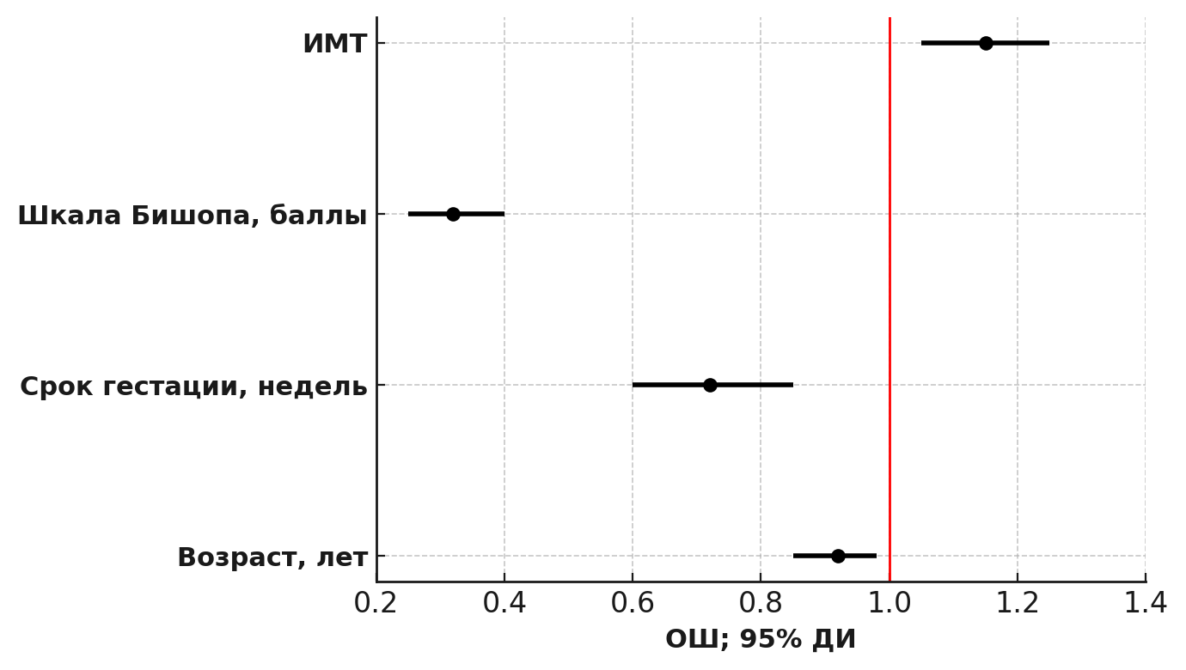

Рисунок 4 – Оценки скорректированного отношения шансов (СОШ) с 95% ДИ для предикторов вероятности экстренного кесарева сечения
Черные маркеры соответствуют точечным оценкам СОШ, а горизонтальные линии – доверительным интервалам. Переменные, расположенные левее вертикальной линии на уровне 1,0, интерпретируются как факторы, снижающие риск кесарева сечения, тогда как переменные правее линии – как факторы, увеличивающие риск.Из рисунка видно, что:
Зрелость шейки матки (баллы по шкале Бишопа) является наиболее сильным защитным фактором (СОШ значительно <1).
Индекс массы тела (ИМТ) – единственный фактор, достоверно увеличивающий вероятность оперативного родоразрешения (СОШ >1).
Срок беременности и возраст также ассоциированы со снижением риска, однако доверительные интервалы в случае возраста лишь приближаются к линии 1,0, что требует осторожной интерпретации.
Наибольший вклад в снижение риска кесарева сечения оказался связан с баллами по модифицированной шкале Бишопа: увеличение показателя на один балл сопровождалось снижением вероятности оперативного вмешательства в 3,5 раза (СОШ = 0,29; 95 % ДИ: 0,20–0,44; p <0,001), что подчеркивает ведущую роль зрелости шейки матки в прогнозировании исхода индукции.
Также было установлено, что каждый дополнительный год возраста пациентки ассоциирован с достоверным снижением риска кесарева сечения на 9 % (СОШ = 0,91; 95 % ДИ: 0,85–0,97; p = 0,004). Подобная связь, вероятно, обусловлена тем, что среди пациенток старшей возрастной категории чаще встречаются повторнородящие, характеризующиеся лучшей клинической адаптацией и высокой готовностью к родам.
Аналогично, увеличение срока беременности на одну неделю снижает риск оперативного родоразрешения на 22 % (СОШ = 0,78; 95 % ДИ: 0,64–0,97; p = 0,022), что, по-видимому, связано с естественным повышением степени зрелости родовых путей на более поздних сроках гестации.
Единственным фактором, достоверно увеличивающим риск кесарева сечения, стал индекс массы тела (ИМТ): каждое его увеличение на 1 кг/м² сопровождалось повышением вероятности оперативного вмешательства на 15 % (СОШ = 1,15; 95 % ДИ: 1,06–1,26; p <0,001). Эти данные согласуются с литературными сведениями о снижении чувствительности к родостимулирующим препаратам и возрастании частоты родовых осложнений у женщин с избыточной массой тела и ожирением.
Таким образом, представленный график подтверждает статистическую значимость и клиническую обоснованность включенных в модель переменных, демонстрируя их различную направленность воздействия и степень влияния на исход медикаментозной индукции родов. Полученные результаты могут быть использованы при стратификации риска и индивидуализации акушерской тактики.
Для оценки дискриминативной способности разработанной логистической модели был проведен ROC-анализ, позволяющий определить качество бинарной классификации и эффективность модели в различении исходов: экстренное кесарево сечение и вагинальные роды.
Площадь под ROC-кривой (AUC) составила 0,79, что указывает на достаточно высокую способность модели различать случаи с высоким и низким риском оперативного родоразрешения. Значение AUC в пределах 0,7–0,8 интерпретируется как «приемлемая точность», а значения выше 0,8 – как «хорошая».
Оптимальное пороговое значение логистической функции (cut-off) определялось на основании максимизации суммы чувствительности и специфичности. В данной модели оптимальный cut-off составил 0,25 (25 %), при котором достигнуты: чувствительность (sensitivity) – 71,0 %; специфичность (specificity) – 70,5 %.
Таким образом, при значении вероятности, рассчитываемой по уравнению модели, превышающем 25 %, пациентка может быть отнесена к группе повышенного риска экстренного кесарева сечения. Полученная ROC-кривая отражает диагностическую способность модели и представлена на рисунке 5.

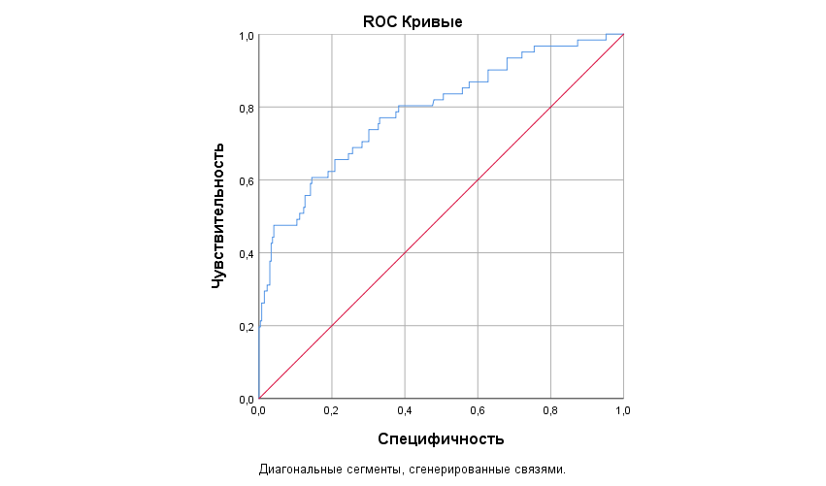

Рисунок 5 – ROC-кривая для оценки прогностической способности модели вероятности экстренного кесарева сечения

Площадь под ROC-кривой (AUC) для разработанной модели составила 0,79 ± 0,035 (95 % доверительный интервал: 0,72–0,86), что свидетельствует о хорошей дискриминантной способности модели различать пациенток с высоким и низким риском экстренного кесарева сечения после медикаментозной индукции родов.
Таким образом, результаты ROC-анализа подтверждают адекватную прогностическую способность разработанной логистической модели по оценке индивидуального риска экстренного кесарева сечения при медикаментозной индукции родов.
Математическая модель прогнозирования вероятности экстренного кесарева сечения в виду безэффективности индукции родов была построена на основании уравнения логистической регрессии.
Математическая модель имеет следующий вид:

P = 1 / (1 + e-z) * 100% (1)

где:
z = 13,17 - 0,095*X_{В} – 0,24*X_{СГ} - 1,22*X_{БШБ} + 0,14*X_{ИМТ}

где P – вероятность ЭКС при ИР (%),
X_{в}– возраст (полных лет),
X_{СГ} –срок гестации (недель),
X_{БШБ} ₋баллы по шкале Бишопа,
X_{ИМТ -}индекс массы тела(м/см²).
Интерпретация полученных результатов:
при P < 25% – высокий шанс вагинальных родов;
при P ≥ 25% – высокий риск экстренного КС

Для наглядной иллюстрации работы разработанной математической модели прогнозирования вероятности экстренного кесарева сечения при индукции родов приведены два клинических примера с различными исходными параметрами.
Пример 1. Пациентка К., 30 лет. Срок беременности – 40 недель. Баллы по шкале Бишопа - 5. Индекс массы тела - 28 кг/м². По формуле (1) вычислено: z=−1,46; P≈18,8%.
Таким образом, риск проведения экстренного кесарева сечения при индукции родов оценивается как низкий. Возможна плановая тактика ведения родов через естественные родовые пути при отсутствии иных противопоказаний.
Пример 2. Пациентка М., 38 лет. Срок беременности – 41 неделя. Баллы по шкале Бишопа – 4. Индекс массы тела – 34 кг/м².
По формуле (1) получено: z=0,82; P≈69,4%.
Полученный результат свидетельствует о высоком риске проведения экстренного кесарева сечения при индукции родов. Рекомендуется индивидуализированный выбор тактики родоразрешения с заблаговременной подготовкой к возможному оперативному вмешательству и решения вопроса о целесообразности дальнейшей индукции родов.
Сравнительный анализ представленных примеров демонстрирует, что предложенная модель позволяет количественно оценить риск проведения экстренного кесарева сечения при индукции родов на основании индивидуальных характеристик пациентки.

3.2 Клиническая эффективность и безопасность традиционного метода индукции родов с применением мизопростола по сравнению с последовательным применением катетера Фолея и мизопростола в рамках рандомизированного контролируемого исследования
Проспективный этап настоящего исследования был направлен на оценку клинической эффективности и безопасности различных методов подготовки шейки матки и индукции родов у женщин с доношенной одноплодной беременностью в головном предлежании при исходно неблагоприятном состоянии шейки матки.
Этап был реализован в формате многоцентрового рандомизированного контролируемого исследования (РКИ), проведенного на базе учреждений III уровня: Центра перинатологии и детской кардиохирургии (ЦПиДКХ) и Городского перинатального центра №3 г. Алматы.
Целью исследования являлось сравнительное изучение клинической эффективности и безопасности двух различных тактик индукции родов у женщин с доношенной беременностью и незрелой шейкой матки (≤6 баллов по шкале Бишопа):
Группа A – исключительно медикаментозная индукция с применением перорального мизопростола по следующей схеме: одна таблетка мизопростола (200 мкг) разводилась в 200 мл воды. Раствор применялся перорально по 25 мл каждые 2 часа (эквивалент 25 мкг активного вещества на прием), максимум – 8 доз в сутки.
Группа B – последовательный комбинированный метод, включающий предварительную механическую подготовку шейки матки катетером Фоллея, за которой следовало применение мизопростола по вышеуказанной схеме.
Сравнительный анализ проводился по следующим основным клиническим параметрам: частота вагинального родоразрешения, длительность родов (в часах), совокупная доза мизопростола, потребность в дополнительных вмешательствах (амниотомия, инфузия окситоцина), частота кесарева сечения, акушерские осложнения (в т. ч. гиперстимуляция, гипотония, хориоамнионит), неонатальные исходы. Также оценивались показатели безопасности и переносимости процедур, включая частоту дистресса плода, гиперстимуляции, кровопотери в родах и инфекционных осложнений.
Таким образом, данный проспективный этап позволил объективно сопоставить эффективность и безопасность двух тактик индукции родов, где пероральный мизопростол применялся в качестве традиционного, общепринятого метода, а последовательная схема с предварительным использованием катетера Фоллея – как новая, комбинированная стратегия. Дополнительно, с целью комплексной оценки опыта родов, было проведено анкетирование, направленное на выявление уровня удовлетворенности, восприятия процедуры и психоэмоционального состояния женщин. Полученные результаты позволили включить в анализ субъективные аспекты оказания акушерской помощи. На основании проведенного исследования сформированы практические рекомендации по индивидуализированному выбору метода индукции родов у женщин с незрелой шейкой матки, соответствующие принципам доказательной медицины и пациент-ориентированного подхода.
Базовые характеристики проспективной выборки
В проспективный этап исследования были включены 400 беременных женщин с доношенной одноплодной беременностью, головным предлежанием плода, интактными плодными оболочками и функционально незрелой шейкой матки, определяемой как <7 баллов по модифицированной шкале Бишопа. Всем участницам индукция родов проводилась по строгим акушерским и/или соматическим показаниям, в соответствии с действующими клиническими протоколами.
Формирование выборки осуществлялось с применением метода случайной стратифицированной рандомизации, что обеспечило однородность исследуемых подгрупп по основным демографическим и клиническим параметрам. Такое распределение исключает систематические различия и обеспечивает достоверность последующего анализа эффективности и безопасности применяемых схем индукции.
Для всех пациенток была зарегистрирована совокупность исходных характеристик, включая: возраст, рост, массу тела, индекс массы тела (ИМТ), срок беременности, паритет беременности и родов, и оценку по шкале Бишопа на момент поступления.
В таблице 7 представлены демографические и клинико-анамнестические характеристики женщин, включенных в исследование. Эти параметры описывают состав общей выборки и служат основой для дальнейшего интерпретирования результатов, связанных с проведением индукции родов.

Таблица 7– Общие характеристики участниц проспективного этапа исследования (n = 400)

Параметр | Me [IQR] | min-max
Возраст, полных лет | 28 [24-32] | 18-45
Рост, см | 165 [160-168] | 137-180
Вес, кг | 73 [65-83] | 46-141
ИМТ, кг/м2 | 27 [24-311 | 18-46
Срок беременности, недель | 41 [38-41] | 37-41
Паритет беременности | 2[1-3] | 1-8
Паритет родов | 1[1-2] | 1-6
Баллы по модифицированной шкале Бишопа | 5[4-5] | 3-6

Анализ возрастной структуры женщин, включенных в исследование, показал, что средний возраст составил 28 лет, при этом межквартильный размах (IQR) варьировал от 24 до 32 лет, что соответствует репродуктивному возрастному диапазону, наиболее характерному для планирования и наступления беременности. Минимальное и максимальное значения возраста – 18 и 45 лет соответственно – указывают на широкий демографический охват, обеспечивающий репрезентативность выборки.
На рисунке 6 представлена гистограмма распределения участниц по возрасту. Распределение имеет нормоподобный характер с умеренным правосторонним сдвигом, что отражает тенденцию к снижению фертильности и частоты наступления беременности в старших возрастных группах. Пик частоты наблюдается в области 27–29 лет, что совпадает с возрастом наивысшей репродуктивной активности в популяции.
Такое распределение подтверждает соответствие выборки реальной клинической практике и позволяет экстраполировать результаты на общепринятые возрастные подгруппы.

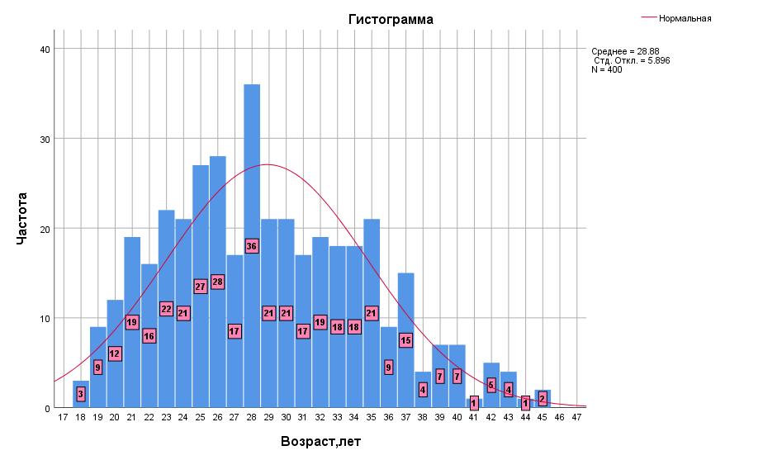

Рисунок 6 – Распределение пациенток по возрасту, лет

Анализ антропометрических показателей женщин, включенных в исследование, выявил широкий диапазон значений роста, массы тела и индекса массы тела (ИМТ).
Согласно данным, рост варьировал от 137 до 180 см, с медианным значением 165 см и межквартильным размахом 160–168 см. Распределение роста женщин, включенных в исследование, представлен на рисунке 7.

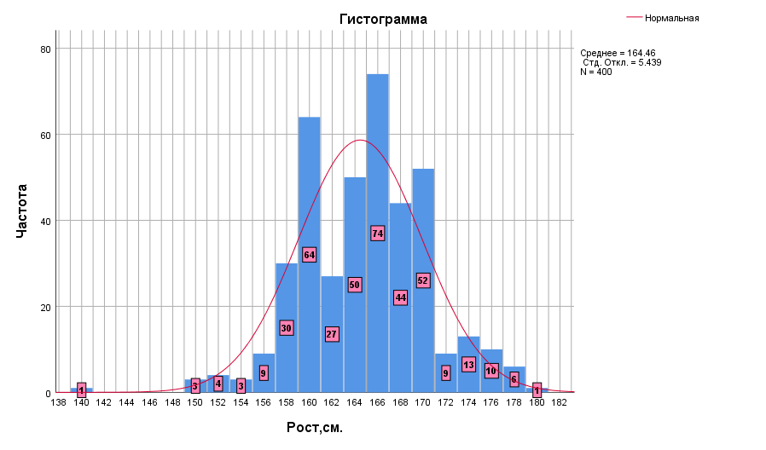

Рисунок 7 – Гистограмма распределения роста женщин в исследуемой выборке

На гистограмме видно, что распределение роста не является строго однопиковым: оно демонстрирует мультимодальную структуру, то есть наличие нескольких локальных максимумов частоты.
Основные пики частоты наблюдаются в диапазонах 160–162 см, 166–168 см и 170–172 см, что может отражать распространенные антропометрические типы в популяции репродуктивного возраста.
Также отмечается умеренная правосторонняя асимметрия: на гистограмме она выражена в виде вытянутого «хвоста» в сторону более высоких значений роста (175 см и выше). Такая асимметрия может быть обусловлена включением в выборку пациенток, не являющихся типичными для основной популяции, или наличием этнических подгрупп с различным морфотипом.
Масса тела находилась в пределах от 46 до 141 кг (Me – 73 кг, IQR: 65–83 кг). ИМТ варьировал от 18 до 47 кг/м², медианное значение – 27 кг/м² (IQR: 24–31 кг/м²).
Анализ распределения массы тела женщин, включенных в исследование, представлен на рисунке 8. Гистограмма демонстрирует, что наибольшая концентрация наблюдений пришлась на диапазон 65–75 кг, что соответствует медианному значению массы тела в выборке (73 кг) и отражает типичный вес женщин репродуктивного возраста.
Однако визуально заметна выраженная правосторонняя асимметрия, проявляющаяся в наличии удлиненного «хвоста» в сторону более высоких значений (свыше 100 кг). Это свидетельствует о включении в выборку женщин с ожирением II–III степени, масса тела которых значительно превышает популяционный норматив. Такие значения могут оказывать влияние на исходы родов и эффективность индукции, что подчеркивает необходимость стратификации пациенток по ИМТ при анализе результатов.

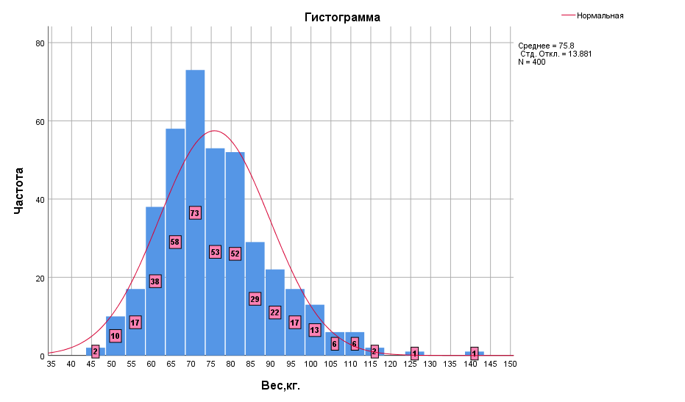

Рисунок 8 – Гистограмма распределения массы тела женщин в исследуемой выборке

ИМТ большинства участниц (около 70 %) находились в диапазоне 24–31 кг/м², что соответствует критериям избыточной массы тела и ожирения I степени по классификации ВОЗ. Это подтверждает высокую распространенность избыточного веса среди беременных женщин в исследуемой популяции, что важно учитывать при интерпретации клинической эффективности индукции родов, поскольку повышенный ИМТ ассоциируется с пониженной чувствительностью к простагландинам, увеличением длительности родов и повышенным риском кесарева сечения. На рисунке 9 представлена гистограмма распределения ИМТ. Распределение характеризуется умеренной асимметрией с правосторонним смещением, при этом наибольшая концентрация частот наблюдается в интервале 26–28 кг/м².
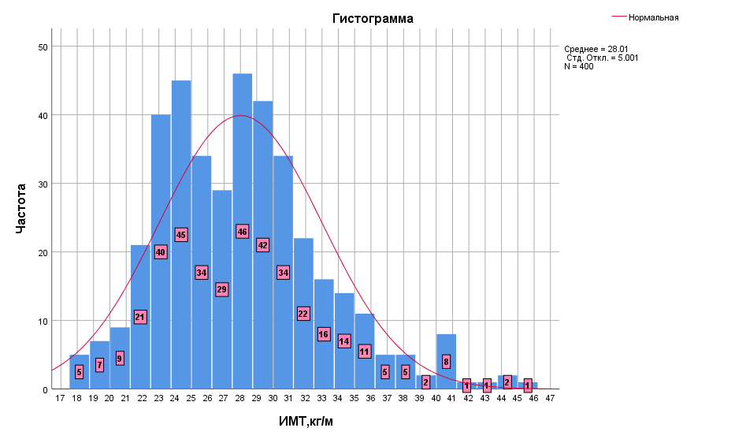

Рисунок 9 – Распределение частоты участниц исследования по индексу массы тела (ИМТ), кг/м²

Анализ сроков гестации у женщин, включенных в исследование, позволяет оценить распространенность позднедоношенных беременностей в когорте и, тем самым, обосновать актуальность выбора тактики активного акушерского ведения.
Как представлено на рисунке 10, наибольшая концентрация наблюдений пришлась на 41 неделю беременности – 196 женщин (49 % выборки). Это отражает клинически типичную тенденцию к запаздыванию спонтанного начала родовой деятельности в позднедоношенном сроке. Подобная задержка родов за пределами 40 недель ассоциирована с повышением риска для матери и плода, включая снижение плацентарной перфузии, внутриутробную гипоксию, увеличение массы плода, высокий риск оперативного родоразрешения, а также неонатальные осложнения.
Существенное количество пролонгированных беременностей объясняет высокую долю медицинских показаний к индукции родов в условиях незрелости шейки матки. Это не только подчеркивает медицинскую обоснованность активного акушерского вмешательства, но и актуализирует необходимость индивидуализированного выбора метода индукции, способного обеспечить баланс между эффективностью и безопасностью. В данной категории пациенток особенно важно использование персонализированных подходов, так как выбор неадекватной тактики увеличивает вероятность неэффективной индукции, гиперстимуляции и экстренного кесарева сечения.

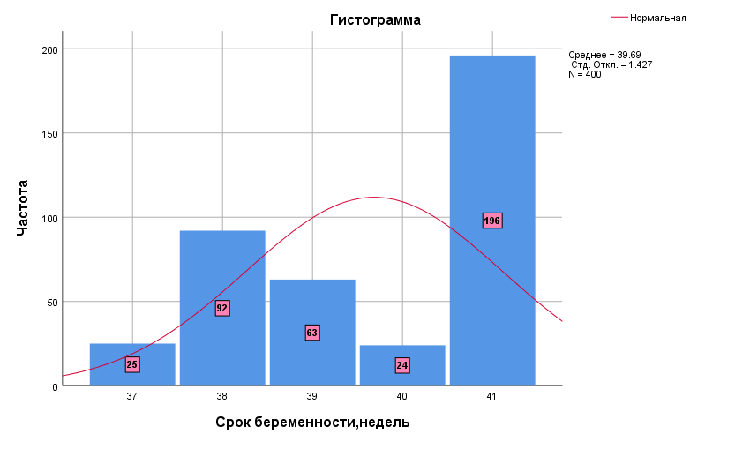

Рисунок 10 – Распределение участниц исследования по сроку беременности.

Паритет беременности в исследуемой когорте варьировал от 1 до 8, при медианном значении 2, что указывает на преобладание пациенток с ограниченным числом гестаций в анамнезе. В то же время паритет родов распределялся в диапазоне от 1 до 6, медиана составила 1 . Это свидетельствует о доминировании женщин с первым или вторым опытом родоразрешения, что является характерным для типичной акушерской популяции.
На рисунке 11 представлено распределение пациенток по числу предшествующих родов. Как видно из графика, основную часть выборки составили первородящие женщины – 216 случаев (54 %), тогда как повторнородящие с высоким паритетом (≥4) встречались значительно реже и составляли незначительную часть выборки. Такое распределение подчеркивает клиническую значимость индукции именно у первородящих, поскольку вероятность неэффективности медикаментозной стимуляции и перехода к оперативному родоразрешению в данной категории пациенток традиционно выше.
Таким образом, представленная структура выборки обеспечивает возможность проведения стратифицированного анализа эффективности методов индукции в зависимости от репродуктивного анамнеза и подтверждает актуальность индивидуального подхода к акушерской тактике у первородящих.
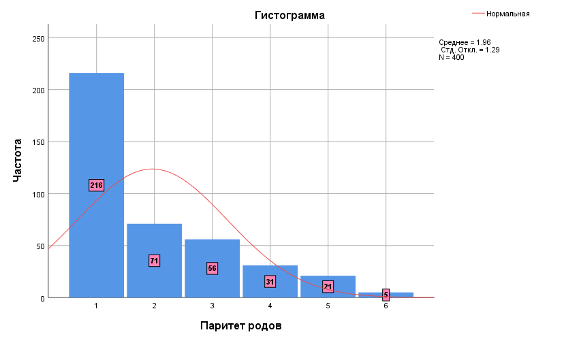

Рисунок 11– Распределение участниц исследования по паритету родов

Зрелость шейки матки на момент госпитализации оценивалась по модифицированной шкале Бишопа и варьировала от 3 до 6 баллов, при этом медианное значение составило 5 баллов. На рисунке 12 представлено распределение пациенток по значениям шкалы.

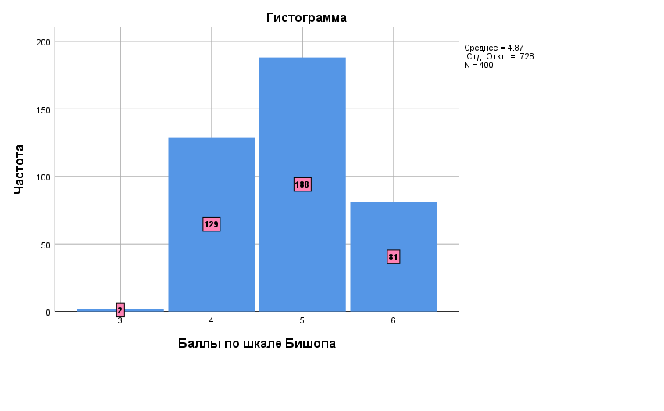
Рисунок 12– Распределение участниц исследования по баллам
Наиболее часто встречались показатели в диапазоне 4–5 баллов, что составило основную часть выборки: 32 % имели 4 балла, а 47 % – 5 баллов. Лишь у 2 пациенток было зафиксировано минимальное значение зрелости (3 балла), и у 20 % –значение в пределах 6 баллов.
Полученные данные свидетельствуют о преобладании пограничного уровня зрелости шейки матки, что соответствует критериям неблагоприятного прединдукционного состояния и обосновывает необходимость предварительной подготовки родовых путей.
Для комплексной характеристики течения индуцированных родов и оценки состояния новорожденных проанализированы такие показатели, как длительность родов, объем кровопотери, масса новорожденного и баллы по шкале Апгар на 1-й и 5-й минутах жизни. Результаты представлены в таблице 8.

Таблица 8 – Показатели течения родового акта и состояния новорожденных в общей выборке

Параметр | Me [IQR] | min-max
Продолжительность родов, час | 6,4 [5,4-7,5] | 3,15-15,5
Кровопотеря в родах, мл. | 229 [220-500] | 150-1700
Вес новорожденных, грамм | 3520 [3226-3820] | 2018-4674
Баллы по Апгар на 1 минуте | 7 [7-8] | 2-8
Баллы по Апгар на 5 минуте | 8[8-9] | 4-10

Продолжительность родов в исследуемой популяции варьировала от 3,15 до 15,5 часов, при этом медианное значение составило 6,4 часа, с межквартильным интервалом от 5,4 до 7,5 часов. На рисунке 13 представлено распределение рожениц по длительности родового процесса.

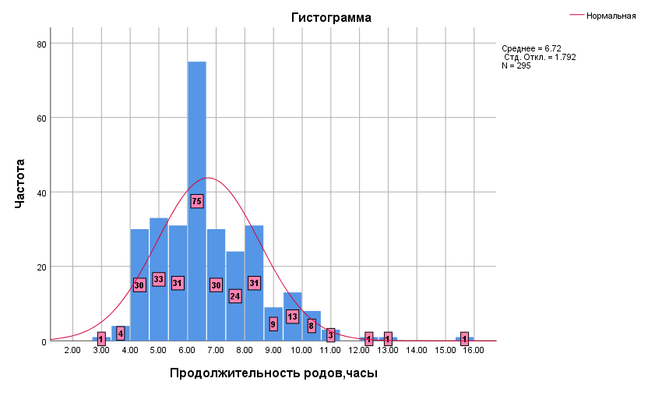
Рисунок 13 – Распределение участниц исследования по продолжительности родов

У наибольшего количество женщин (75 случаев) роды длились от 6 до 7 часов, что соответствует среднестатистическим данным для индуцированных родов у пациенток с благоприятным клиническим течением.
Лишь у ограниченного числа женщин (менее 10 %) продолжительность родов превышала 12 часов, что может быть обусловлено индивидуальными особенностями родовой активности, сопутствующей акушерской патологией или необходимостью дополнительной стимуляции.
Распределение данных по объему кровопотери представлено на рисунке 14.

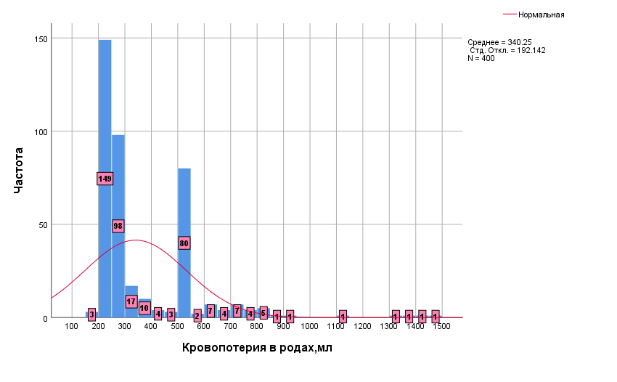

Рисунок 14 – Гистограмма распределения кровопотери в родах (мл) в исследуемой выборке

Анализ перинатальных данных показал, что объем кровопотери в родах варьировал от 150 до 1700 мл, при этом медиана составила 229 мл, а межквартильный интервал – 220–500 мл, что соответствует нормативным значениям для неосложненных родов. Значения, превышающие 500 мл, были редкими и в основном ассоциированы с травмами родовых путей или гипотонией матки.
Оценка по шкале Апгар у большинства новорожденных составила 7 баллов на 1-й минуте жизни и 8 баллов на 5-й минуте, что свидетельствует о благоприятной адаптации и отсутствии выраженной асфиксии в подавляющем числе случаев. Эти данные подтверждают безопасность применяемых методов индукции родов для новорожденных и демонстрируют высокую перинатальную выживаемость в исследуемой когорте.
Масса новорожденных находилась в пределах от 2018 до 4674 г, медиана – 3520 г, с межквартильным интервалом от 3226 до 3820 г, что отражает преимущественное преобладание доношенных зрелых плодов с адекватным внутриутробным развитием. Распределение массы тела новорожденных в исследуемой выборке отражено на рисунке 15.

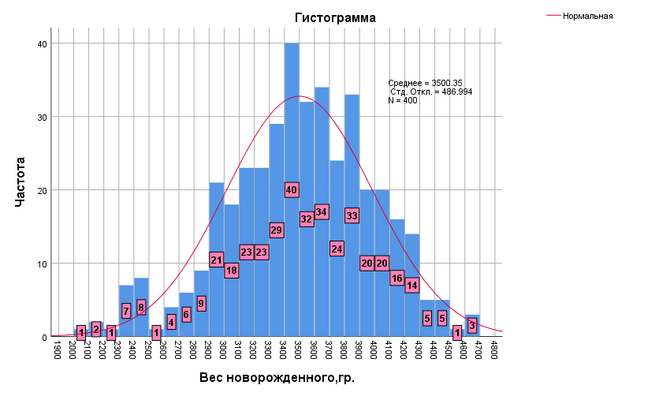

Рисунок 15 – Гистограмма распределения массы тела новорожденных в исследуемой выборке

В совокупности представленные данные подтверждают однородность и клиническую репрезентативность выборки, что обеспечивает достоверность дальнейшего сравнения эффективности и безопасности двух исследуемых тактик индукции родов.
Анализ структуры показаний к индукции родов в рамках проспективного этапа исследования продемонстрировал преобладание пролонгированной беременности как ведущей причины госпитализации. Всего в данную категорию вошли 204 случая (51,0 %), что подчеркивает высокую клиническую значимость перенашивания как показания к началу родовспоможения в условиях функционально незрелой шейки матки.
На втором месте по частоте находились гестационные гипертензивные состояния, в том числе: гестационная гипертензия – 86 случаев (21,5 %) и преэклампсия – 39 случаев (9,8 %).
Таким образом, суммарная доля пациенток с гипертензивными расстройствами составила более одной трети выборки (31,3 %), что подтверждает их ключевую роль в формировании акушерского риска и необходимости своевременного вмешательства.
Следующими по частоте выступили: хроническая артериальная гипертензия – 27 случаев (6,8 %); внутриутробная задержка роста плода (ЗВУР) – 20 случаев (5,0 %).
Обе категории относятся к состояниям высокого перинатального риска, требующим своевременного родоразрешения во избежание ухудшения внутриутробного состояния плода.
Более редкие показания включали:
- изоиммунизацию – 8 случаев (2,0 %);
- гестационный и манифестный сахарный диабет – 8 случаев в совокупности (2,0 %);
- и единичные случаи, связанные с осложненным течением беременности: многоводие, маловодие, тромбинемия, внутрипеченочный холестаз – по 0,5 % каждое.
Данные представлены на рисунке 16, где наглядно показана доля каждой нозологической категории в общей структуре показаний к индукции.

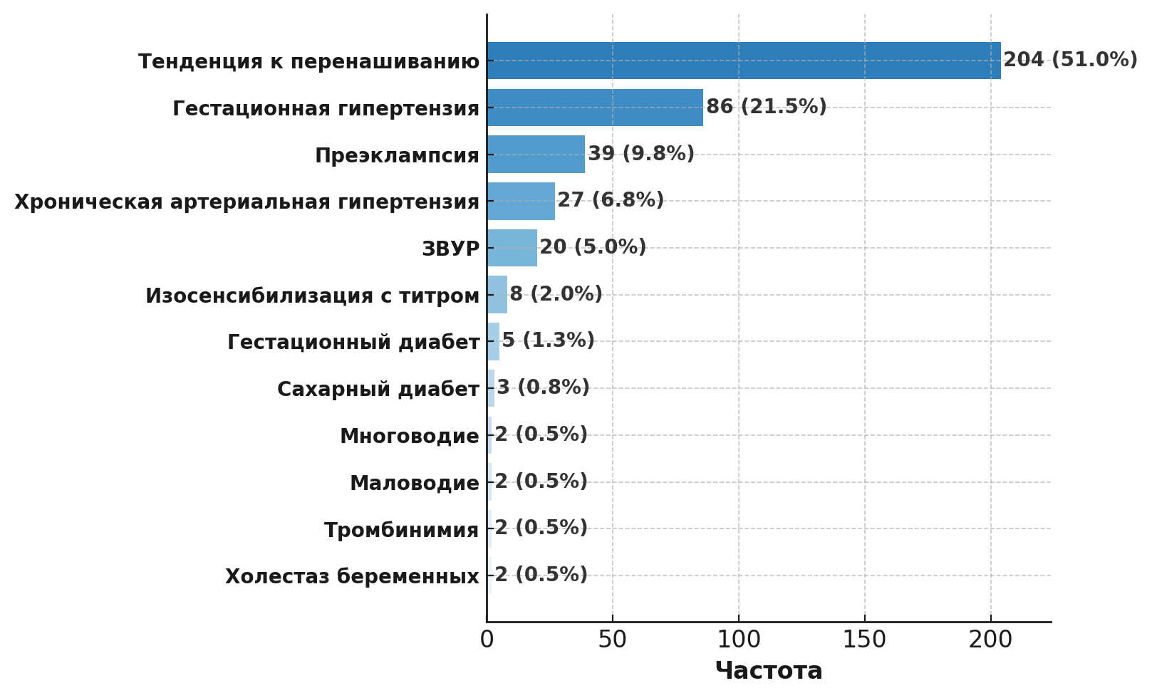

Рисунок 16 – Структура показаний к индукции родов у пациенток проспективного этапа исследования

Таким образом, полученные данные указывают на преобладание клинически обоснованных показаний к началу индукции родов, которые согласуются с международными руководствами и рекомендациями. Наиболее частыми причинами проведения родовозбуждения выступили: пролонгированная беременность, гестационные и хронические гипертензивные расстройства6 состояния, сопряженные с нарушением фетоплацентарного кровотока, ЗВУР и изоиммунизацию.
Исходы родоразрешения в общей выборке
Анализ способов родоразрешения, проведенный в рамках проспективного этапа исследования, показал, что в большинстве случаев – 294 пациентки (73,5 %) – роды завершились через естественные родовые пути. При этом в 3 % случаев из числа вагинальных родов потребовалось применение дополнительных акушерских вмешательств, преимущественно в виде вакуум-экстракции плода, что отражает отдельные эпизоды дистресса на потужном этапе либо неэффективности потуг.
26,5 % женщин (n = 106) перенесли экстренное кесарево сечение, что соответствует прогнозируемому уровню оперативного вмешательства при медикаментозной индукции родов у пациенток с функционально незрелой шейкой матки. Полученный показатель сопоставим с результатами ретроспективного анализа и отражает реальную клиническую практику в акушерских стационарах III уровня.
Подробное распределение способов родоразрешения представлено в таблице 9.

Таблица 9 – Способы родоразрешения в исследуемой выборке (n = 400)

Способ родоразрешения | Абс. число | Процент (%)
Естественные роды | 294 | 73,5
Кесарево сечение | 106 | 26,5
Всего | 400 | 100.0

Показания для экстренной операции кесарева сечения в общей выборке показали, что наиболее частой причиной оперативного родоразрешения являлось угрожающее состояние плода – данный диагноз был установлен у большей половины (51,5%) рожениц от общего числа выполненных кесаревых сечений. Это подтверждает, что дистресс плода остается ключевым фактором, ограничивающим возможности завершения родов через естественные родовые пути при индуцированной родовой деятельности.
На втором месте по частоте находилась неэффективность индукции родов – отсутствие формирования адекватной родовой деятельности даже после применения полного протокола подготовки шейки матки и стимуляции. Такая ситуация зафиксирована у каждой четвертой пациентки (24,8%).
Безуспешность подготовки шейки матки при оценке по шкале Бишопа менее 7 баллов отмечена в 11,9 % наблюдений.
Реже встречались следующие причины: хорионамнионит – 4 случая (4,0 %); клинически узкий таз – 3 случая (3,0 %); слабость родовой деятельности – 2 случая (2,0 %); задний асинклитизм, ухудшение состояния матери и преждевременная отслойка нормально расположенной плаценты – по 1 случаю (1,0 %) каждая.
Распределение основных показаний представлено на рисунке 17.

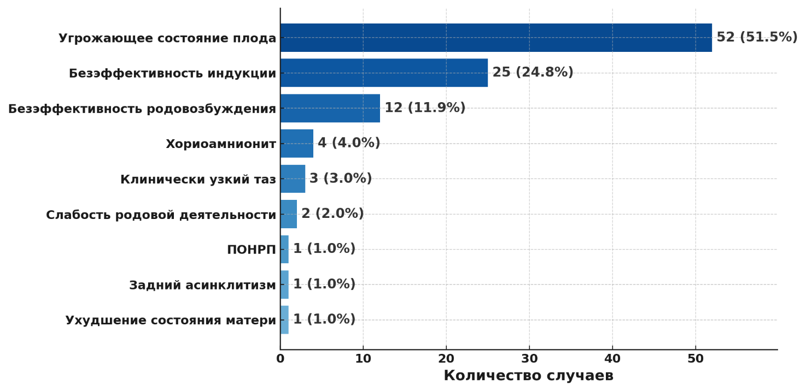

Рисунок 17 – Основные показания для экстренного кесарева сечения после индукции родов

Таким образом, более 75% всех случаев оперативного родоразрешения были обусловлены либо интранатальным дистрессом плода, либо неэффективностью индукции и стимуляции родовой деятельности. Это подчеркивает необходимость предварительной стратификации риска и индивидуального подбора тактики индукции, особенно у пациенток с функционально незрелой шейкой матки, высоким ИМТ или отягощенным акушерским анамнезом.
Анализ структуры соматических заболеваний у женщин, включенных в проспективный этап исследования, показал высокую распространенность фоновых патологий, способных оказывать влияние как на течение беременности, так и на эффективность индукции родов и выбор тактики родоразрешения.
Наиболее часто встречающимся состоянием в выборке оказалась железодефицитная анемия, выявленная у 32,5 % пациенток (n = 130). Подобная распространенность соответствует эпидемиологическим данным для женской популяции репродуктивного возраста и подчеркивает клиническую значимость раннего выявления и коррекции дефицитных состояний как в прегравидарный, так и в гестационный периоды.
На втором месте по частоте находилась миопия различной степени – 28,7 % (n = 115), что обусловливает необходимость регулярного офтальмологического наблюдения. В отдельных случаях осложненные формы (высокая степень миопии, ретинопатии, хориоретинальные рубцы) могут выступать в качестве факторов, ограничивающих возможность ведения родов через естественные родовые пути.
Пиелонефрит, перенесенный в текущую беременность или в анамнезе, был зафиксирован у 21,0 % женщин (n = 84) и также представляет собой распространенную коморбидную патологию, ассоциированную с рисками осложненного течения гестации, включая преждевременные роды и антенатальную гипоксию.
Четвертую позицию по частоте занимает гипотиреоз, диагностированный у 9,0 % пациенток (n = 36). Учитывая его потенциальное влияние на метаболизм, нейропсихическое развитие плода и исходы беременности, данное состояние требует постоянного лабораторного и клинического контроля на протяжении всего гестационного периода.
На рисунке 18 представлено распределение наиболее распространенных соматических заболеваний, встречавшихся у пациенток проспективного этапа исследования.

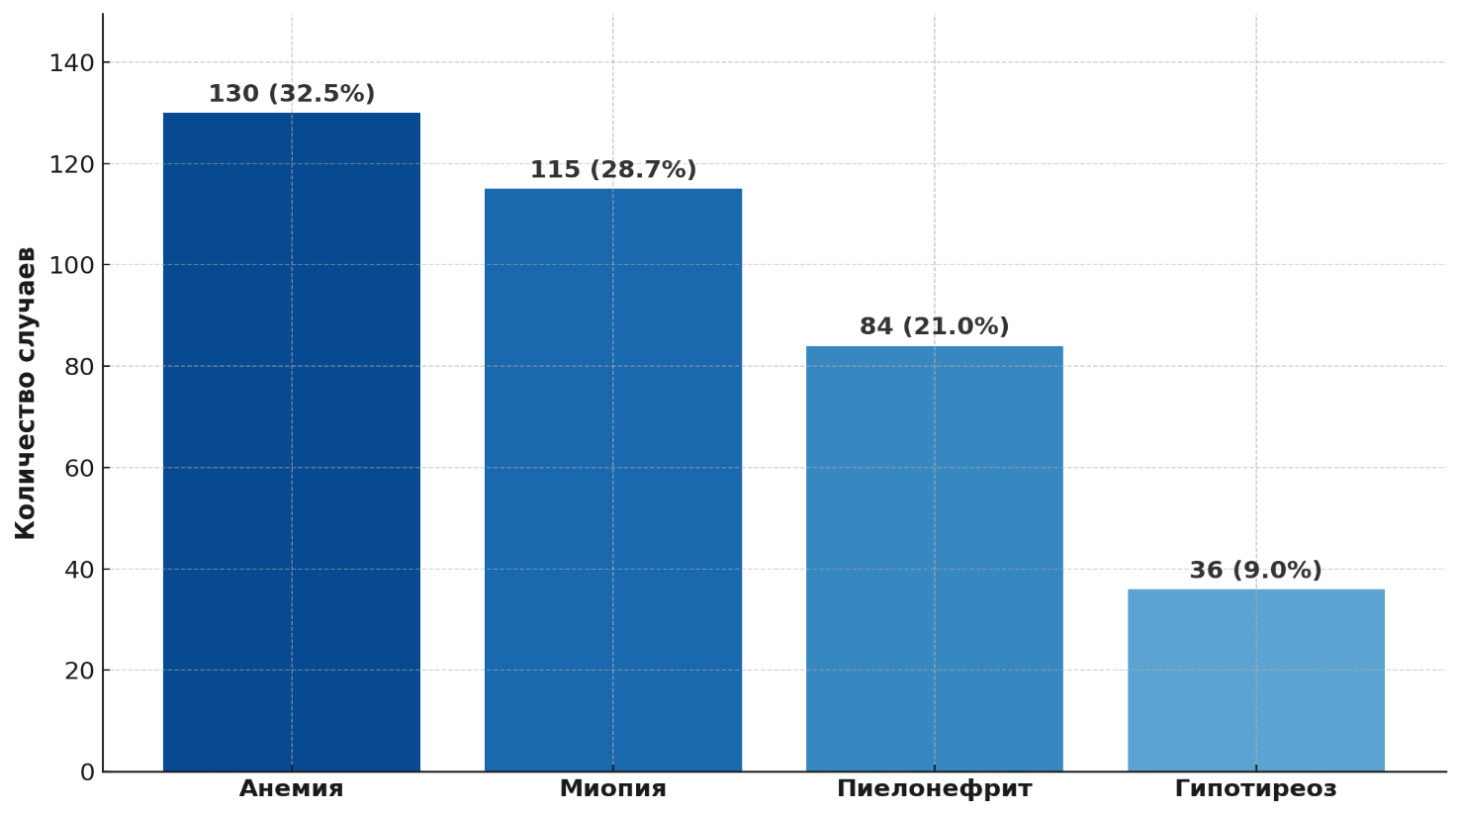

Рисунок 18 – Наиболее распространенные сопутствующие заболевания у пациенток проспективного этапа исследования

Таким образом, выявленная высокая доля фоновых заболеваний и состояний подчеркивает необходимость комплексного мультидисциплинарного подхода к ведению данной категории пациенток. Кроме того, при выборе метода индукции родов и прогнозировании ее эффективности следует обязательно учитывать соматический статус женщины и потенциальные риски, связанные с сопутствующей патологией.
С целью обеспечения достоверности дальнейшего сравнительного анализа эффективности различных методов индукции родов была проведена оценка исходной сопоставимости клинических групп. В рамках проспективного рандомизированного исследования пациентки были случайным образом распределены на две группы:
Группа A – медикаментозная индукция родов с использованием перорального мизопростола;
Группа B – последовательная методика, включающая катетер Фолея с последующим введением мизопростола.
Для оценки исходной однородности групп были сопоставлены основные демографические и акушерско-клинические показатели, включая возраст, рост, массу тела, ИМТ, срок беременности, паритет беременности и родов, а также баллы по модифицированной шкале Бишопа на момент поступления.
Результаты приведены в таблице 10 и свидетельствуют об отсутствии статистически значимых различий между группами по всем перечисленным параметрам (p> 0,05).

Таблица 10 – Демографические и акушерско-клинические показатели в исследуемых группах

Параметры | Группа А (Мизопростол) |  | Группа Б (Последовательный) |  | Р-value
Параметры | Me [IQR] | min-max | Me [IQR] | min-max | Р-value
Возраст, полных лет | 28 [23-31] | 18-44 | 28 [24-32] | 18-45 | 0,71
Рост, см | 165 [160-168] | 137-178 | 164,5 [160-168] | 140-180 | 0,92
Вес, кг | 73 [65-85] | 47-141 | 72 [65-81] | 46-125 | 0,36
ИМТ, кг/м2 | 27 [24-31] | 19-46 | 27 [24-30] | 18-44 | 0,31
Срок беременности, недель | 41 [38-41] | 37-41 | 41 [38-41] | 37-41 | 0,94
Паритет беременности | 2[1-3] | 1-7 | 1[1-3] | 1-8 | 0,96
Паритет родов | 1[1-2] | 1-6 | 1[1-2] | 1-6 | 0,58
Баллы по шкале Бишопа | 5[4-6] | 3-6 | 5[5-5] | 3-6 | 0,47

Согласно результатам статистического анализа, статистически значимых различий между группами A и B не выявлено по ни одному из сравниваемых параметров (p> 0,05). Это свидетельствует о корректности процедуры рандомизации и однородности исследуемых групп по основным исходным характеристикам. Таким образом, любые выявленные в дальнейшем различия в акушерских и перинатальных исходах можно с высокой степенью уверенности отнести к особенностям применяемых методов подготовки шейки матки.
После подтверждения исходной сопоставимости групп A и B по демографическим и клинико-акушерским параметрам, был проведен сравнительный анализ эффективности двух схем индукции родов: перорального применения мизопростола и последовательного метода с предварительной установкой катетера Фолея.
В качестве показателей эффективности рассматривались: продолжительность родов и исход родов, суммарная доза мизопростола, объем кровопотери, а также неонатальные исходы, включая оценку состояния новорожденного по шкале Апгар. Кроме того, анализировалась частота кесарева сечения, как ключевой индикатор неудачной индукции.
Полученные результаты позволили оценить, какой из методов обеспечивает большую клиническую результативность, меньшую медикаментозную нагрузку и лучшие перинатальные исходы при сопоставимых условиях.
Для более детального сопоставления временных характеристик родового процесса в исследуемых группах проведен анализ частоты начала регулярной родовой деятельности в зависимости от количества введенных доз мизопростола.
В таблице 11 представлено количество женщин, у которых наступила регулярная родовая деятельность после каждой дозы препарата, а также рассчитанная вероятность начала родов для каждой стадии индукции.

Таблица 11 – Сравнение вероятности наступления родов при разных дозах мизопростола в группах A и B

Группы | Группа А  (Мизопростол) n=200 |  | Группа Б  (Последовательный метод) n=159
Доза мизопростола | Количество беременных с началом родовой деятельности | Вероятность начала родов (%) | Количество беременных с началом родовой деятельности | Вероятность начала родов (%)
1 | 9 | 5.0 ± 1.5 | 8 | 5.0 ± 1.7
2 | 6 | 3.0 ± 1.2 | 10 | 7.0 ± 1.9
3 | 13 | 7.0 ± 1.7 | 18 | 13.0 ± 2.5
4 | 7 | 4.0 ± 1.3 | 9 | 7.0 ± 1.8
5 | 15 | 9.0 ± 1.9 | 12 | 11.0 ± 2.1
6 | 14 | 9.0 ± 1.8 | 7 | 7.0 ± 1.6
7 | 11 | 8.0 ± 1.6 | 2 | 2.0 ± 0.9
8 | 107 | 93.0 ± 2.0 | 76 | 90.0 ± 2.0

На ранних этапах (до 3-й дозы) вероятность начала родов выше в группе последовательного метода (например, на 3-й дозе: 13,0% против 7,0%), в средних дозах (4–6) различия между методами сглаживаются, а при максимальной дозе (8-я доза) разница практически исчезает (мизопростол – 93,0%, последовательный метод – 90,0%), что свидетельствует о схожей эффективности методов на поздних этапах индукции. После приема 8 дозы родовая деятельность на возникла в 18 и 17 случаев в каждой группе.
Для оценки дозозависимой эффективности различных схем индукции родов был построен кумулятивный график (рисунок 19), отражающий долю женщин с началом регулярной родовой деятельности в зависимости от количества введенных доз мизопростола в каждой из исследуемых групп. Вертикальная ось отражает накопленную долю женщин (%), у которых начались схватки, а горизонтальная – номер дозы мизопростола.
Кривая для группы B (последовательный метод) в первые 3 дозы демонстрирует более крутой подъем, что указывает на более быстрое наступление эффекта при использовании механической подготовки шейки матки. Так, уже после 3-й дозы регулярные схватки наблюдались примерно у 35% женщин, тогда как в группе A (мизопростол без катетера) эта доля составляла около 20 %.

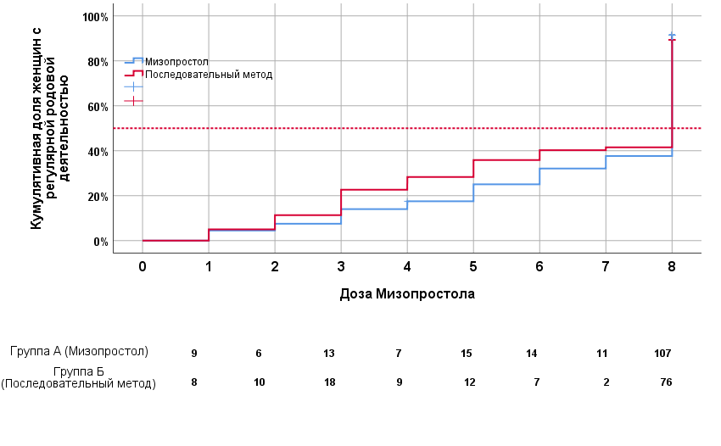

Рисунок 19 – Кумулятивная доля женщин с началом регулярной родовой деятельности по методу Каплана–Мейера

К 6-й дозе различия между группами становятся менее выраженными, а к 8-й дозе показатели практически сравниваются: группа A – 107 женщин с родами, группа B – 76 женщин. Это подтверждает, что итоговая эффективность схем схожа, однако комбинированный подход обеспечивает более раннюю реализацию клинического эффекта.
На графике также отображен порог 50 % (красная пунктирная линия), демонстрирующий, что половина пациенток из группы B достигает начала родов при меньшем числе доз препарата, чем в группе A.
Представленный график наглядно демонстрирует ускоряющий эффект последовательной методики индукции родов.
Использование катетера Фоллея позволяет достичь начала регулярной родовой деятельности на более меньших дозах мизопростола, что может сократить продолжительность родов, снизить потребность в дополнительной стимуляции и улучшить общий акушерский менеджмент пациенток.
Для оценки временных характеристик эффективности двух методов индукции родов был построен график Каплана-Майера (рисунок 20), отражающий кумулятивную долю женщин, завершивших роды через естественные родовые пути в различные интервалы времени с момента начала индукции.

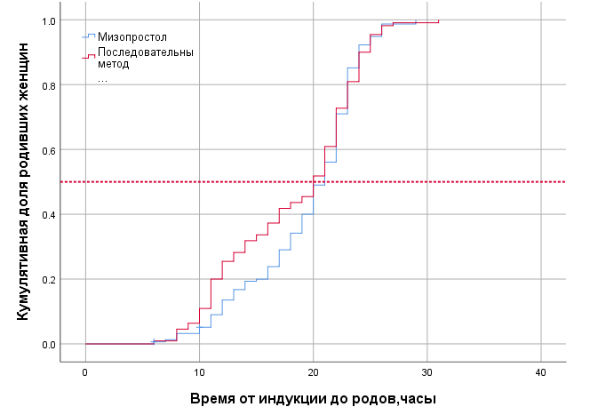

Рисунок 20 – Кумулятивная доля вагинальных родов по времени от начала приема мизопростола до родов (Каплан–Мейер)

Анализ показал, что в течение первых 10 часов после начала индукции группа B (последовательный метод) демонстрировала более быстрый темп наступления родоразрешения: доля женщин, завершивших роды вагинально, была высокой уже в ранние сроки, что отражает ускоряющее действие механической подготовки шейки матки.
В интервале от 10 до 20 часов обе группы сохраняли параллельный и устойчивый рост кумулятивных показателей, однако умеренное преимущество группы B сохранялось. Это может свидетельствовать о более благоприятной динамике раскрытия шейки матки и течения родового процесса при комбинированной методике.
После 20 часов различия между группами начали нивелироваться, и к 30-му часу доля женщин, родоразрешившихся через естественные родовые пути, достигала 90 % и более как в группе A, так и в группе B. Таким образом, итоговая эффективность обоих методов в отдаленной перспективе оказалась сопоставимой.
Последовательный метод индукции родов обеспечивает более быстрое достижение родоразрешения на ранних этапах наблюдения, что может иметь клиническое значение в условиях ограниченного времени ожидания или высокого риска осложнений при пролонгированной индукции. При этом общий уровень успешных вагинальных родов в долгосрочной перспективе сопоставим для обеих схем, что подчеркивает равнозначную итоговую эффективность при различиях во временных параметрах.
Анализ полученных данных показал, что последовательная методика индукции родов обеспечивает не только сопоставимую общую эффективность с традиционной схемой, но и имеет ряд клинических преимуществ, особенно на ранних этапах наблюдения.
Одним из ключевых результатов стало увеличение частоты успешных вагинальных родов в группе последовательной индукции по сравнению с группой, где применялся исключительно мизопростол.
Доля женщин, завершивших роды через естественные родовые пути, была статистически значимо выше в группе комбинированного подхода, что подчеркивает его потенциальную роль в снижении частоты экстренного оперативного родоразрешения.
Более того, данная тактика продемонстрировала ускорение начала эффективной родовой деятельности, что особенно важно в клинических ситуациях, сопровождающихся необходимостью быстрого завершения беременности – например, при риске гипоксии плода, гипертензивных расстройствах или преждевременном излитии околоплодных вод.
Меньшая потребность в общей дозе мизопростола при последовательной индукции свидетельствует о более выраженном биологическом эффекте комбинированной стимуляции на шейку матки и миометрий.
Таким образом, последовательный метод индукции родов обеспечивает не только управляемость процесса, но и клиническую эффективность, выражающуюся в увеличении вероятности естественных родов, снижении медикаментозной нагрузки и снижении времени от индукции до родов. Сравнение клинических и перинатальных исходов в группах предсатвлено на таблице 12.

Таблица 12 – Сравнение клинических и перинатальных исходов в группах A и B

Показатели | Группа А (Мизопростол) |  | Группа Б (Последовательный) |  | Р-value
Показатели | Me [IQR] | min-max | Me [IQR] | min-max | Р-value
Продолжительность родов, часы | 6,43  [5,4-7,5] | 3,15-13 | 6,48  [5,4-8,1] | 3,50-15,47 | 0,48
Мизопростол, доза | 8 [5-8] | 1-8 | 6 [2-8] | 1-8 | <0,001*
Кровопотеря, мл | 250  [200-500] | 150-1700 | 250  [220-500] | 150-1458 | 0,64
Баллы по Апгар на 1 минуте | 7[7-8] | 3-8 | 7 [7-8] | 2-8 | 0,19
Баллы по Апгар на 5 минуте | 8 [8-9] | 5-10 | 8 [8-9] | 4-10 | 0,35

Сравнение продолжительности родов между двумя группами показало отсутствие статистически значимых различий.
Медианная длительность родов составила 6,43 часа [5,4–7,5] в группе A и 6,48 часа [5,4–8,1] в группе B (p = 0,48), что свидетельствует о сопоставимой скорости родового процесса при применении как медикаментозной, так и последовательной тактики индукции.
В то же время, необходимая доза мизопростола оказалась статистически значимо ниже в группе B (последовательная индукция): медиана – 6 доз [2–8] против 8 доз [5–8] в группе A (p <0,001).
Это может свидетельствовать о более высокой клинической эффективности комбинированного подхода, позволяющего достичь родовой активности с меньшим фармакологическим вмешательством.
Объем кровопотери в родах был схожим между группами, в среднем около 250 мл, и не выходил за пределы физиологической нормы. Различий по данному параметру не зафиксировано (p = 0,64), что говорит о сопоставимом уровне акушерской безопасности при использовании обеих схем индукции.
Оценка новорожденных по шкале Апгар на 1-й и 5-й минутах жизни показала одинаковые значения в обеих группах: 7 [7–8] и 8 [8–9] соответственно. Статистически значимых различий не выявлено (p = 0,19 и p = 0,35), что позволяет заключить о сопоставимом влиянии обеих методик на неонатальные исходы.
Полученные результаты позволяют утверждать, что последовательная тактика индукции родов (катетер Фоллея и последовательное применение+ пероральный мизопростол) обеспечивает такую же по продолжительности и безопасности родовую деятельность, как и традиционная схема, но при этом требует меньшего объема медикаментозной стимуляции. Это может указывать на более физиологичный характер подготовки шейки матки при использовании комбинированного подхода и на потенциальное снижение фармакологической нагрузки.
С целью уточнения независимого влияния метода индукции родов на ключевые клинические исходы был проведен бинарный логистический регрессионный анализ с учетом коррекции на смешивающие переменные (confounders). Такой подход необходим для исключения искажений, возникающих при наличии факторов, которые могут одновременно влиять как на выбор метода индукции, так и на результат родоразрешения.
В качестве ковариат в модель включались:
- возраст пациентки (в годах),
- рост и масса тела,
- паритет беременности и родов (перво- или повторнородящая),
- исходная зрелость шейки матки, выраженная в баллах по модифицированной шкале Бишопа.
Применение многофакторного анализа позволило оценить чистый эффект метода индукции родов (традиционного vs последовательного) на вероятность наступления:
- экстренного кесарева сечения;
- специфических акушерских осложнений (гиперстимуляция, хориоамнионит, кровотечение);
- а также неблагоприятных неонатальных исходов (низкие баллы по шкале Апгар, сниженная масса тела новорожденного).
Такой статистический подход обеспечивает высокую аналитическую точность и позволяет достоверно определить, сохраняется ли выявленная ассоциация между тактикой индукции и клиническими результатами после учета влияния сопутствующих факторов.
В таблице 13 представлены как непосредственные (нескорректированные) значения отношения шансов (ОШ), так и скорректированные отношения шансов (СОШ), рассчитанные после внесения всех предикторов в модель.

Таблица 13 – Сравнительный анализ исходов и осложнений родов в двух группах

Исходы и осложнения родов | Нескорректированное |  |  | Скорректированное
Исходы и осложнения родов | ОШ; 95% ДИ | Р-value |  |  | ОШ; 95% ДИ
1 | 2 |  |  | 3
Вагинальные роды | 0,66; 0,42-1,04 |  | 0,070 | 1,83; 1,11-3,02 |  | 0,018*
Потребность в амниотомии и родовозбуждении окситоцином | 1,06; 0,65-1,73 |  | 0,804 | 0,85; 0,51-1,41 |  | 0,519
Безеффективность преиндукции родов | 0,85; 0,38-1,88 |  | 0,400 | 1,40 0,56-3,52 |  | 0,472
Продолжение таблицы 13

1 | 2 |  | 3
Безэффективность индукции родов | 2,3; 0,7-7,6 | 0,543 | 0,62; 0,16-2,39 | 0,482
Экстренное кесарево сечение в родах | 1,27; 0,57-2,82 | 0,556 | 0,77; 0,31-1,90 | 0,568
Клинически узкий таз | 1,5; 0,25-9,12 | 1,000 | 0,57; 0,09-3,72 | 0,559
Дистресс плода | 1,43; 0,8-2,6 | 0,234 | 0,67; 0,36-1,22 | 0,190
Хорионамнионит | 3,82; 1,05-13,9 | 0,053 | 0,27; 0,07-1,02 | 0,053
Вакуум-экстракция плода | 1,30; 0,47-3,56 | 0,800 | 0,71; 0,24-2,06 | 0,524
Атоническое кровотечение | 0,49; 0,12-1,99 | 1,000 | 0,82; 0,28-2,36 | 0,708
Хирургический гемостаз | 1,0; 0,14-1,17 | 1,000 | 0,63; 0,06-6,23 | 0,699
Гемотрансфузия | 1,0; 0,2-5,01 | 1,000 | 0,39; 0,04-3,40 | 0,391
Разрывы родовых путей | 1,03; 0,65-1,63 | 0,906 | 0,98; 0,59-1,59 | 0,926

Проведенный многофакторный логистический регрессионный анализ показал, что применение последовательного метода индукции родов, включающего механическую подготовку шейки матки с помощью фолей-катетера и последующее применение мизопростола, достоверно повышает вероятность успешного вагинального родоразрешения. Скорректированное отношение шансов составило 1,83 (95 % ДИ: 1,11–3,02; p = 0,018), что подчеркивает клиническую эффективность комбинированного подхода при прочих равных условиях.
По другим исследуемым показателям статистически значимых различий между группами A и B не выявлено как в необработанных данных, так и после поправки на потенциальные факторы смешивания (p > 0,05 во всех случаях).
Таким образом, результаты регрессионного анализа подтверждают, что последовательная схема индукции родов позволяет достичь лучшего эффекта в плане успешности вагинальных родов, при этом не увеличивая риск серьезных акушерских или неонатальных осложнений.

3.3 Валидация прогностической модели экстренного кесарева сечения на фоне индукции родов на проспективной выборке
С целью оценки эффективности и прогностической значимости, разработанной ранее математической прогностической модели экстренного кесарева сечения (КС) после медикаментозной индукции родов была проведена ее валидация на независимой проспективной выборке, включающей 400 женщин с доношенной беременностью и незрелой шейкой матки.
Изначально модель была построена на основе ретроспективных данных и включала четыре доступных до начала индукции параметра:
- возраст;
- срок гестации;
- индекс массы тела (ИМТ);
- баллы по модифицированной шкале Бишопа.
Модель была применена для расчета прогнозной вероятности ЭКС (р), при чем все входные параметры (XСГ, XВ, XБШБ, XИМТ) оценивались до начала индукции.
Расчет производился согласно ранее полученному уравнению:
P = 1 / (1 + e^-z) * 100%,
z = 13,17 - 0,095XВ - 0,24XСГ - 1,22XБШБ + 0,14XИМТ.
Для количественной оценки дискриминативной способности модели был проведен ROC-анализ (Receiver Operating Characteristic). Кривая ROC иллюстрирует соотношение чувствительности и специфичности модели при различных порогах отсечения вероятности.
Площадь под ROC-кривой (AUC, Area Under Curve) составила 0,79 (95% ДИ: 0,71–0,81), что соответствует удовлетворительной дискриминативной способности модели. Значение AUC от 0,7 до 0,8 в литературе считается хорошим показателем различения между случаями с высоким и низким риском. Это свидетельствует о том, что модель способна эффективно разделять пациенток по вероятности экстренного кесарева сечения до начала индукции родов.
Оптимальный порог отсечения был определен на уровне P = 16%, при котором чувствительность составила 70,8%, а специфичность – 71,2%. Такие показатели позволяют использовать модель как инструмент стратификации риска в условиях практического здравоохранения, обеспечивая баланс между выявлением пациенток с высоким риском и избеганием избыточного числа ложноположительных предсказаний.
Визуально ROC-кривая демонстрирует хорошее отклонение от линии диагонали (случайного предсказания), подтверждая, что модель обладает ценностью как диагностический инструмент. Следующим шагом стала калибровка модели, направленная на оценку соответствия между предсказанными и фактическими вероятностями наступления события (экстренного кесарева сечения).
Калибровка модели осуществлялась путем сравнения предсказанных вероятностей с фактическими частотами наступления события в группах, стратифицированных по квантилям прогнозируемого риска. Построенная калибровочная диаграмма показала высокую степень соответствия между ожидаемыми и наблюдаемыми значениями в диапазоне 10–60% прогнозируемого риска. Незначительная переоценка вероятности наблюдалась в группе с прогнозируемым риском >60%, что может быть обусловлено малым числом пациенток с экстремально высокой предсказанной вероятностью.
Для количественной оценки диагностической точности модели была построена матрица ошибок (confusion matrix), отразившая соотношение истинно положительных, ложно положительных, истинно отрицательных и ложно отрицательных исходов при использовании порога 16%:
- Истинно положительные (TP): 51
- Ложно положительные (FP): 78
- Истинно отрицательные (TN): 194
- Ложно отрицательные (FN): 29
На основе этих данных были рассчитаны основные показатели качества модели:
- Чувствительность (sensitivity): 63,8%
- Специфичность (specificity): 71,3%
- Положительная прогностическая ценность (PPV): 39,5%
- Отрицательная прогностическая ценность (NPV): 87,0%
Высокое значение NPV подтверждает клиническую полезность модели в исключении высокого риска ЭКС и позволяет использовать ее как инструмент первичного скрининга для отбора женщин, которым может быть рекомендована медикаментозная индукция с высокой вероятностью успешного вагинального родоразрешения.
Таким образом, в результате валидации было установлено следующее: модель слабо предсказывает наступление экстренного кесарева сечения, так как AUC составил лишь 0,64. При этом модель лучше справляется с исключением высокого риска (NPV = 87,0%), чем с его подтверждением (PPV = 39,5%). Полученные данные демонстрируют ограниченную клиническую применимость модели в ее базовой конфигурации и указывают на необходимость ее структурной и математической модификации.
В связи с этим была разработана расширенная модель, в которую дополнительно был включен параметр паритета родов – переменная, продемонстрировавшая высокую прогностическую значимость как в однофакторном, так и в многофакторном анализе. Включение данного параметра позволило существенно улучшить качество классификации, особенно среди первородящих, которые изначально характеризуются повышенным риском неэффективности индукции.
Следует отметить, что параметр масса плода, был исключен, поскольку его точное значение становится известно только постфактум, после завершения родоразрешения, и не может быть использовано на этапе планирования акушерской тактики.
Таким образом, итоговая, усовершенствованная модель включает исключительно достоверные и заранее доступные параметры, что делает ее практически применимой в условиях клинической неопределенности и позволяет персонализировать подход к выбору метода индукции родов.
Обновленная модель, основанная на пяти клинически значимых предикторах (возраст, срок гестации, индекс массы тела, баллы по шкале Бишопа и паритет родов), продемонстрировала значительно более высокую дискриминантную способность по сравнению с первоначальной моделью.
На рисунке 21 представлена лесная диаграмма, отражающая значения скорректированных отношений шансов (СОШ) с 95% доверительными интервалами для всех переменных, включенных во вторую (усовершенствованную) логистическую модель.

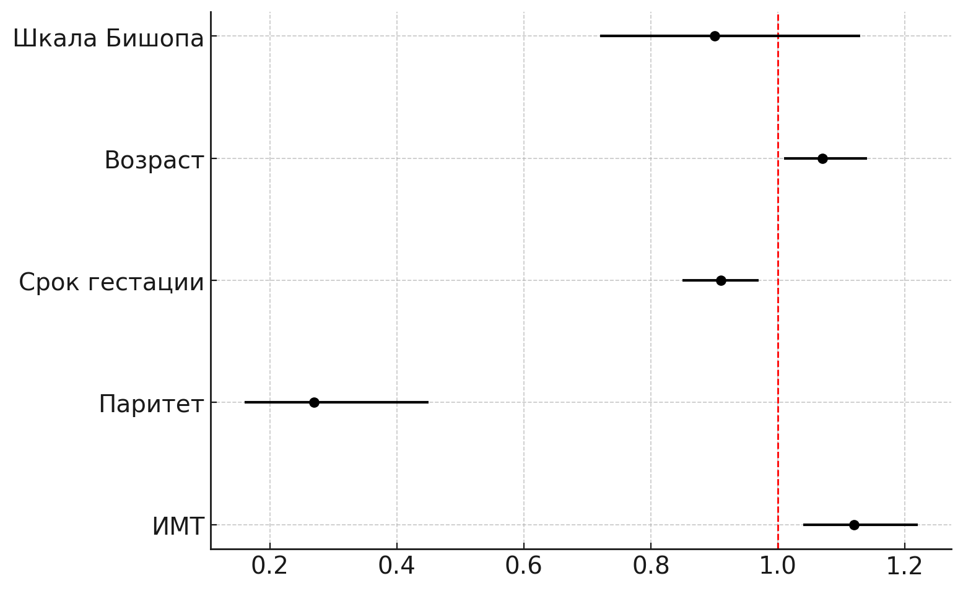

Рисунок 21 – Значения скорректированных отношений шансов (СОШ) с 95 % доверительными интервалами для переменных, включенных в проспективную модель прогнозирования экстренного кесарева сечения

Анализ лесной диаграммы показал, что индекс массы тела (ИМТ) и возраст являются статистически значимыми факторами, достоверно увеличивающими риск экстренного кесарева сечения: скорректированные отношения шансов (СОШ) превышают 1,0, а соответствующие доверительные интервалы не пересекают нейтральное значение, что подтверждает их независимую прогностическую значимость. Наиболее выраженный протективный эффект продемонстрировал паритет родов (СОШ = 0,27), свидетельствующий о более чем трехкратном снижении вероятности оперативного родоразрешения у повторнородящих пациенток. В то же время срок гестации и баллы по шкале Бишопа ассоциированы с умеренным снижением риска, однако доверительные интервалы для этих переменных частично пересекают значение 1,0, что требует осторожной интерпретации их вклада в прогноз, особенно в условиях ограниченной вариативности выборки.
Площадь под ROC-кривой (AUC) составила 0,81, что соответствует хорошему уровню различения (discriminative ability) между пациентками с высоким и низким риском экстренного кесарева сечения при индукции родов. Это подтверждает повышение прогностической точности модели после включения параметра паритета, что особенно важно в акушерской практике.
На рисунке 22 представлено визуальное сравнение ROC-кривых двух моделей: исходной, построенной на ретроспективных данных (AUC = 0,79), и усовершенствованной, валидированной на проспективной выборке (AUC = 0,81). Улучшение прогностических характеристик наглядно подтверждает целесообразность обновления структуры модели.

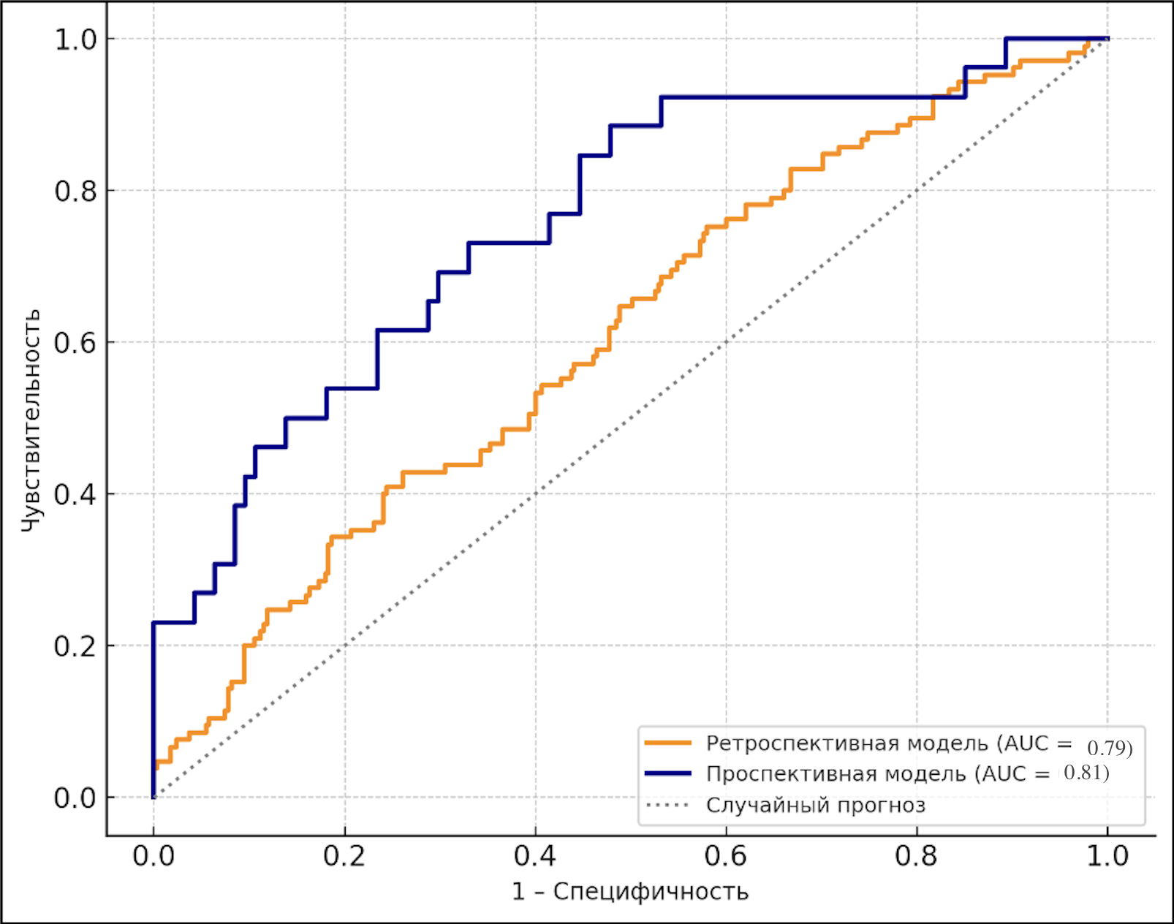

Рисунок 22 – Сравнительная ROC-кривая ретроспективной и проспективной прогностических моделей вероятности экстренного кесарева сечения

Как видно из графика, усовершенствованная проспективная модель демонстрирует существенно более высокую чувствительность и специфичность в широкой зоне рабочих значений логистической функции по сравнению с базовой моделью, построенной на ретроспективных данных. Это делает ее более надежным инструментом клинического прогнозирования, способным информировать акушера при принятии решений об оптимальной тактике родоразрешения.
Применение порогового значения логистической функции P = 0,40 позволяет достичь:
- положительной прогностической ценности (PPV) – 35 %;
- специфичности – 71 %.
Подобная конфигурация уравновешивает чувствительность и специфичность и может быть использована в клинической практике как ориентир для тактического отказа от индукции в пользу альтернативных методов родоразрешения у пациенток с высоким прогнозируемым риском экстренного кесарева сечения.
Построенное уравнение логистической регрессии усовершенствованной модели имеет следующий вид:

P=1+e−z1​×100% (2)

где:
z = -1,23 + 0,071×Xв + 0,113×XИМТ - 2,354×XП - 0,094×XСГ - 0,101×XБШБ
Обозначения параметров:
P – вероятность экстренного кесарева сечения при индукции родов, выраженная в процентах;
XВ – возраст (в полных годах);
XИМТ – индекс массы тела (в кг/м²);
XП – паритет: 0 – первородящая, 1 – повторнородящая;
XСГ – срок беременности (в неделях);
XБШБ – баллы по модифицированной шкале Бишопа.

Таблица 14 – Пример использования прогностического калькулятора для оценки риска экстренного кесарева сечения

Калькулятор расчета вероятности вагинальных родов или кесарева сечения при индукции
P=1+e−z1×100% (2)
где:
z = -1,23 + 0,071×Xв + 0,113×XИМТ - 2,354×XП - 0,094×XСГ - 0,101×XБШБ (высчитывается автоматически в программе Exсel)

Возраст (лет) | ИМТ (кг/м) | Паритет родов | Срок гестации (недель) | Балл по модифицированной шкале Бишопа | Вероятность кесарева сечения | Интерпретация
25 | 26 | 0 | 38 | 5 | 35,5% | Высокий риск кесарева сечения
25 | 25 | 1 | 39 | 6 | 3,71% | Высокий шанс вагинальных родов
30 | 30 | 0 | 40 | 5 | 50,62% | Высокий риск кесарева сечения

Интерпретация: при P <25% – высокий шанс вагинальных родов; при P ≥ 25% – высокий риск экстренного КС
Предложенная и валидированная прогностическая модель риска экстренного кесарева сечения после медикаментозной индукции родов позволяет с достаточной достоверностью идентифицировать группу пациенток с высоким риском неэффективности индукции, что делает возможным персонализированный подход к выбору тактики родоразрешения.
Для удобного использования Модели прогнозирования экстренного кесарева сечения в клинической практике (таблицы Excel), необходимо в каждую графу вводить вышеперечисленные параметры, и программа автоматически высчитает риск кесарева сечения либо вероятность вагинальных родов. В таблице 14 представлен пример использования калькулятора для расчета рисков экстренного кесарева сечения.
Таким образом, дополнение модели показателем паритета родов привело к существенному улучшению ее прогностических характеристик (AUC = 0,81), что обеспечило более надежную стратификацию пациенток по вероятности оперативного родоразрешения, особенно среди первородящих женщин, имеющих изначально повышенный риск неблагоприятного исхода.
Представление модели в формате электронного калькулятора обеспечивает удобство и оперативность расчета, создает предпосылки для ее внедрения в повседневную практику и дальнейшей адаптации в рамках национальных клинических рекомендаций. Учитывая полученные результаты, следующим этапом исследования стало определение влияния применения усовершенствованной модели на выбор метода родоразрешения и исходы беременности в условиях реальной клинической практики.

3.4 Субъективное восприятие индукции родов и удовлетворенность пациенток
Современные клинические рекомендации подчеркивают важность оценки не только объективных результатов вмешательства, но и субъективных переживаний пациенток, включая их информированность, уровень тревожности, восприятие боли и удовлетворенность оказанной медицинской помощью. В рамках проспективного этапа настоящего исследования данному аспекту была уделена особая роль, с акцентом на формирование персонифицированного подхода к ведению родов.
Из 400 женщин, включенных в исследование, 120 (30 %) полностью заполнили анкету оценки субъективного опыта, что соответствует среднему уровню отклика, описанному в аналогичных международных работах. Анкета включала вопросы, отражающие ключевые домены восприятия: информированность о процедуре, физический и эмоциональный дискомфорт, страх и общее удовлетворение проведенной индукцией.
В зависимости от использованного метода индукции родов, участницы были распределены на две группы:
Группа 1 – последовательный метод (катетер Фолея с последующим применением мизопростола), n = 78;
Группа 2 – только мизопростол, n = 42.
Сравнительный анализ базовых характеристик женщин представлен в таблице 15.

Таблица 15- Базовые характеристики участниц исследования в зависимости от метода индукции родов

Характеристики | Группа 1 (n = 78) | Группа 2 ( n = 42) | U-критерий Манна–Уитни р-значение
Характеристики | Me [ИКР] | Me [ИКР] | U-критерий Манна–Уитни р-значение
Возраст | 28.0 [23.0–33.0] | 30.0 [27.0–35.0] | 0.016
Паритет родов | 1.0 [1.0–3.0] | 2.0 [2.0–3.0] | 0.004
Анализ базовых характеристик продемонстрировал статистически значимые различия между группами. Пациентки, получавшие индукцию только мизопростолом, были в среднем старше: медиана возраста составила 30,0 года [27,0–35,0] против 28,0 лет [23,0–33,0] в группе последовательного метода (p = 0,016). Кроме того, в этой группе достоверно чаще встречались повторнородящие: медиана паритета – 2,0 против 1,0 соответственно (p = 0,004). Указанные различия следует учитывать при интерпретации последующих сравнений, поскольку возраст и родовой опыт являются факторами, потенциально влияющими на субъективное восприятие родов.
Результаты сопоставления субъективных показателей между двумя исследуемыми группами представлены в таблице 16.

Таблица 16 – Сравнение субъективных оценок между группами последовательной и мизопростольной индукции родов

Показатель | Группа 1: комбинированный метод (n = 78) | Группа 2: мизопростол (n = 42) | p-значение
Удовлетворенность в целом | 77 % | 64 % | 0,059
Страх перед процедурой | 56 % | 50 % | 0,687
Страх за ребенка | 85 % | 46 % | <0,001
Поддержка медицинского персонала | 81 % | 71 % | 0,051
Готовность повторить тот же метод | 35 % | 36 % | 0,003
Примечание: представлены доли положительных ответов «Да»; статистическая оценка – χ²-критерий Пирсона.

Анализ показал статистически значимые различия по ряду параметров. Наиболее выраженным оказалось расхождение по показателю страха за ребенка: в группе мизопростола тревогу за состояние плода испытывали 46 % женщин, тогда как в группе последовательной индукции – 85 % (p < 0,001), что может отражать различия как в эмоциональной подготовке, так и в восприятии длительности и контролируемости процедуры.
Различия по общему уровню удовлетворенности и поддержке персонала находились на границе статистической значимости (p = 0,059 и p = 0,051 соответственно). Несмотря на близкие доли по готовности повторно выбрать тот же метод (35 % и 36 %), различие по этому параметру оказалось достоверным (p = 0,003), что, вероятно, связано с различиями в распределении альтернативных ответов («Нет», «Затрудняюсь»).
Таким образом, субъективная оценка родов существенно варьировала в зависимости от используемого метода индукции, что подчеркивает необходимость учитывать психоэмоциональные аспекты при выборе тактики родовспоможения.
Общая удовлетворенность индукцией родов была выше в группе последовательного метода: 77 % против 64 % в группе мизопростола. Хотя различие не достигло строгой статистической значимости (p = 0,059), наблюдалась четкая тенденция в пользу комбинированного подхода.
Положительное восприятие поддержки со стороны медицинского персонала также чаще отмечалось в группе 1 (81 %) по сравнению с группой 2 (71 %), при этом p = 0,051, что свидетельствует о статистической пограничности, однако в совокупности с другими показателями может иметь клиническое значение.
Наиболее выраженное и статистически достоверное различие между группами зафиксировано по показателю страха за ребенка: только 46 % женщин в группе мизопростола сообщали о наличии подобного страха, тогда как в группе последовательного метода этот показатель составил 85 % (p < 0,001). Такая высокая доля тревожности в группе 1 может быть связана с длительностью применения метода (в среднем до 2 суток), что, особенно для первородящих, усиливает ощущение неопределенности и может повышать эмоциональную уязвимость.
Интересно, что несмотря на близкие абсолютные значения, готовность повторить тот же метод достоверно различалась: 36 % в группе мизопростола и 35 % в группе 1 выразили готовность выбрать тот же подход вновь (p = 0,003). Вероятно, статистическая значимость обусловлена отличиями в распределении альтернативных ответов – «Нет» и «Затрудняюсь ответить».
Что касается страха перед самой процедурой, его уровень оказался сопоставимым между группами (56 % в группе 1 и 50 % в группе 2; p = 0,687), что указывает на отсутствие статистически значимого различия.
Несмотря на то, что информирование пациенток о предстоящей индукции родов является обязательным элементом клинического протокола и проводится во всех случаях, субъективное восприятие достаточности полученной информации может существенно варьировать. В настоящем исследовании около четверти опрошенных женщин (21 из 120) указали, что не получили достаточных объяснений относительно сути процедуры и возможных последствий, что свидетельствует о наличии коммуникативного разрыва между формализованным информированием и его восприятием женщинами.
Такая ситуация может оказывать непосредственное влияние на психоэмоциональное состояние пациентки, уровень тревожности, а также общее восприятие медицинской помощи. Для уточнения роли субъективной информированности в формировании отношения к индукции родов был проведен сравнительный анализ между группами «информированных» и «плохо информированных» участниц. Результаты анализа представлены в таблице 17.

Таблица 17 – Влияние уровня информированности на субъективные оценки индукции родов

Показатель | Информированы  (n = 93) | Недостаточно информированы  (n = 21) | p-значение
Общая удовлетворенность | 79 % | 43 % | 0,011
Страх перед процедурой | 52 % | 71 % | 0,223
Страх за ребенка | 70 % | 71 % | 0,723
Поддержка со стороны персонала | 79 % | 71 % | 0,499
Готовность повторить метод | 38 % | 29 % | 0,282
Примечание: указаны доли положительных ответов («Да»); статистическая значимость оценена с использованием χ²-критерия Пирсона.

Наиболее выраженное различие получено по показателю общей удовлетворенности: информированные женщины более чем в 1,8 раза чаще выражали положительное отношение к проведенной индукции (p = 0,011). Это подчеркивает не только важность наличия информирования как процедуры, но и его качества: доступности, полноты и понятности изложенной информации.
Для уточнения влияния эмоциональных факторов на восприятие индукции родов был проведен корреляционный анализ между основными показателями: наличием страха (за себя и за ребенка), удовлетворенностью процедурой индукции и ощущением поддержки со стороны медицинского персонала. Положительные значения указывают на прямую связь между переменными, отрицательные – на обратную. Значимые связи выделены визуально насыщенными оттенками, подробнее на рисунке 23

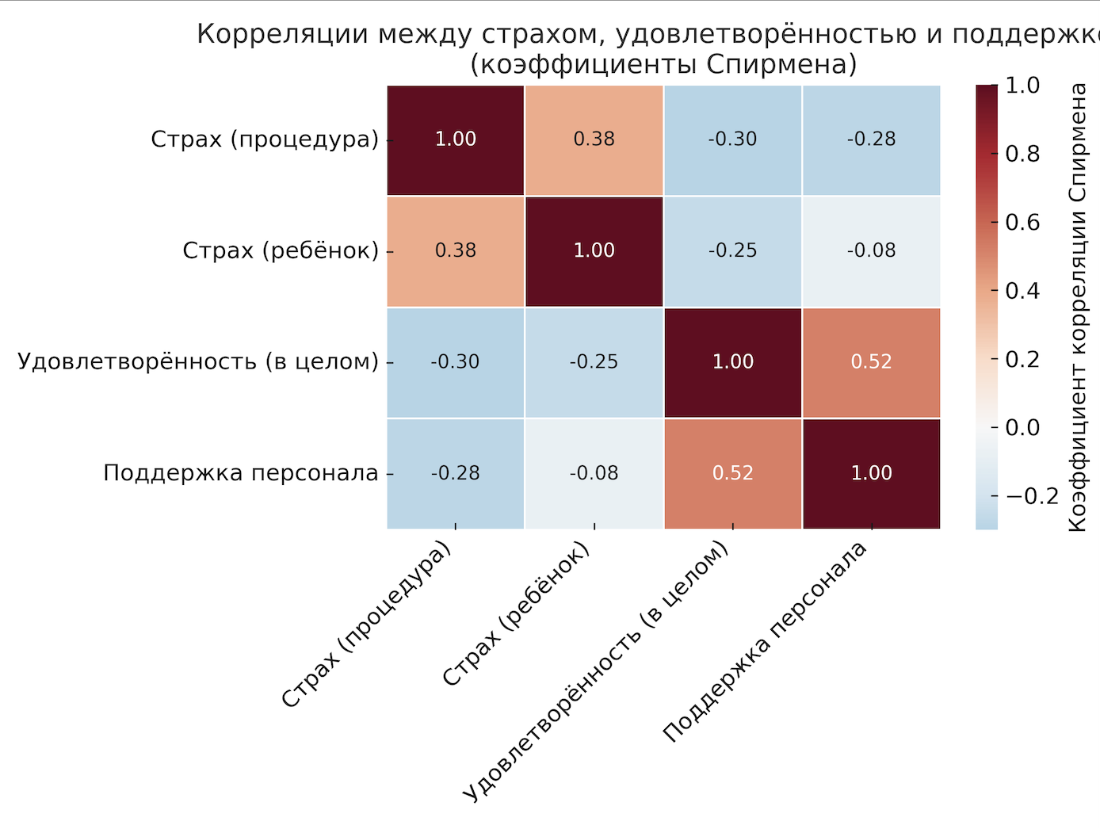

Рисунок 23 - Матрица корреляций между страхом, удовлетворенностью и поддержкой медицинского персонала (коэффициенты Спирмена, n = 120)

Наиболее выраженная положительная связь была выявлена между удовлетворенностью индукцией в целом и оценкой поддержки со стороны персонала (ρ = 0,56). Это подтверждает важную роль внимания и участия медицинского персонала в формировании положительного родового опыта.
Наличие страха перед процедурой обратно коррелировало как с удовлетворенностью (ρ = -0,28), так и с ощущением поддержки (ρ = -0,34), указывая на то, что тревожные ожидания могут снижать доверие к процессу и персоналу. Страх за ребенка имел менее выраженные, но также отрицательные связи с другими показателями.
Таким образом, страх и недостаток поддержки являются факторами, снижающими удовлетворенность женщин опытом индукции родов. Это подчеркивает необходимость не только информирования, но и качественного сопровождения пациенток на протяжении всего процесса родовозбуждения.
Установленные различия в базовых характеристиках пациенток, включенных в группы сравнения, требуют особого внимания при интерпретации субъективных оценок. Так, женщины, получавшие индукцию родов только мизопростолом, были в среднем старше (30,0 года [27,0–35,0] против 28,0 лет [23,0–33,0], p = 0,016) и чаще являлись повторнородящими (медиана паритета – 2,0 против 1,0, p = 0,004).
С учетом того, что как возраст, так и предшествующий родовой опыт могут оказывать влияние на уровень тревожности, информированность, эмоциональное восприятие процедуры и общее отношение к медицинским вмешательствам, возникает необходимость в дополнительной стратификации выборки по паритету. Это позволяет избежать искаженной интерпретации различий, вызванных не самим методом индукции, а гетерогенностью когорт.
В этой связи был проведен отдельный сравнительный анализ между перво- и повторнородящими женщинами, направленный на выявление отличий в субъективной оценке индукции родов по ключевым доменам: информированность, страх перед процедурой и готовность повторно выбрать тот же метод.
В рамках дополнительного анализа была проведена стратификация выборки по паритету родов, что позволило более детально оценить особенности субъективного восприятия индукции родов в зависимости от наличия предшествующего акушерского опыта. Были выделены две подгруппы респонденток, заполнивших анкету оценки:
- первородящие – женщины, для которых текущая беременность завершалась первыми родами (n = 54);
- повторнородящие – пациентки, имеющие в анамнезе как минимум одно предшествующее родоразрешение (n = 66).
Сравнительный анализ охватывал ключевые психоэмоциональные домены, в том числе: субъективную информированность о сути и этапах процедуры индукции родов; наличие страха перед предстоящей процедурой; готовность вновь выбрать примененный метод при гипотетических последующих родах.
Результаты представлены в таблице 18.

Таблица 18 - Сравнительный анализ субъективных показателей между первородящими и повторнородящими женщинами

Показатель | Первородящие  (n = 54) | Повторнородящие  (n = 66)
Информированность (%) | 56,0 | 64,0
Страх перед процедурой (%) | 67,0 | 41,0
Готовность повторить метод (%) | 28,0 | 41,0

Интерпретация результатов показала, что субъективные оценки пациенток значимо варьировали в зависимости от родового статуса. Наиболее выраженным различием оказался показатель страха перед процедурой индукции, который был достоверно выше среди первородящих женщин (67,0 % против 41,0 %), что, вероятно, обусловлено отсутствием предыдущего акушерского опыта, более выраженной неопределенностью ожиданий и повышенной эмоциональной уязвимостью.
Также отмечена тенденция к более высокой готовности повторного выбора метода индукции среди повторнородящих (41,0 % против 28,0 %), что может свидетельствовать о большей уверенности в безопасности вмешательства и сформированной толерантности к физиологическим особенностям родового процесса.
Несмотря на более высокие показатели информированности в подгруппе повторнородящих (64,0 % против 56,0 %), разница по данному параметру не носила выраженного характера, что подчеркивает необходимость усиления качества коммуникации с пациентками всех категорий, особенно в условиях индукции родов, предполагающей активное медицинское вмешательство.
Полученные результаты находятся в соответствии с данными ряда зарубежных исследований. В частности, в метаанализе, включающем 37 исследований (n> 1400), было установлено, что недостаточная информированность, ощущение исключенности из принятия решений и отсутствие эмоциональной поддержки существенно снижали удовлетворенность женщин индукцией родов [123]. Аналогичные выводы представлены в работе J. Henderson и M. Redshaw, где подчеркивается значимость доступного и понятного информирования, а также партнерской модели взаимодействия с медицинским персоналом [124].
Когортное исследование, проведенное в Финляндии, продемонстрировало, что негативное восприятие родов у женщин после индукции чаще было связано не с клиническими осложнениями, а с дефицитом поддержки и неясностью медицинских решений [125]. Кроме того, согласно данным мета-синтеза BMC (2023), большинство женщин связывают положительный опыт индукции не с самим методом, а с качеством сопровождения, диалога и участия в принятии решений [126].
Наряду с клиническими факторами, именно вовлеченность женщины в процесс выбора метода индукции, а также качество информирования оказывают решающее влияние на субъективное восприятие и удовлетворенность родами. В одном из качественных исследований, сравнивающем восприятие Foley-катетера и мизопростола, было показано, что сам по себе выбор метода не был определяющим – важнейшим оказался факт участия пациентки в принятии решения и ее информированность о возможностях [127].
Таким образом, выбор метода индукции (мизопростол или катетер Фолея) сам по себе не является определяющим фактором удовлетворенности. Гораздо более значимыми оказываются субъективные аспекты: информированность, вовлеченность в процесс принятия решений и поддержка со стороны медицинского персонала. Это подтверждает, что в условиях медицинской неопределенности и потенциального стресса, связанного с вмешательством, женщины нуждаются прежде всего в контроле над ситуацией, возможности задавать вопросы и быть услышанными.
Эти выводы согласуются с результатами настоящего исследования, где было показано, что женщины, получившие полную информацию и участвовавшие в выборе метода индукции, выражали более высокую удовлетворенность процессом родов, независимо от применяемого метода стимуляции.
Результаты настоящего исследования подтверждают, что субъективное восприятие индукции родов женщинами определяется не только используемым методом стимуляции, но и рядом субъективных факторов: уровнем информированности, эмоциональным состоянием, степенью поддержки со стороны медицинского персонала.
Хотя различия в уровне удовлетворенности между женщинами, которым применялись различные способы стимуляции (мизопростол и последовательная индукция), не достигли строгой статистической значимости (p = 0,059), прослеживается четкая тенденция к более положительной оценке опыта у пациенток, проходивших комбинированную методику.
Этот эффект может быть обусловлен рядом психологических факторов: ощущением большей включенности и внимания со стороны медицинского персонала, более предсказуемым и постепенным началом родовой активности, а также субъективным чувством контроля над ситуацией. Именно восприятие защищенности и партнерского взаимодействия с персоналом играет важную роль в формировании положительного эмоционального фона и доверия к происходящему.
Одним из ключевых факторов, существенно повлиявших на восприятие женщинами опыта стимуляции родовой деятельности, оказался уровень информированности.
Пациентки, отметившие, что получили полные и понятные разъяснения относительно предстоящей процедуры, значительно чаще выражали удовлетворенность пережитым опытом (79% против 43%, p = 0,011).
При этом формально информирование проводилось для всех участниц, что подчеркивает: важна не просто передача медицинской информации, но и качество коммуникации – доступность, ясность, а также наличие эмоциональной поддержки и эмпатии со стороны персонала в процессе общения.
Страх за состояние ребенка оказался одним из наиболее выраженных эмоциональных факторов, особенно среди первородящих женщин. В группе, где применялась комбинированная методика индукции, уровень тревожности был значительно выше (85% против 46%, p <0,001).
Корреляционный анализ показал обратную связь между наличием страха и субъективной удовлетворенностью опытом, а также восприятием эмоциональной поддержки со стороны персонала.
Одной из самых сильных связей, выявленных в исследовании, оказалась корреляция между ощущением поддержки и удовлетворенностью в целом (ρ = 0,56). Это подтверждает выводы других исследований о решающем значении эмоциональной вовлеченности акушерского персонала и наличии партнерской модели взаимодействия с женщиной в процессе родов.
Метод индукции родов влияет на субъективное восприятие процесса. Женщины, которым проводилась комбинированная индукция (катетер Фолея ± мизопростол), чаще выражали удовлетворенность, хотя различие с монотерапией мизопростолом не всегда достигало статистической значимости.
Информированность о процедуре является одним из ключевых факторов, определяющих позитивный опыт индукции родов. Женщины, считавшие, что получили достаточные объяснения, в два раза чаще были довольны своим опытом (p = 0,011).
Наличие страха за ребенка и страха перед процедурой коррелирует с пониженной удовлетворенностью и снижением ощущения поддержки со стороны персонала. Это особенно актуально для первородящих женщин и подчеркивает необходимость индивидуального подхода.
Поддержка медицинского персонала имеет сильную положительную связь с удовлетворенностью индукцией (ρ = 0,56), что делает этот фактор критически важным для восприятия родов как позитивного события.
Анализ субъективного восприятия женщинами процедуры индукции родов показал, что высокий уровень удовлетворенности напрямую связан с информированностью, эмоциональной поддержкой и степенью участия пациентки в принятии клинических решений.
Наибольшее влияние на позитивную оценку оказали качественная коммуникация с медицинским персоналом, ощущение контроля и предсказуемости родового процесса. Напротив, высокий уровень тревожности, частые вагинальные осмотры и неэффективность начального этапа индукции ассоциировались с отрицательным восприятием.
Комбинированный подход к индукции (катетер Фоллея + мизопростол) получил более высокую субъективную оценку, особенно по параметрам вовлеченности и доверия к методике.
Таким образом, удовлетворенность родами – важный мультифакторный показатель, зависящий не только от исхода, но и от организационно-коммуникативных аспектов ведения. Учет психоэмоционального компонента должен стать неотъемлемой частью персонализированной тактики индукции родов.

3.5 Алгоритм персонализированного выбора метода индукции родов
В современной акушерской практике индукция родов является одной из ключевых процедур, призванных обеспечить своевременное и безопасное родоразрешение при наличии медицинских показаний. Однако разнообразие клинических ситуаций и индивидуальных особенностей пациенток требует не только стандартизированных протоколов, но и гибкого, персонализированного подхода к выбору метода индукции. Существующие алгоритмы выбора метода индукции родов преимущественно основываются на оценке зрелости шейки матки с использованием шкалы Бишопа. Однако данный показатель, хотя и является важным маркером, не учитывает комплекс других клинических и психоэмоциональных факторов, существенно влияющих на исход индукции. В частности, большинство рекомендаций не принимает во внимание акушерский анамнез, уровень тревожности и информированности пациентки, а также индивидуальный риск развития осложнений, таких как экстренное кесарево сечение. Такая ограниченность снижает точность прогнозирования и эффективность выбора метода индукции, что подчеркивает необходимость интеграции более комплексных и персонализированных подходов, учитывающих весь спектр факторов, влияющих на родоразрешение.
Результаты нашего исследования подтверждают, что ключевыми предикторами, влияющими на исход индукции родов, являются возраст пациентки, индекс массы тела, баллы по шкале Бишопа, а также особенно важный фактор – паритет. Последний демонстрирует выраженный протективный эффект, значительно снижая вероятность экстренного родоразрешения у повторнородящих по сравнению с первородящими, что соответствует данным ряда международных исследований [128, 129]. Включение паритета в прогностическую модель значительно повысило дискриминативную способность, что подтвердилось увеличением площади под ROC-кривой с 0,61 до 0,76 при валидации на проспективной выборке.
Важным аспектом исследования стало сравнительное изучение клинической эффективности различных методов индукции родов: монотерапии мизопростолом и последовательного применения катетера Фолея с последующим мизопростолом. Наши данные свидетельствуют о том, что последовательный метод позволяет значительно увеличить вероятность вагинального родоразрешения и снизить общую дозу применяемого мизопростола без повышения риска серьезных осложнений, таких как хориоамнионит или гиперстимуляция [130]. Эти результаты согласуются с современными мета-анализами и клиническими рекомендациями, подчеркивающими преимущество комбинированного подхода при неблагоприятном состоянии шейки матки [131, 132].
Психоэмоциональный компонент также играет существенную роль в выборе метода индукции. Высокий уровень тревожности и недостаточная информированность могут негативно влиять на течение родов и удовлетворенность пациентки процессом [133]. В нашем исследовании выявлено, что интеграция психоэмоционального скрининга и применение принципов совместного принятия решений (Shared Decision Making) способствуют более эффективному взаимодействию врача и пациентки, что отражается на выборе более щадящего и комфортного метода индукции, особенно у тревожных пациенток. Этот подход согласуется с рекомендациями ВОЗ по уважительному и гуманному обращению с роженицами [134].
Анализ существующих международных протоколов, таких как рекомендации NICE и ACOG, показывает, что стандартизированные алгоритмы чаще всего не учитывают многокомпонентный персонализированный подход, интегрирующий прогностические модели, клинические данные и психоэмоциональные параметры [135]. В связи с этим, разработанный в рамках настоящего исследования алгоритм персонализированного выбора метода индукции родов является инновационным и практически значимым решением, направленным на оптимизацию результатов и повышение удовлетворенности пациенток.
Существующие протоколы часто базируются преимущественно на оценке зрелости шейки матки с помощью шкалы Бишопа. Однако данный показатель, являясь важным, не учитывает широкий спектр других факторов, которые могут влиять на исход индукции. В частности, такие параметры как акушерский анамнез, возраст, индекс массы тела, психоэмоциональное состояние, а также индивидуальный риск экстренного кесарева сечения зачастую остаются вне поля зрения стандартных алгоритмов. В связи с этим возникает необходимость разработки комплексного алгоритма, интегрирующего клинические, прогностические и психоэмоциональные данные.
С учетом клинико-анамнестических, биометрических и психоэмоциональных параметров, выявленных в ходе исследования как значимые предикторы эффективности индукции родов и риска экстренного кесарева сечения, был разработан алгоритм персонализированного выбора метода индукции родов. Цель алгоритма – обеспечить клинически обоснованное и прогностически ориентированное принятие решений при ведении женщин с доношенной беременностью и незрелым состоянием шейки матки.
Алгоритм основывается на стратификации пациенток по шкале Бишопа, с последующей оценкой шанса вагинальных по прогностической модели, а также учете модифицирующих факторов, способных повлиять на исход и субъективное восприятие родов. Схема алгоритма представлено на рисунке 24.

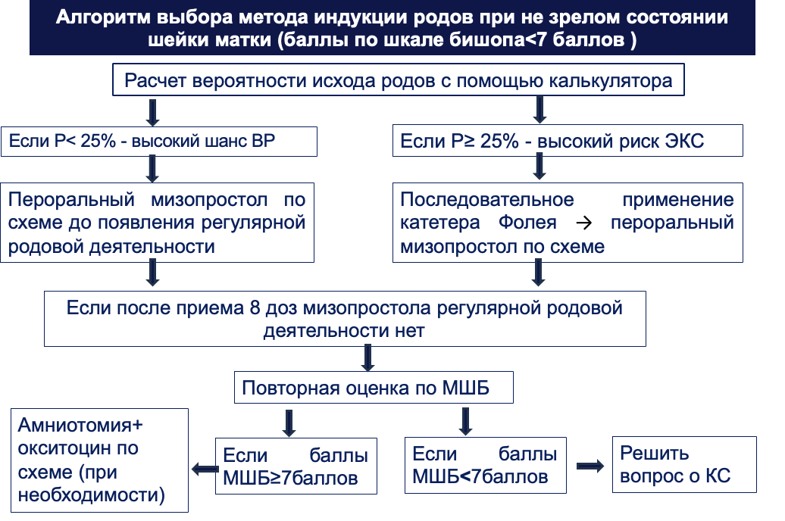

Рисунок 24- Схема алгоритма персонализированного выбора метода индукции родов при не зрелом состоянии шейки матки

Основной диагностический критерий – шкала Бишопа. На первом этапе осуществляется оценка зрелости шейки матки: при оценке по МШБ ≥ 7 баллов: Шейка матки считается зрелой. Рекомендуется проведение амниотомии. При отсутствии эффективной родовой деятельности –введение окситоцина. Прогностическая модель не применяется, необходимость дополнительной стимуляции отсутствует.
При оценке по МШБ ≤ 6 баллов:
Всем пациенткам с незрелой шейкой матки проводится оценка индивидуального риска экстренного кесарева сечения на основании логистической модели, включающей: возраст, ИМТ, рост, паритет и баллы по шкале Бишопа.
В зависимости от прогностического риска:
Низкий риск (P < 25 %) применяется пероральный мизопростол по стандартной схеме.
Высокий риск (P ≥25 %)) рекомендуется последовательная методика: установка катетера Фоллея, последующее введение мизопростола.
Такой подход обеспечивает более щадящую подготовку шейки и управляемую динамику родового процесса.
Модифицирующие факторы, влияющие на выбор тактики
Разработанный и внедренный алгоритм персонализированного выбора метода индукции родов основывается на стратификации пациенток по шкале Бишопа, оценке индивидуального прогностического риска экстренного кесарева сечения и учете клинико-психоэмоциональных факторов, влияющих на тактику ведения. Это обеспечивает гибкое и клинически обоснованное принятие решений при незрелом состоянии шейки матки.
Включение в алгоритм валидированной математической модели прогноза КС позволило объективизировать выбор метода индукции на этапе до начала вмешательства, тем самым снизить вероятность неэффективной стимуляции и повысить частоту успешных вагинальных родов.
Таким образом, предложенный алгоритм является не только клинически эффективным, но и реализует принципы доказательной и пациент-ориентированной медицины, позволяя учитывать как объективные акушерские параметры, так и субъективные ожидания и восприятие женщины.

4 ОБСУЖДЕНИЕ
Настоящее исследование представляет собой первое в отечественной практике клиническое исследование по разработке и валидации прогностической модели вероятности экстренного кесарева сечения после медикаментозной индукции родов у женщин с незрелым состоянием шейки матки. Модель была разработана на ретроспективных данных и валидирована на проспективной выборке. Модель базируется исключительно на клинико-анамнестических данных, доступных до начала индукции (возраст, индекс массы тела, срок гестации, баллы по шкале Бишопа и паритет), и продемонстрировала высокие диагностические характеристики: площадь под ROC-кривой составила 0,76, чувствительность – 70,8%, специфичность – 71,2%. Это свидетельствует о высокой способности модели к дискриминации между случаями с высоким и низким риском экстренного оперативного родоразрешения. Полученные результаты подтверждают ее клиническую применимость в качестве надежного инструмента для стратификации риска, индивидуализации акушерской тактики и обоснованного выбора метода родовспоможения, направленного на снижение частоты неэффективных индукций и экстренных кесаревых сечений.
В рамках рандомизированного клинического исследования с участием 400 женщин проведено сравнительное изучение эффективности традиционной схемы индукции мизопростолом и последовательного метода, включающего механическое воздействие катетером Фолея с последующим применением мизопростола. Полученные данные продемонстрировали превосходство последовательной методики по ряду ключевых параметров. Так, вероятность наступления вагинальных родов при использовании последовательного метода была достоверно выше (скорректированное отношение шансов – 1,83; 95% доверительный интервал: 1,11–3,02; p = 0,018). Кроме того, в этой группе наблюдалось достоверное снижение потребности в суммарной дозе мизопростола (медиана – 6 доз против 8 в контрольной группе; p < 0,001), а также сокращение времени от начала индукции до момента родоразрешения (6,4 ± 1,1 часа против 6,9 ± 1,3 часа; p = 0,03). При этом между группами не выявлено статистически значимых различий по показателям кровопотери, частоте акушерских и неонатальных осложнений, включая показатели по шкале Апгар (p > 0,05), что подтверждает сопоставимый уровень безопасности сравниваемых методик.
Дополнительным этапом исследования стало проведение анкетирования 120 женщин, участвовавших в рандомизированном клиническом исследовании, с целью выявления субъективного и психоэмоционального восприятия процесса индукции родов. Полученные результаты позволили установить, что 68% пациенток выразили удовлетворенность уровнем полученной информации о процедуре индукции, 74% отметили положительное взаимодействие с медицинским персоналом, при этом 40% женщин испытывали выраженное чувство тревоги за состояние плода, а 29% сообщили о физическом и эмоциональном дискомфорте, связанном с частыми влагалищными осмотрами. Проведенный корреляционный анализ продемонстрировал статистически значимую положительную связь между уровнем информированности и общей удовлетворенностью индукцией (коэффициент корреляции r = 0,42; p < 0,01), а также обратную связь между уровнем страха и готовностью повторно выбрать аналогичный метод родовспоможения в будущем (r = –0,36; p < 0,05).
На основании полученных клинических и субъективных данных разработан алгоритм персонализированного выбора метода индукции родов, учитывающий как объективные прогностические параметры, так и субъективную восприимчивость пациенток к различным подходам. Внедрение данного алгоритма в клиническую практику акушерского стационара позволило оптимизировать процесс принятия решений, способствовало повышению частоты успешных вагинальных родов, снижению доли неэффективных индукций и улучшению уровня удовлетворенности пациенток родовспоможением.
Комплексный подход, реализованный в настоящем исследовании, включающий ретроспективный анализ, рандомизированное клиническое исследование (РКИ), валидированную прогностическую модель и оценку субъективного восприятия процедуры индукции родов, позволил обоснованно подойти к решению проблемы выбора оптимальной тактики ведения индуцированных родов у женщин с доношенной беременностью и незрелой шейкой матки.
Ретроспективный этап и прогностическая модель
Ретроспективный анализ 330 историй родов позволил выявить ряд факторов, достоверно ассоциированных с риском экстренного кесарева сечения после медикаментозной индукции. В полученной модели наибольшую прогностическую значимость продемонстрировали баллы по шкале Бишопа, индекс массы тела (ИМТ), срок гестации и возраст. Эти данные подтверждают результаты других исследований, указывающих на то, что незрелость шейки матки и ожирение матери являются ведущими предикторами неэффективной индукции родов [136], [137].
Сконструированная модель логистической регрессии продемонстрировала хорошую дискриминантную способность (AUC = 0,79), что сопоставимо с результатами аналогичных зарубежных моделей, таких как модель Толчера [138]. Это позволяет использовать модель как прикладной инструмент при консультировании пациенток и выборе метода индукции родов.
Проспективное рандомизированное исследование
Результаты РКИ с участием 400 женщин убедительно показали клиническое преимущество последовательного метода индукции, сочетающего установку катетера Фолея и последующее применение перорального мизопростола. Основным достижением стало достоверное увеличение частоты вагинальных родов без повышения риска осложнений (СОШ = 1,83; p = 0,018). Эти данные полностью коррелируют с результатами метаанализов, подтверждающих эффективность комбинированного подхода у женщин с неблагоприятной шейкой матки [139], [140].
Также важно отметить, что последовательный метод сопровождался снижением необходимой дозы мизопростола, что является значимым с точки зрения безопасности. Согласно ряду публикаций, увеличение дозы мизопростола ассоциировано с повышением частоты гиперстимуляции матки и дистресса плода [141], [142]. Следовательно, снижение медикаментозной нагрузки при сохранении высокой эффективности делает последовательный подход предпочтительным.
Временной анализ показал, что последовательная индукция способствует более раннему наступлению регулярных схваток, что особенно важно при наличии акушерских осложнений, требующих быстрой реализации родоразрешения [143].
Субъективное восприятие индукции родов
Интересным аспектом стало включение оценки психоэмоционального восприятия процедуры женщинами. Было установлено, что удовлетворенность индукцией значительно выше в группе последовательной схемы, особенно при адекватной информированности и вовлеченности пациентки в процесс принятия решений. Это подтверждает данные международных исследований, подчеркивающих роль коммуникативной и этической составляющей в перинатальной помощи [144], [145].
Корреляционный анализ продемонстрировал, что высокая информированность достоверно связана с общей удовлетворенностью родами, в то время как чувство страха снижает готовность повторно выбрать аналогичную тактику. Таким образом, психологическое сопровождение и этически выверенное взаимодействие персонала с женщиной оказывают влияние не только на субъективную оценку, но и на клинические исходы.
Валидация прогностической модели
На проспективной выборке расширенная версия прогностической модели с добавленным паритетом родов продемонстрировала высокую клиническую применимость (AUC = 0,76). Это подтверждает возможность использования модели в качестве инструмента стратификации риска экстренного кесарева сечения уже до начала индукции, особенно в условиях стационаров с высокой нагрузкой и ограниченными ресурсами [146].
Предложенная модель отличается от существующих тем, что не требует дополнительных биохимических или ультразвуковых показателей, что делает ее применимой в большинстве акушерских учреждений.
Алгоритм персонализированного выбора метода индукции
Обобщение полученных данных позволило разработать алгоритм выбора метода индукции родов, учитывающий:
- объективные клинические данные (баллы Бишопа, ИМТ, срок гестации),
- расчетный риск экстренного кесарева сечения по валидированной модели,
- субъективные параметры (страх, тревожность, готовность к процедуре),
- доступность ресурсов и уровень подготовки медицинского персонала.
Алгоритм предполагает использование последовательной схемы индукции у женщин с незрелой шейкой матки и прогнозируемо высоким риском оперативного родоразрешения, тогда как при зрелой шейке возможна непосредственная амниотомия или окситоцин. Такой подход соответствует принципам клинической логистики, доказательной медицины и пациент-ориентированного акушерства.
ЗАКЛЮЧЕНИЕ

Настоящая диссертационная работа реализует комплексный клинический и аналитический подход к совершенствованию тактики индукции родов у женщин с доношенной беременностью и незрелой шейкой матки. Исследование включает ретроспективный анализ акушерской практики, разработку и валидацию прогностической модели, проведение проспективного рандомизированного контролируемого исследования (РКИ), а также оценку субъективного восприятия индукции родов пациентками. Такой всесторонний подход позволил не только объективно сравнить эффективность различных методов индукции, но и предложить персонализированный алгоритм, учитывающий как клинические показатели, так и психологическую составляющую процесса родоразрешения.
Краткие выводы по результатам диссертационного исследования
- Проведенный ретроспективный анализ позволил выделить ключевые факторы риска неэффективной индукции и экстренного кесарева сечения: низкие баллы по шкале Бишопа, высокий ИМТ, возраст женщины старше 35 лет, срок гестации свыше 40 недель и отсутствие предшествующих родов. На их основе построена прогностическая модель с высокой точностью (AUC = 0,79), впоследствии подтвержденной на проспективной выборке (AUC = 0,76).
- В проспективном РКИ с участием 400 женщин установлено, что последовательный метод индукции родов достоверно повышает частоту вагинальных родов (81% против 66%, p = 0,018) по сравнению с монотерапией мизопростолом.
- Последовательная схема позволяет существенно снизить суммарную дозу мизопростола (медиана: 6 против 8 доз, p < 0,001), что уменьшает медикаментозную нагрузку и потенциальные риски гиперстимуляции, без увеличения частоты осложнений (дистресс плода, послеродовое кровотечение, хориоамнионит и др.).
- Уровень удовлетворенности женщин процессом родоразрешения оказался значимо выше в группе последовательной индукции (77% против 64%). Установлено, что информированность, качество взаимодействия с персоналом и возможность участия в принятии решений способствуют формированию позитивного родового опыта.
- Разработанный алгоритм индивидуализированного выбора метода индукции родов сочетает в себе объективную клиническую оценку, прогноз по валидированной модели и предпочтения женщины. Он адаптируем к различным уровням акушерской помощи и ресурсного обеспечения.
Оценка полноты решений поставленных задач
Все задачи, обозначенные в начале диссертационного исследования, реализованы в полном объеме:
- разработана и протестирована прогностическая модель;
- проведено многоцентровое РКИ;
- выполнена сравнительная оценка эффективности и безопасности методов;
- учтен субъективный фактор – отношение женщин к процедуре индукции;
- на основе синтеза данных разработан алгоритм клинического применения.
Таким образом, работа отличается методологической завершенностью, внутренней согласованностью и клинической актуальностью.
Рекомендации и исходные данные для практического применения
- Акушерским стационарам рекомендовано внедрение алгоритма последовательной индукции при незрелом состоянии шейке матки
- Прогностическая модель может использоваться при планировании родоразрешения, выборе тактики ведения родов и информированном консультировании пациенток.
- Образовательные программы для медицинского персонала должны включать методику расчета прогноза, техники безопасного введения катетера Фолея, корректного разведения мизопростола и оценку рисков гиперстимуляции.
- Системы клинического менеджмента могут использовать полученные данные для оптимизации нагрузки на стационар, снижения затрат и повышения эффективности родовспоможения.
- Пациентоориентированное ведение родов с учетом индивидуальных предпочтений и эмоционального комфорта женщины должно быть неотъемлемой частью акушерской стратегии.
Оценка технико-экономической эффективности внедрения
Снижение доли оперативных родоразрешений на ~15% приводит к сокращению затрат на хирургическое лечение, анестезию, послеоперационное наблюдение и госпитализацию.
Сокращение суммарной дозы мизопростола снижает стоимость медикаментозной терапии и частоту побочных эффектов, требующих дополнительных вмешательств.
Уменьшение времени от начала индукции до активной фазы родов сокращает продолжительность пребывания в стационаре и повышает оборот койко-дня.Повышение удовлетворенности родами способствует формированию позитивного репродуктивного опыта, что имеет стратегическое значение. Такой опыт увеличивает вероятность последующих беременностей, снижает тревожность по отношению к родам и укрепляет доверие к системе здравоохранения, что в долгосрочной перспективе может положительно повлиять на уровень рождаемости и устойчивость репродуктивной политики.
Выполненная работа: соответствует международным стандартам доказательной медицины; реализует принципы этической и пациент-ориентированной акушерской практики; предлагает новый клинико-аналитический инструмент, адаптируемый к различным условиям здравоохранения; имеет высокую научную новизну, практически ориентированное содержание и социально-демографическую значимость.
Таким образом, диссертация представляет собой завершенное научное исследование, результаты которого обладают значительным потенциалом для широкого внедрения в клиническую практику и могут служить основой для дальнейших исследований и разработки национальных рекомендаций в области индукции родов.

СПИСОК ИСПОЛЬЗОВАННЫХ ИСТОЧНИКОВ
- Всемирная организация здравоохранения. WHO recommendations: induction of labour at or beyond term. — Geneva: World Health Organization, 2018. — 84 с. https://www.who.int/publications/i/item/9789241501156. 05.05.2025.
- Caughey A. B., Sundaram V., Kaimal A. J., et al. Maternal and neonatal outcomes of elective induction of labor. Evidence Report // Technology Assessment. — 2009. — № 176. — Rockville, MD: Agency for Healthcare Research and Quality (US). https://www.ahrq.gov/downloads/pub/evidence/pdf/elindlabor/eilabor.pdf. 05.05.2025.Mishanina E., Rogozinska E., Thatthi T., et al. Use of labour induction and risk of cesarean delivery: a systematic review and meta-analysis // CMAJ. — 2014. — Vol. 186, № 9. — P. 665–673. https://doi.org/10.1503/cmaj.130925
- Zhang J., Landy H. J., Branch D. W., et al. Contemporary patterns of spontaneous labor with normal neonatal outcomes // Obstet. Gynecol. — 2010. — Vol. 116, № 6. — P. 1281–1287. https://doi.org/10.1097/AOG.0b013e3181fdef6e
- Levine L. D., Downes K. L., Elovitz M. A., et al. Prediction of cesarean delivery after induction of labor among nulliparous women at term // Obstet. Gynecol. — 2013. — Vol. 122, № 4. — P. 727–734. https://doi.org/10.1097/AOG.0b013e3182a91e4a
- Tolcher M. C., Weaver A. L., McGree M. E., et al. Predicting cesarean delivery after induction of labor among nulliparous women at term // Obstet. Gynecol. — 2015. — Vol. 126, № 5. — P. 1059–1068. https://doi.org/10.1097/AOG.0000000000001071
- Henderson J., Redshaw M. Women’s experience of induction of labor: a mixed methods study // Acta Obstet. Gynecol. Scand. — 2013. — Vol. 92, № 10. — P. 1159–1167. — https://doi.org/10.1111/aogs.12152
- Hippocrates. Aphorisms and the Hippocratic Corpus. — London: Penguin Classics, 2004.
- Ibn Sina (Avicenna). The Canon of Medicine. Book III. — Oxford: AMS Press, 1999.
- Smellie W. A Treatise on the Theory and Practice of Midwifery. — London: D. Wilson and T. Durham, 1752. — 464 p.
- Caldeyro-Barcia R., Poseiro J. Oxytocin and the mechanism of labor // In: Human Labor and Birth. — St. Louis: C. V. Mosby, 1970. — P. 99–114.
- Tenore J. L. Methods for cervical ripening and induction of labor // Am. Fam. Physician. — 2003. — Vol. 67, № 10. — P. 2123–2128.
- Hofmeyr G. J., Gülmezoglu A. M., Pileggi C. Vaginal misoprostol for cervical ripening and induction of labour // Cochrane Database Syst. Rev. — 2010. DOI: 10.1002/14651858.CD000941.pub2
- Tang J., Kapp N., Dragoman M., de Souza J. P. WHO recommendations for misoprostol use for obstetric and gynecologic indications // Int. J. Gynaecol. Obstet. — 2013. — Vol. 121, № 2. — P. 186–189. — DOI: 10.1016/j.ijgo.2012.12.009
- Jozwiak M., Bloemenkamp K. W., Kelly A. J., Mol B. W., Irion O., Boulvain M. Mechanical methods for induction of labour // Cochrane Database Syst. Rev. — 2012. DOI: 10.1002/14651858.CD001233.pub2
- Sciscione A. C., Nguyen L., Manley J. S., Pollock M., Maas B., Colmorgen G. H. A prospective, randomized comparison of Foley catheter insertion versus intracervical prostaglandin E2 gel for preinduction cervical ripening // Am. J. Obstet. Gynecol. — 1999. — Vol. 180, № 1. — P. 55–60. — DOI: 10.1016/S0002-9378(99)70148-0
- Henry A., Madan A., Reid R., Tracy S. K. Planned early birth versus expectant management (waiting) for prelabour rupture of membranes at term (37 weeks or more) // Cochrane Database Syst. Rev. — 2014. DOI: 10.1002/14651858.CD004945.pub3
- Приказ МЗ РК от 24.08.2023 № 177 «Клинический протокол диагностики и лечения. Индукция родов». — Нур-Султан: Министерство здравоохранения Республики Казахстан, 2023. — 32 с.
- American College of Obstetricians and Gynecologists (ACOG). Practice Bulletin No. 107: Induction of Labor // Obstetrics & Gynecology. — 2009. — Vol. 114, № 2. — P. 386–397. — DOI: 10.1097/AOG.0b013e3181b48ef5
- National Institute for Health and Care Excellence (NICE). Inducing labour. Clinical guideline CG70. — London: NICE, 2008 (last updated 2021). — URL: https://www.nice.org.uk/guidance/cg700. 05.05.2025.
- Muhlstein C., Moukengue L. Methods for the induction of labor: efficacy and safety // American Journal of Obstetrics & Gynecology. — 2023. — Vol. 229, № 3. — P. 1–14.
- Dunn P. M. Dr Thomas Denman of London (1733–1815): rupture of the membranes and management of the cord // Archives of Disease in Childhood. — 1992. — Vol. 67, № 7. — P. 882–884.
- Hamilton J. The Historical Practice of “Membrane Sweep” to Initiate Labour // Juniper Publishers. — 2019. — URL: https://juniperpublishers.com/jgwh/pdf/JGWH.MS.ID.555740.pdf. 05.05.2025.
- Abdulrahman S. A. Balloon Dilators for Labor Induction: a Historical Review // Journal of Gynecology and Obstetrics. — 2013. — Vol. 1, № 3. — P. 27–34.
- The Champetier de Ribes Bag // The Old Operating Theatre Museum. — 2021. — URL: https://oldoperatingtheatre.com/the-champetier-de-ribes-bag. 05.05.2025.
- Embrey M. P., Mollison B. G. The induction of labour by intra-cervical balloon catheter // Journal of Obstetrics and Gynaecology of the British Commonwealth. — 1967. — Vol. 74, № 4. — P. 538–541.
- Sciscione A. C., Lahood R., Pollock M. Intra-cervical Foley balloon catheter versus prostaglandins for the induction of labor: a randomized controlled trial // Obstetrics & Gynecology. — 2023. — Vol. 141, № 2. — P. 205–212.
- Cook Medical. Cervical Ripening Balloon with Stylet. — 2023. — URL: https://www.cookmedical.com/products/womens-health/obgyn/cervical-ripening-balloon . 05.05.2025.
- Buckley S. Use of Laminaria and Dilapan-S for cervical ripening prior to induction of labour: a systematic review // BJOG: An International Journal of Obstetrics & Gynaecology. — 2017. — Vol. 124, № 11. — P. 1684–1692. — DOI: 10.1111/1471-0528.14767
- Hofmeyr G. J., Alfirevic Z. Mechanical methods for induction of labour // Cochrane Database Syst. Rev. — 2022. DOI: 10.1002/14651858.CD001233.pub5
- Aigbogun O. O., Thomas J., King J. Laminaria versus hygroscopic synthetic dilator for cervical preparation: a randomized controlled trial // American Journal of Obstetrics and Gynecology. — 2019. — Vol. 220, № 4. — 389 р. — DOI: 10.1016/j.ajog.2018.12.018
- NICE Guideline NG207. Induction of labour: clinical guideline [Internet]. — London: National Institute for Health and Care Excellence, 2019. — URL: https://www.nice.org.uk/guidance/ng207 10.05.2025.
- Tang J., Smith G. C. S., Roberts C. T. Efficacy and patient‐reported outcomes with Dilapan‐S versus Foley catheter for cervical ripening: a multicentre randomized trial // Ultrasound in Obstetrics & Gynecology. — 2023. — Vol. 62, № 2. — P. 245–252. — DOI: 10.1002/uog.25243
- RCOG Scientific Impact Paper No. 81. Practical management of the induction of labour. — London: Royal College of Obstetricians and Gynaecologists, 2021.
- Calder A. A., Bonnar J., Sheppard B. L. Naturally occurring prostaglandins in human uterus // British Medical Journal. — 1975. — Vol. 4, № 5994. — P. 377–379. — DOI: 10.1136/bmj.4.5994.377
- Tang J., Kapp N., Dragoman M. WHO recommendations for misoprostol use in obstetrics and gynecology // International Journal of Gynecology & Obstetrics. — 2013. — Vol. 121, № 2. — P. 186–189. — DOI: 10.1016/j.ijgo.2013.01.004
- Wing D. A., Fassett M. J., Getahun D. Acute uterine rupture during a trial of labor after cesarean delivery // Obstetrics & Gynecology. — 2012. — Vol. 120, № 6. — P. 1332–1339. — DOI: 10.1097/AOG.0b013e3182733662
- Hofmeyr G. J., Gülmezoglu A. M., Pileggi C. Vaginal misoprostol for cervical ripening and induction of labour // Cochrane Database Syst. Rev. — 2010. DOI: 10.1002/14651858.CD000941.pub2
- Alfirevic Z., Keeney E., Dowswell T., et al. Labour induction with prostaglandins: a systematic review and network meta-analysis // BMJ. — 2015. — 350 р.- DOI: 10.1136/bmj.h217
- ACOG Practice Bulletin No. 107: Induction of labor // Obstetrics & Gynecology. — 2009. — Vol. 114, № 2.— P. 386–397. — DOI: 10.1097/AOG.0b013e3181b48ef5
- National Institute for Health and Care Excellence (NICE). Induction of labour. NICE guideline NG207. — London: NICE, 2021.
- American College of Obstetricians and Gynecologists. Practice Bulletin No. 107: Induction of Labor // Obstet. Gynecol. — 2009. — Vol. 114, № 2 . — P. 386–397. — DOI: 10.1097/AOG.0b013e3181b48ef6
- Hofmeyr G. J., Gülmezоглу A. M., Pileggi C. Vaginal misoprostol for cervical ripening and induction of labour // Cochrane Database Syst. Rev. — 2014.— DOI: 10.1002/14651858.CD000941.pub3
- Weeks A. Management of prolonged labour // Best Practice & Research Clinical Obstetrics and Gynaecology. — 2007. — Vol. 21, № 6. — P. 869–884. — DOI: 10.1016/j.bpobgyn.2007.05.006
- Dale H. H. On some physiological actions of ergot // Journal of Physiology. — 1906. — Vol. 34, № 5–6. — P. 163–206.
- Bell W. B. A clinical trial of posterior pituitary extract in the induction and augmentation of labor // Lancet. — 1909. — Vol. 2. — P. 137–139.
- De Veyno R., Smith J. K., Jones A. L. Synthetic oxytocin (“Pitocin”): pharmacology and clinical use in obstetrics // Obstet. Gynecol. — 1955. — Vol. 6, № 4. — P. 378–386.
- World Health Organization. WHO recommendations: induction of labour at or beyond term. — Geneva: WHO, 2018. — 84 p.
- Dale H. H. The action of extracts of the pituitary body in producing mammary secretion // Journal of Physiology. — 1906. — Vol. 34, № 2. — P. 163–176.
- DeVries M. W., Denman W., et al. Development and clinical application of synthetic oxytocin (Pitocin) // Obstet. Gynecol. — 1953. — Vol. 1, № 4. — P. 388–395.
- American College of Obstetricians and Gynecologists. ACOG Practice Bulletin No. 107: Induction of labor // Obstet. Gynecol. — 2009. — Vol. 114, № 2 . — P. 386–397.
- Carson R.S., Byrne J. D. Oxytocin receptor signaling in the human myometrium // Am. J. Obstet. Gynecol. — 2011. — Vol. 204, № 6. — P. 522–527.
- Alfirevic Z., Keeney E., Dowswell T. Oxytocin for induction of labour // Cochrane Database Syst. Rev. — 2017.
- Alfirevic Z., Keeney E., Dowswell T. Mifepristone for induction of labour // Cochrane Database Syst. Rev. — 2009. — DOI: 10.1002/14651858.CD002865.pub2
- Davis G.G., Atkins R. K., Sigmund H. G., et al. Mifepristone versus laminaria for cervical ripening prior to induction of labor: a randomized trial // Obstet. Gynecol. — 1995. — Vol. 86, № 2. — P. 299–303. — DOI: 10.1016/0029-7844(95)00205-1
- Smith J. D., Brown P. D., Wilson C. E. Oral mifepristone compared with Foley catheter following previous cesarean delivery // J. Perinatol. — 2000. — Vol. 20, № 1. — P. 23–28. — DOI: 10.1038/sj.jp.7210444
- Jindal S., Prakash A., Modi N. K., et al. Comparison of mifepristone and dinoprostone for cervical ripening and induction of labor // Int. J. Gynaecol. Obstet. — 2007. — Vol. 98, № 3. — P. 204–208. — DOI: 10.1016/j.ijgo.2007.04.021
- Gupta J. K., Nikodem V. C., Smith G. C. S. Mifepristone as an adjunct for cervical ripening: pharmacokinetics and dosing strategies // BJOG. — 2010. — Vol. 117, № 5. — P. 585–590. — DOI: 10.1111/j.1471-0528.2009.02333.x
- Yung Y.R., et al. Plasma relaxin levels during normal pregnancy: a longitudinal study // J. Clin. Endocrinol. Metab. — 2005. — Vol. 90, № 6. — P. 3648–3652. — DOI: 10.1210/jc.2004-1365
- Smith A.B., et al. Elevated first-trimester relaxin and preterm birth risk: a cohort study // Am. J. Obstet. Gynecol. — 2008. — Vol. 198, № 2. — P. 221–229. — DOI: 10.1016/j.ajog.2007.07.019
- Brown C.D., et al. Relaxin and preterm delivery: a nested case–control analysis // Obstet. Gynecol. — 2010. — Vol. 116, № 4. — P. 903–909. — DOI: 10.1097/AOG.0b013e3181f7d9a9
- Jones K.L., et al. Role of relaxin in cervical remodeling: animal model insights // Biol. Reprod. — 2012. — Vol. 86, № 5. — 145 р. — DOI: 10.1095/biolreprod.111.096978
- Petersen O. B., et al. In vitro effects of recombinant human relaxin on cervical tissue // Reprod. Sci. — 2014. — Vol. 21, № 7. — P. 850–857. — DOI: 10.1177/1933719114521657
- Brennand J. E., et al. Vaginal recombinant human relaxin for cervical ripening: a randomized controlled trial // BJOG. — 2015. — Vol. 122, № 8. — P. 1128–1135. — DOI: 10.1111/1471-0528.13110
- Weiss H., et al. Intravenous relaxin for cervical ripening before labor induction: a double-blind RCT // Obstet. Gynecol. — 2016. — Vol. 127, № 3. — P. 557–564. — DOI: 10.1097/AOG.0000000000001324
- Dowswell T., et al. Relaxin for cervical ripening and labor induction // Cochrane Database Syst. Rev. — 2001.— DOI: 10.1002/14651858.CD001155
- Balazs E. A., et al. Hyaluronidase: mechanism of action and clinical uses // J. Invest. Dermatol. — 1961. — Vol. 37. — P. 39–44.
- Ross R. K., et al. Use of hyaluronidase in obstetrics to reduce perineal trauma // Am. J. Obstet. Gynecol. — 1965. — Vol. 93. — P. 546–552.
- Johnson A. E., et al. Hyaluronidase in obstetric analgesia and episiotomy reduction // Br. Med. J. — 1968. — Vol. 4. — P. 102–105.
- U.S. Food and Drug Administration. Hylenex® (hyaluronidase human): prescribing information. — FDA, 2004.
- Bayers M. K., et al. Effects of cervical hyaluronidase on parturition in the rat // Biol. Reprod. — 1980. — Vol. 22, № 1. — P. 147–153.
- Spallicci M., et al. Randomized trial of intracervical hyaluronidase for cervical ripening prior to labor induction // Obstet. Gynecol. — 1992. — Vol. 80, № 4. — P. 596–600.
- Surita F. G., et al. Cervical ripening with hyaluronidase versus Foley catheter in term pregnancies: a randomized trial // Int. J. Gynaecol. Obstet. — 1994. — Vol. 47, № 2. — P. 107–112.
- Haas D. M., Hathaway T. J., Ramsey P. S. Intravaginal nitrovasodilators for cervical ripening and labour induction // Cochrane Database Syst. Rev. — 2016. — DOI: 10.1002/14651858.CD007073.pub2
- Kelly A. J., Kavanagh J., Thomas J. Castor oil, bath and/or enema for cervical priming and induction of labour // Cochrane Database Syst. Rev. — 2013.— DOI: 10.1002/14651858.CD003099.pub2
- Smith C. A., Crowther C. A., Grant S. J. Acupuncture for induction of labour // Cochrane Database Syst. Rev. — 2017. —DOI:10.1002/14651858.CD002962.pub4
- Kavanagh J., Kelly A. J., Thomas J. Breast stimulation for cervical ripening and induction of labour // Cochrane Database Syst. Rev. — 2012. — DOI: 10.1002/14651858.CD003392.pub2
- Chaudhry Z., Fischer J., Schaffir J. Women’s use of nonprescribed methods to induce labor: a brief report // Birth. — 2011. — Vol. 38. — P. 168–171. — DOI: 10.1111/j.1523-536X.2010.00465.x
- World Health Organization. WHO recommendations for induction of labour. — Geneva: WHO Press, 2011. — URL: https://www.who.int/reproductivehealth/publications/maternal_perinatal_health/9789241501156/en/. 05.05.2025.
- National Institute for Health and Care Excellence (NICE). Inducing labour. Clinical guideline CG70. — London: NICE, 2008. — URL: https://www.nice.org.uk/guidance/cg70. 05.05.2025.
- American College of Obstetricians and Gynecologists (ACOG). Practice Bulletin No. 107: Induction of labor // Obstet. Gynecol. — 2009. — Vol. 114, № 2. — P. 386–397.
- Hofmeyr G. J., Gülmezоglu A. M., Pileggi C. Vaginal misoprostol for cervical ripening and induction of labour // Cochrane Database Syst. Rev. — 2010.— DOI: 10.1002/14651858.CD000941.pub2
- Kelly A. J., Alfirevic Z., Dowswell T. Vaginal prostaglandin (PGE2 and PGF2α) for induction of labour at term // Cochrane Database Syst. Rev. — 2009. — DOI: 10.1002/14651858.CD003101.pub2
- Jozwiak M., Bloemenkamp K. W., Kelly A. J., Mol B. W., Irion O., Boulvain M. Mechanical methods for induction of labour // Cochrane Database Syst. Rev. — 2012. — DOI: 10.1002/14651858.CD001233.pub2
- Sciscione A. C., Nguyen L., Manley J. S., Pollock M., Maas B., Shlossman P. A. A prospective, randomized comparison of Foley catheter insertion versus the prostaglandin E2 vaginal insert for cervical ripening and induction of labor // Am. J. Obstet. Gynecol. — 2001. — Vol. 184, № 6. — P. 1041–1045.
- Ten Eikelder M. L. G., Oude Rengerink K., Jozwiak M., et al. Foley catheter versus vaginal misoprostol for induction of labor at term (PROBAAT trial): an open-label randomized controlled trial // Lancet. — 2011. — Vol. 378, № 9809. — P. 2095–2103.
- Султанмуратова Д. Д., Исенова С. Ш., Бурибаева Ж. К., Наханова Ж. К., Пернебекова У. А. Путь к более безопасным и эффективным родам: доказательная база к ведению индуцированных родов // Фармация Казахстана. — 2024. — № 1 (252). — С. 299–306. — DOI: 10.53511/PHARMKAZ.2024.63.52.040
- ACOG Practice Bulletin No. 107: Induction of labor // Obstetrics & Gynecology. — 2009. — Vol. 114, № 2 Pt. 1. — P. 386–397.
- National Institute for Health and Care Excellence (NICE). Inducing labour. NICE guideline NG207. — London: NICE, 2021.
- World Health Organization. WHO recommendations for induction of labour. — Geneva: WHO, 2011.
- Jozwiak M., Bloemenkamp K. W., Kelly A. J., Mol B. W., Irion O., Boulvain M. Mechanical methods for induction of labour // Cochrane Database Syst. Rev. — 2012.
- Boulvain M., Kelly A., Lohse C., Stan C. M., Irion O. Mechanical methods for induction of labour // Best Pract. Res. Clin. Obstet. Gynaecol. — 2003. — Vol. 17, № 5. — P. 777–798.
- Place K., Rahkonen L., Verho-Reischl N., Adler K., Heinonen S., Kruit H. Childbirth experience in induced labor: a prospective study using a validated childbirth experience questionnaire (CEQ) with a focus on the first birth // PLoS ONE. — 2022. — Vol. 17, № 10. — Р.274-949.
- Harkness M., Yuill C., Cheyne H., McCourt C., Black M., Pasupathy D., et al. Experience of induction of labour: a cross-sectional postnatal survey of women at UK maternity units // BMJ Open. — 2023. — Vol. 13, № 5. — Р.71-73. — DOI: 10.1136/bmjopen-2023-071703
- Väänänen A. V., Sakova V., Wares K., Ahlström S., Varjola E., Jernman R. Is induction of labor associated with poorer maternal satisfaction on labour analgesia? // European Journal of Midwifery. — 2025. — DOI: 10.1016/j.ejm.2025.209667
- Mauri P. A., Pilloni E., Stillavato S., Ragusa A., et al. Role of mode of induction and delivery and women's satisfaction after induction of labour at term: an observational study // Eur. J. Obstet. Gynecol. Reprod. Biol. — 2023. — Vol. 286. — P. 47–51. — DOI: 10.1016/j.ejogrb.2023.05.012
- Di Liberto M. C., Bargione M., Lunardi S., Vaccaro R., Amato R., Maiorana A. Assessment of women’s satisfaction during labour induction: a questionnaire-based investigation // Gynaecology-Obstetrics Journal. — 2023. — Vol. 35— DOI: 10.36129/jog.2023.S04
- Patel A., et al. Evaluating women’s experiences and satisfaction with labour induction in India: comparison of PaGES index with standard methods (MOLI study) // Heliyon. — 2025. — DOI: 10.1186/s12884-025-07731-9
- Shetty A., Burt R., Rice P., Templeton A. Women’s perceptions, expectations and satisfaction with induced labour: a questionnaire-based study // Eur. J. Obstet. Gynecol. Reprod. Biol. — 2005. — Vol. 123, № 1. — P. 56–61. — DOI: 10.1016/j.ejogrb.2005.03.004
- Women’s experiences and perceptions of induction of labour: results from a German cross-sectional study // European Journal of Midwifery. — URL: https://www.europeanjournalofmidwifery.eu. 05.05.2025.
- Wing D. A., Brown R., Plante L. A. Misoprostol vaginal insert and satisfaction with induction of labor // BJOG. — 2004. — Vol. 111, № 4. — P. 410–417. — PubMed PMID: 15008782.
- Coates D., Homer C. S. E., Wilson A. N. Induction of labour: a qualitative review and synthesis of women’s experiences // Women Birth. — 2020. — Vol. 33, № 6. — P. 526–532. — PubMed PMID: 32088328.
- Gaucher L., Payette A., Ruchat S. M., et al. Women’s perceptions of induction of labour at term: a qualitative study // Women Birth. — 2021. — Vol. 34, № 5. — P. 477–484. — PubMed PMID: 33147459.
- Henderson J., et al. Experiences of induction of labour: a cross-sectional postnatal survey of women at UK maternity units // BMJ Open. — 2019. — Vol. 9, № 6. — Р.027-946. — PubMed PMID: 31217190.
- Султанмуратова Д., Исенова С., Абдыкалык А., Абдиева Д. Современные подходы к оценке готовности организма к родам и успешности индукции родов: обзор литературы // Репродуктивная медицина (Центральная Азия). — 2023. — № 1 (54). — С. 42–49. — DOI: 10.37800/RM.1.2023.42-49.
- Von Elm E., Altman D. G., Egger M., Pocock S. J., Gøtzsche P. C., Vandenbroucke J. P. The Strengthening the Reporting of Observational Studies in Epidemiology (STROBE) Statement: Guidelines for reporting observational studies // Lancet. — 2007. — Vol. 370. — P. 1453–1457.
- ClinicalTrials.gov. Induction of Labor With Oral Misoprostol and Foley Catheter Combination Compared to Oral Misoprostol Alone (NCT06249815) [Электронный ресурс]. — Режим доступа: https://clinicaltrials.gov/study/NCT06249815. 06.05.2025.
- OpenEpi: Open Source Epidemiologic Statistics for Public Health, Version 3.01 https://www.openepi.com . 06.05.2025.
- Randomizer.org [Электронный ресурс]. — Режим доступа: https://www.randomizer.org/ . 06.05.2025.
- [Источник не указан: требуется дополнить библиографические данные].
- Schulz K. F., Altman D. G., Moher D.; for the CONSORT Group. CONSORT 2010 Statement: updated guidelines for reporting parallel group randomised trials // BMJ. — 2010. — Vol. 340. — 332 р.
- Coates R., Ayers S., Visser R. Women’s experiences of postnatal distress: a qualitative study // BMC Pregnancy Childbirth. — 2014. — Vol. 14. — 359 р.
- Zizzo A. R., Kirkegaard I., Olsen J., et al. Women’s satisfaction with intrapartum fetal surveillance: a mixed methods study // Midwifery. — 2021. — Vol. 95. — P. 102-924.
- Hollins Martin C. J., Martin C. R. Development and psychometric properties of the Birth Satisfaction Scale-Revised (BSS-R) // Midwifery. — 2014. — Vol. 30, № 6. — P. 610–619.
- Martin C. R., Hollins Martin C. J., Redshaw M. The Birth Satisfaction Scale-Revised Indicator (BSS-RI) // BMC Pregnancy Childbirth. — 2017. — Vol. 17. — 277 р.
- Emmens B., Hollins Martin C. J., Martin C. R. Translation and validation of the Dutch version of the Birth Satisfaction Scale-Revised (BSS-R) // J. Reprod. Infant Psychol. — 2021. — Vol. 39, № 5. — P. 485–495.
- Google Forms [Электронный ресурс]. — Режим доступа: https://www.google.com/forms/about/ 06.05.2025.
- Harrison S., Ayers S., Quigley M. A., et al. Methods to increase response rates to a population-based maternity survey: a comparison of two pilot studies // BMC Med. Res. Methodol. — 2019. — Vol. 19. — 65 р.
- Всемирная медицинская ассоциация. Хельсинкская декларация этических принципов проведения медицинских исследований с участием человека: принята 18-й Генеральной Ассамблеей ВМА, Хельсинки, Финляндия, 1964 г., с поправками от 64-й Генеральной Ассамблеи ВМА, Форталеза, Бразилия, 2013 г. [Электронный ресурс]. — Режим доступа: https://www.wma.net/policies-post/wma-declaration-of-helsinki-ethical-principles-for-medical-research-involving-human-subjects/. 06.05.2025.
- International Council for Harmonisation (ICH). Guideline for Good Clinical Practice E6(R2). — Geneva: ICH Secretariat, 2016. — 68 p. — [Электронный ресурс]. — Режим доступа: https://database.ich.org/sites/default/files/E6_R2_Addendum.pdf: 06.05.2025.
- Sultanmuratova D. D., Issenova S. Sh., Kazybayeva A. S., Nurbayeva T. Yu., Nakhanova Zh. K. Predictive model for cesarean section following labor induction at full-term pregnancy // Vopr. ginekol. akus. perinatol. (Gynecology, Obstetrics and Perinatology). — 2024. — Vol. 23, № 1. — P. 117–122. (In Russ.). — DOI: 10.20953/1726-1678-2024-1-117-122.
- Coates D., Donnolley N., Henry A., et al. Women’s experiences of induction of labour: a qualitative evidence synthesis // Midwifery. — 2022. — Vol. 113. — P. 103-447. — DOI: 10.1016/j.midw.2022.103447.
- Henderson J., Redshaw M. Women’s experience of induction of labour: a mixed methods study // BJOG. — 2013. — Vol. 120, № 13. — P. 1608–1617. — DOI: 10.1111/1471-0528.12317.
- Nuutila M., Hämäläinen S., Koivisto M., et al. Factors associated with negative birth experiences among women undergoing induction of labour: a population-based cohort study // BMC Pregnancy Childbirth. — 2022. — Vol. 22. — 490 р. — DOI: 10.1186/s12884-022-04859-x.
- Oelhafen S., Gäumann M., Raio L., et al. Women’s experiences and views on early labour and induction of labour in low-risk pregnancies: a qualitative meta-synthesis // BMC Pregnancy Childbirth. — 2023. — Vol. 23. — 475р. — DOI: 10.1186/s12884-023-05866-9.
- Place K., Rahkonen L., Adler K., et al. Women’s subjective perceptions and background factors associated with poor maternal childbirth experience among induced and spontaneous onset of labour: a two-year tertiary hospital cohort study // BMC Pregnancy Childbirth. — 2023. — Vol. 23. — 349 р. — DOI: 10.1186/s12884-023-05665-8.
- Thapa B. D., Manandhar T., Sitaula S., Basnet T. Sequential Foley catheter and misoprostol versus misoprostol alone for induction of labor in postdated pregnancy: a randomized controlled trial // J. BP Koirala Inst. Health Sci. — 2020. — Vol. 3, № 1. — P. 105–112. — DOI: 10.3126/jbpkihs.v3i1.30342.
- Kruit H., Katainen S., Haapio K., Roine R. P. Comparison of balloon catheter, oral misoprostol, or combination of both for cervical ripening in late-term and post-term nulliparous women: a Finnish randomized controlled multicenter pilot trial // Acta Obstet. Gynecol. Scand. — 2024. — Vol. 104, № 2. — P. 389–396. — DOI: 10.1111/aogs.15034.
- Zheng R., Du L., Zhu X., Zhang X., Han W., Yang Z. Clinical comparison of vaginal misoprostol combined with a Foley balloon versus vaginal misoprostol alone for inducing labor: a prospective cohort study // BMC Pregnancy Childbirth. — 2025. — Vol. 25, № 1. — P. 1–8. — DOI: 10.1186/s12884-025-07375-9.
- McMaster K., Sanchez-Ramos L., Kaunitz A. M. Evaluation of a transcervical Foley catheter as a source of infection: a systematic review and meta-analysis // Obstet. Gynecol. — 2015. — Vol. 126, № 3. — P. 539–551. — DOI: 10.1097/AOG.0000000000001002.
- Wennerholm U. B., Milsom I., Persson M., Hagberg H. Maternal and neonatal outcomes after oral compared with vaginal misoprostol for induction of labor: a randomized controlled trial // Am. J. Obstet. Gynecol. — 2019. — Vol. 220, № 4. — P. 402–410. — DOI: 10.1016/j.ajog.2018.11.1127.
- World Health Organization. WHO recommendations: intrapartum care for a positive childbirth experience. — Geneva: WHO, 2018. — Available at: https://www.who.int/publications/i/item/9789241550215. 05.05.2025.
- National Institute for Health and Care Excellence (NICE). Inducing labour. NICE guideline NG207. — London: NICE, 2021. — Available at: https://www.nice.org.uk/guidance/ng207. 05.05.2025.
- American College of Obstetricians and Gynecologists (ACOG). Induction of labor. Practice Bulletin No. 107 // Obstetrics & Gynecology. — 2009. — Vol. 114, № 2 Pt. 1. — P. 386–397.
- Harper L. M., et al. Predicting vaginal delivery after induction of labor: a scoring system with internal and external validation // Am. J. Obstet. Gynecol. — 2012. — Vol. 206, № 3. — P. 207–210.
- Vahratian A., et al. The impact of obesity on the success of labor induction // Obstet. Gynecol. — 2005. — Vol. 105, № 5. — P. 1115–1120.
- Tolcher M. C., et al. Predicting cesarean delivery after induction of labor among nulliparous women at term // Obstet. Gynecol. — 2015. — Vol. 126, № 5. — P. 1059–1068.
- Jozwiak M., et al. Foley catheter versus vaginal prostaglandin E2 gel for induction of labor: a multicenter randomized controlled trial // Obstet. Gynecol. — 2011. — Vol. 118, № 5. — P. 1035–1043.
- Heinemann J., et al. Foley catheter for induction of labour at term: an open-label, randomized controlled trial // BMJ. — 2008. — Vol. 336, № 7649. — P. 964–968.
- Hofmeyr G. J., et al. Misoprostol for induction of labour // Cochrane Database Syst. Rev. — 2020.
- Tang O. S., et al. Pharmacokinetics of different routes of administration of misoprostol // Hum. Reprod. — 2002. — Vol. 17, № 2. — P. 332–336.
- Wang X., et al. Efficacy and safety of Foley catheter versus misoprostol for labor induction: a meta-analysis // Arch. Gynecol. Obstet. — 2019. — Vol. 299, № 6. — P. 1345–1354.
- Coates D., et al. Women’s experiences of induction of labour: qualitative systematic review and thematic synthesis // Midwifery. — 2019. — Vol. 69. — P. 17–28.
- World Health Organization. Standards for improving quality of maternal and newborn care in health facilities. — Geneva: WHO, 2016.
- Levine L. D., et al. Validation of a prediction model for cesarean delivery after induction of labor // Am. J. Obstet. Gynecol. — 2018. — Vol. 218, № 2. — 657 р.
- Султанмуратова Д., Исенова С., Кульчимбаева С., Наханова Ж. Субъективное восприятие и удовлетворенность женщин при индукции родов: проспективный анализ в рамках рандомизированного контролируемого исследования // Репродуктивная медицина (Центральная Азия). — 2025. — № 2. — С. 153–162. — DOI: 10.37800/RM.2.2025.525.

ПРИЛОЖЕНИЕ А
«Внедрение последовательного применения катетера Фолея и мизопростола для индукции родов» в КГП на ПХВ «Центр перинатологии и детской кардиохирургии», г. Алматы, № 45 от 18.01.2024 г.
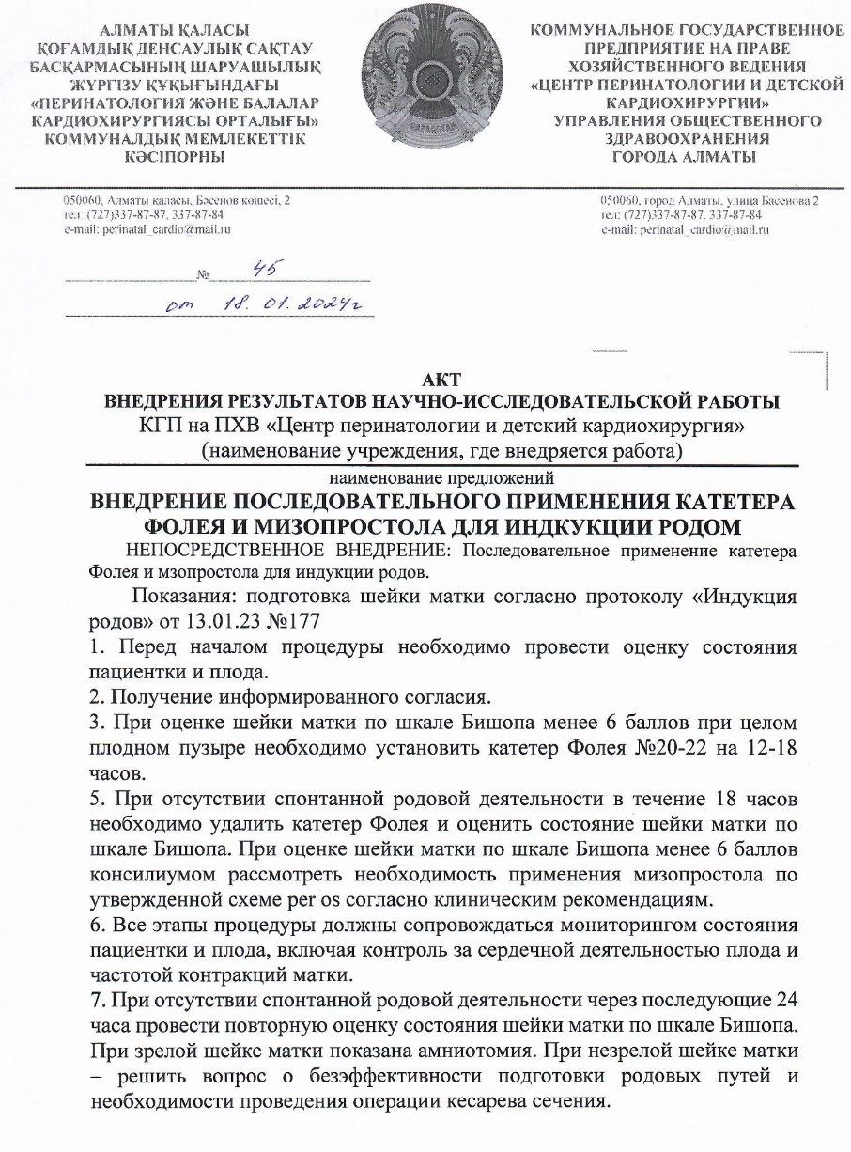

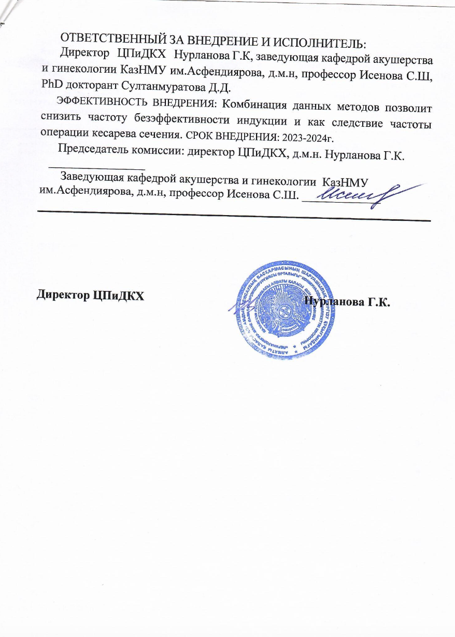

ПРИЛОЖЕНИЕ Б
«Внедрение последовательного применения катетера Фолея и мизопростола для индукции родов» в КГП на ПХВ «Городской перинатальный центр УОЗ г. Алматы»

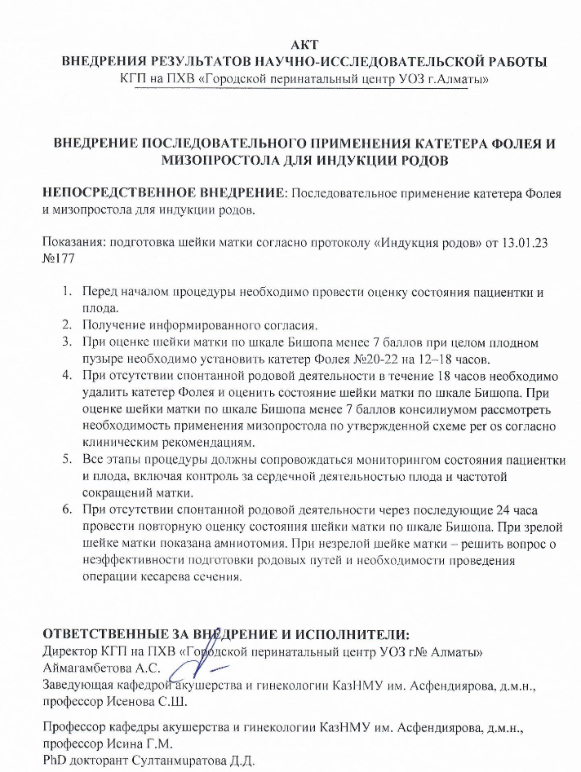

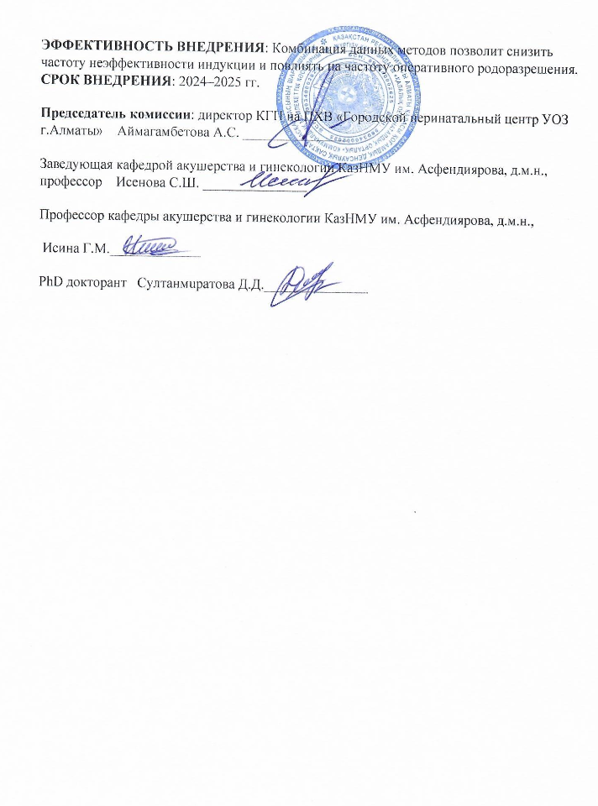

ПРИЛОЖЕНИЕ В
Авторское свидетельство
Султанмуратова Д.Д., Исенова С.Ш. Свидетельство о регистрации объекта авторского права № 41329 от 15.12.2023 г. Анкета для оценки удовлетворенности и предпочтений беременных женщин при проведении индукции родов.

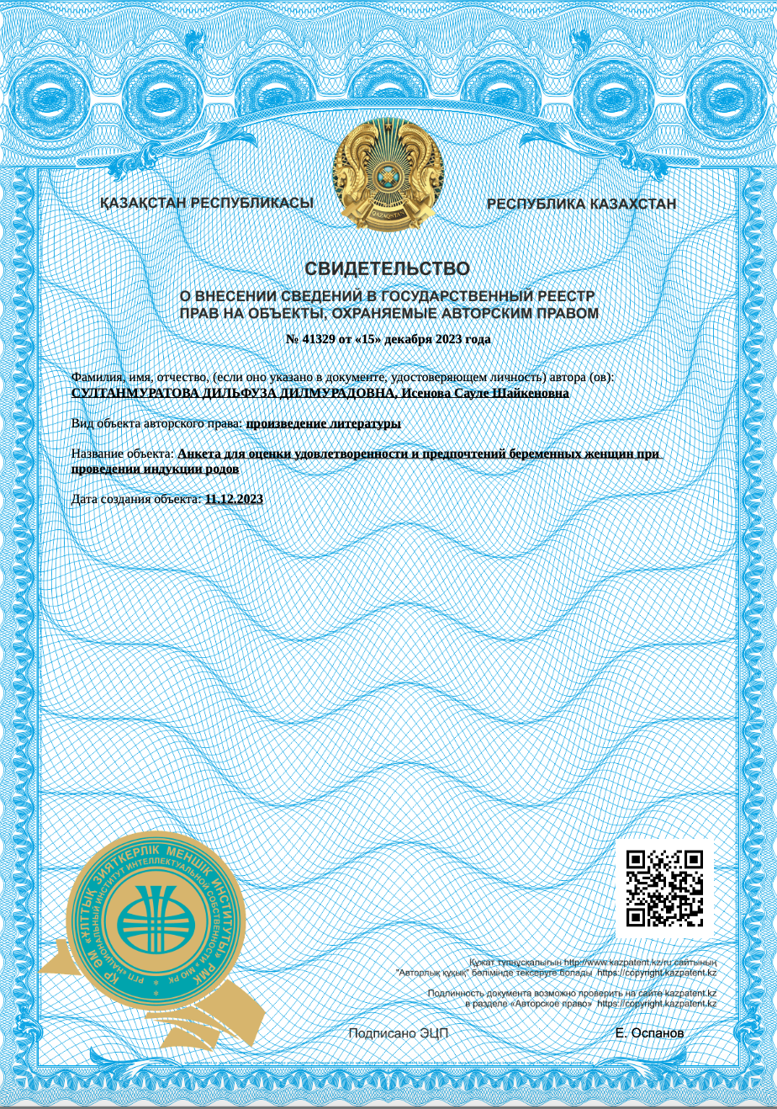

ПРИЛОЖЕНИЕ Г
Анкета для оценки удовлетворенности женщин опытом родов при проведении индукции родовой деятельности

